

ДОКЛАД
о работе Уполномоченного
по защите прав предпринимателей
в Калужской области
за 2021 год

г. Калуга
2022 г.

Содержание

Преамбула. 3
Введение. 4
1. ИНСТИТУТ УПОЛНОМОЧЕННОГО…………..…………………………………………………….…….7
1.1 Правовые основы института Уполномоченного по защите прав предпринимателей в Калужской области. 7
1.2 Структура института Уполномоченного в Калужской области (аппарат, общественная приемная, сообщество экспертов, работающих на условиях PRO BONO PUBLICO). 8
1.3 Формирование института общественных помощников Уполномоченного (отраслевых и территориальных). 11
1.4 Взаимодействие регионального Уполномоченного с Уполномоченным при Президенте Российской Федерации по защите прав предпринимателей и его аппаратом, с органами государственной власти, органами местного самоуправления, общественными объединениями предпринимателей (соглашения о сотрудничестве, совместные рабочие группы, комиссии и т. д.) 12
1.4.1 Взаимодействие с органами государственной власти и местного самоуправления. 33
1.4.2 Взаимодействие Уполномоченного с общественными объединениями предпринимателей. 39
1.4.3 Взаимодействие с органами прокуратуры, УФСИН, МЧС. 49
1.4.4 COVID-19 - поддержка субъектов МСП в Калужской области………………..………………………………...55
1.4.5 Участие в работе экспертных, совещательных и консультативных органов 57
1.4.6 Ключевые показатели Индекса 2022 (предварительные итоги)………………………………………………59
1.4.7 Популяризация института Уполномоченного по защите прав предпринимателей. 61
1.5 Информационное обеспечение деятельности регионального Уполномоченного. 65
2.ПРОБЛЕМЫ ПРЕДПРИНИМАТЕЛЬСТВА. 68
2.1. Основные проблемы МСП в 2021 году. 68
3. Работа Уполномоченного, связанная с проведением мероприятий по профилактике нарушений прав и законных интересов субъектов предпринимательской деятельности. 89
4. Количественные и качественные показатели работы с обращениями. Истории успеха. 97
4.1 Результаты работы с обращениями предпринимателей. 97
4.2 Реализация специальных полномочий регионального Уполномоченного, в том числе судебных. 112
4.3 Проблемы предпринимателей, связанные с нарушением законодательства или ошибками правоприменительной практики. 114
4.4 Реализация национальных проектов в Калужской области. 118
5. Перспективный план основных направлений работы Уполномоченного по защите прав предпринимателей в Калужской области на 2022 год. 121

Преамбула.

Настоящий Ежегодный доклад подготовлен в соответствии со статьей 8 Закона Калужской области «Об уполномоченном по защите прав предпринимателей в Калужской области»
Настоящий Ежегодный доклад включает сведения о качественных и количественных показателях, характеризующих результаты деятельности Уполномоченного по защите прав предпринимателей в Калужской области (далее Уполномоченного) и состояние дел в сфере соблюдения и защиты прав и законных интересов предпринимателей на территории Калужской области в 2021 году.
Ежегодный доклад направляется Уполномоченному при Президенте Российской Федерации по защите прав предпринимателей, Губернатору Калужской области, Председателю Законодательного собрания, Председателю Общественной палаты Калужской области.

Введение.

Стимулирование экономического роста, сокращение безработицы и повышение благосостояния населения непосредственно связаны с активизацией предпринимательской деятельности. Повышение предпринимательской активности невозможно без формирования благоприятной деловой среды. Обстановка функционирования субъектов бизнеса напрямую определяет уровень его экономической безопасности, а также создает или нивелирует условия для качественной трансформации и развития. И это вдвойне касается периода осуществления предпринимательской деятельности в период пандемии, вызванной распространением новой коронавирусной инфекции (КОВИД-19).
Сложившаяся в 2021 году ситуация показала, что бизнес вынужден фокусироваться на рисках, а не на возможностях, что ведет к сужению горизонта планирования и отказу от долгосрочных проектов.
Государство в глазах бизнеса является ответственным за значительное количество управляемых рисков, поэтому субъекты предпринимательской деятельности хотят видеть в его лице заинтересованного партнера.

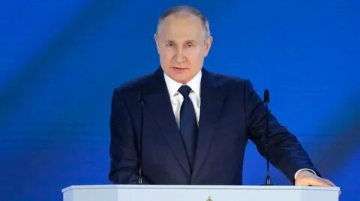
«Мы выстроили целую систему поддержки отечественного предпринимательства: и крупного, и среднего, и малого бизнеса. Благодаря своевременным, просчитанным мерам поддержки отраслей, бизнеса нам удалось преодолеть спад в экономике и выйти на её восстановление». В.В. Путин. Президент Российской Федерации.

В оценке факторов влияния на бизнес-климат на первый план выходят два блока: экономический (снижение покупательной способности населения и уровень фискальной нагрузки) и институциональный, связанный с защитой предпринимателей от злоупотреблений должностных лиц.
Институт уполномоченных по защите прав предпринимателей ориентирован на осуществление действенного контроля за соблюдением прав и законных интересов бизнеса.

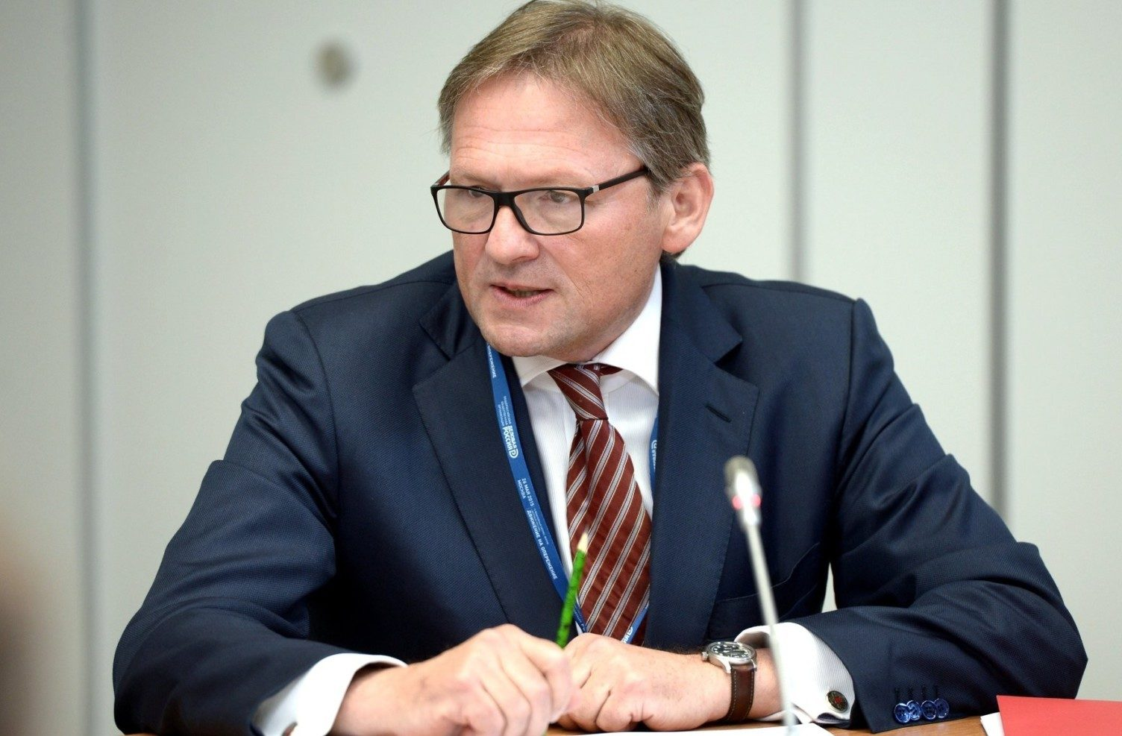

«За последние годы бизнес-защита стала одним из самых профессиональных, юридически грамотных и мобильных институтов в России. Немногочисленная, но серьёзная машина работает системно, и уже два года делает это на форсаже» Б. Ю. Титов. Уполномоченный при президенте Российской Федерации по защите прав предпринимателей.
Деятельность бизнес-омбудсменов направлена на восстановление нарушенных прав и законных интересов субъектов бизнеса, выявление причин и условий возникновения нарушений прав предпринимательства, пресечение данных нарушений и недопущение их возникновения в дальнейшем. В качестве самостоятельных направлений деятельности уполномоченных по защите прав предпринимателей выступают обеспечение диалога между бизнесом и властью, разработка мер, направленных на улучшение условий развития бизнеса.
Для решения стоящих перед уполномоченными по защите прав предпринимателей задач используются все предусмотренные законодательством Российской Федерации полномочия. И конструктивное взаимодействие с региональными органами власти и местного самоуправления в этом процессе имеют существенное значение.

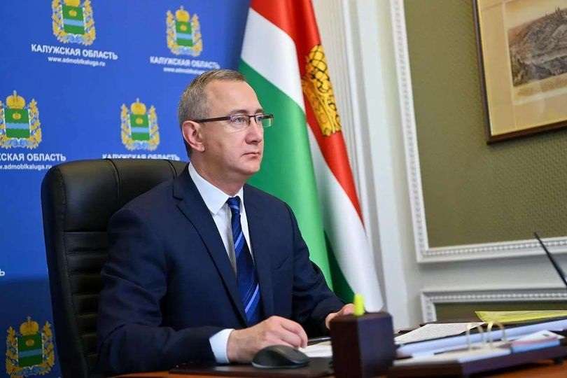

«Мы осторожно действуем в настоящее время, чтобы не создать каких-то дополнительных сложностей для наших предпринимателей. Важно, чтобы люди имели возможность зарабатывать, кормить свои семьи, заниматься бизнесом». В.В. Шапша. Губернатор Калужской области.

Ежегодный доклад является предусмотренным законодательством способом реагирования на выявленные и наиболее актуальные проблемы при реализации прав и законных интересов субъектов предпринимательской деятельности на территории Калужской области. В основу подготовки доклада положен анализ основных направлений деятельности Уполномоченного, анализ поступивших жалоб субъектов предпринимательской деятельности и информация о результатах их рассмотрения, оценка условий осуществления предпринимательской деятельности в Калужской области, а также предложения о совершенствовании правового положения субъектов предпринимательской деятельности в Калужской области.
Цель настоящего доклада – анализ ситуации с соблюдением прав и законных интересов субъектов предпринимательской деятельности в Калужской области с целью привлечь внимание органов власти всех уровней, а также общественности к текущим проблемам бизнеса, когда предприниматель сталкивается с нарушением своих прав.

1. ИНСТИТУТ УПОЛНОМОЧЕННОГО

1.1 Правовые основы института Уполномоченного по защите прав предпринимателей в Калужской области.

Должность Уполномоченного учреждена в целях обеспечения гарантий государственной защиты прав и законных интересов субъектов предпринимательской деятельности на территории Калужской области Законом Калужской области от 01 июля 2013 года № 448-ОЗ «Об Уполномоченном по защите прав предпринимателей в Калужской области» и является государственной должностью.
Распоряжением Губернатора Калужской области от 17 декабря 2018 года № 275-р/лс - р/лс на должность Уполномоченного по защите прав предпринимателей в Калужской области на следующий пятилетний срок назначен Колпаков Андрей Николаевич.
Уполномоченный в своей деятельности руководствуется Конституцией Российской Федерации, федеральными законами и иными нормативными правовыми актами Российской Федерации, Уставом Калужской области, Законом Калужской области от 01 июля 2013 года № 448-ОЗ «Об Уполномоченном по защите прав предпринимателей в Калужской области», иными нормативными правовыми актами Калужской области. Уполномоченный при осуществлении своей деятельности взаимодействует с Уполномоченным при Президенте Российской Федерации по защите прав предпринимателей, органами государственной власти, государственными органами, органами местного самоуправления, их должностными лицами, объединениями предпринимателей и иными лицами, выражающими интересы предпринимателей.
Для реализации стоящих перед Уполномоченным задач и обеспечения деятельности Уполномоченного согласно ст.11 Закона Калужской области от 01 июля 2013 года № 448-ОЗ «Об Уполномоченном по защите прав предпринимателей в Калужской области» создан Аппарат Уполномоченного по защите прав предпинимателей (далее Аппарат Уполномоченного), который осуществляет правовое, организационно – хозяйственное, научно – аналитическое, информационно – справочное и иное обеспечение деятельности Уполномоченного, направленное на рассмотрение жалоб субъектов предпринимательской деятельности, поступивших в его адрес.
Деятельность Уполномоченного и Аппарата Уполномоченного с июля 2013 года по настоящее время осуществляется в соответствии с целями, задачами и компетенцией Уполномоченного, определенными Законом Калужской области № 448-ОЗ.

1.2 Структура института Уполномоченного в Калужской области (Аппарат Уполномоченного, общественная приемная, сообщество экспертов, работающих на условиях PRO BONO PUBLICO).
За период работы Уполномоченного в государственном правозащитном институте Калужской области были определены основные направления деятельности, реализованы на практике все предусмотренные законодательством полномочия, выстроена оптимальная структура, позволяющая всесторонне осуществлять защиту прав и законных интересов предпринимателей.
В целях реализации возложенных на Уполномоченного задач функционирует аппарат Уполномоченного, в состав которого входит 7 человек.
Возглавляет Аппарат Уполномоченного руководитель - Уполномоченный по защите прав предпринимателей в Калужской области Колпаков Андрей Николаевич.
Бизнес – омбудсмен работает десятый год по защите законных прав и интересов предпринимателей Калужской области, используя для этого все имеющиеся возможности. За эти годы сформировался работоспособный коллектив профессионалов, имеющий высокую репутацию в бизнес сообществе региона и среди коллег из других областей. К авторитетному мнению специалистов Аппарата Уполномоченного прислушиваются законодатели разных уровней власти.
Структура регионального института Уполномоченного также включает в себя общественную приёмную, общественных помощников и экспертов Рro
Вono. В случае необходимости эксперты привлекаются к проводимым Уполномоченным мероприятиям, в рамках которых обсуждаются наиболее актуальные и проблемные для бизнеса вопросы.
Отметим, что личные приемы Уполномоченного проходят на регулярной основе и десятки предпринимателей получают необходимые консультации из «первых рук» или подают жалобы.

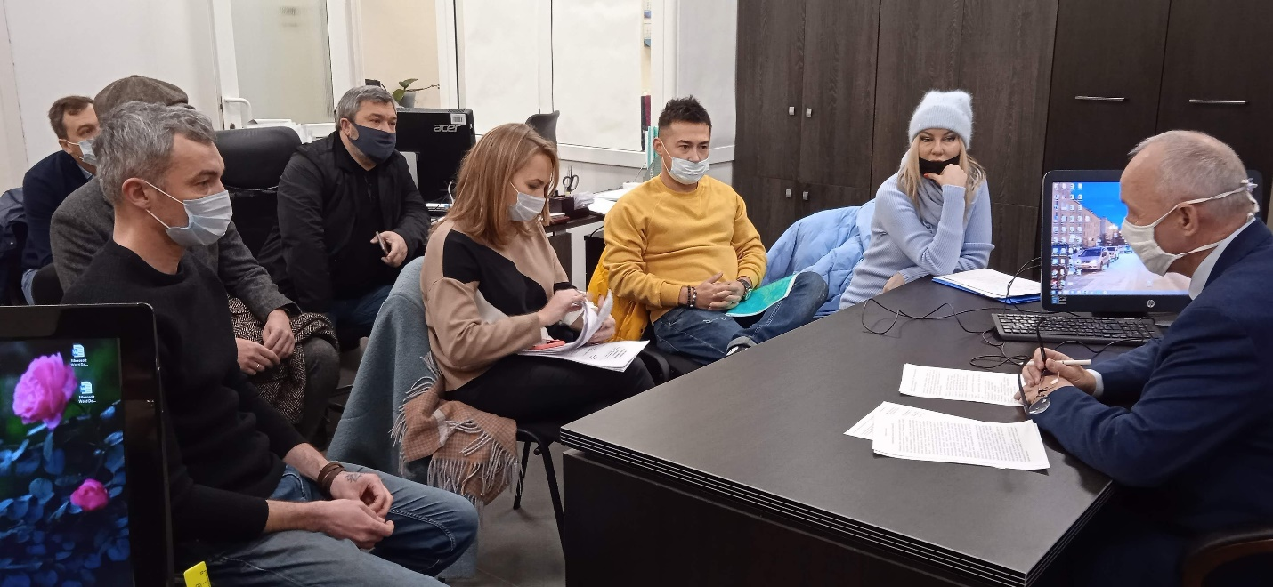

Поскольку проблем в условиях пандемийных ограничений у предпринимателей в 2021 году было достаточно, на личные приемы приходили целыми группами, чтобы вместе обсудить сложившуюся ситуацию и найти приемлемый выход для продолжения работы и обеспечения необходимого уровня санитарной безопасности. Так было с предпринимателями, занятыми в сфере общепита, работающими в основном, в ночное время. Речь шла о возможности и условиях снятия ограничений по работе в предновогодние дни. Вместе пришли к выводу о возможности работы при предъявлении посетителями QR-кодов.
Обратившись к Губернатору по данному вопросу, мы получили поддержку. Очень оперативно было подготовлено и подписано соответствующее постановление, согласно которому, предприятия общественного питания и развлекательные учреждения смогли принимать посетителей при предъявлении ими: действующих QR-кодов или сертификатов о вакцинации или перенесенном заболевании covid-19; отрицательного результата ПЦР-теста, проведенного в течение последних 48 часов.
И таких примеров поиска эффективных решений в рамках действующих ограничительных мер можно привести немало. Открытый, заинтересованный диалог власти с предпринимателями позволяет найти необходимые решения без ущерба для бизнеса и здоровья калужан.

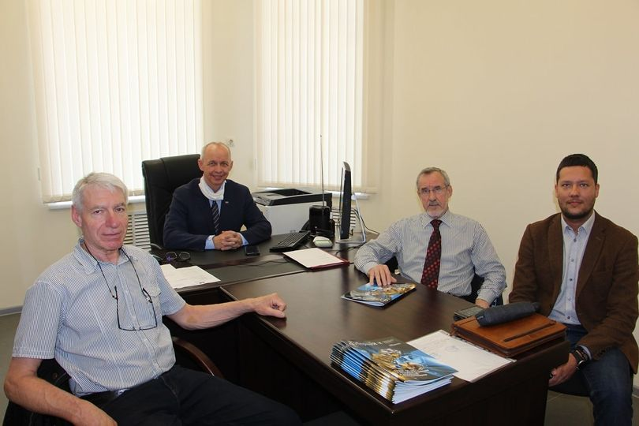

Интересный факт в работе общественной приемной Уполномоченного – на прием пришли предприниматели из Германии, которые приехали на постоянное проживание в Россию, чтобы заниматься малым бизнесом. Им нужна была помощь в поиске подходящей промышленной площадки для создания производства современного лифтового оборудования. Немецкие бизнесмены планируют на Калужском предприятии собрать опытный образец для тестирования и сертификации. В дальнейшем предполагается размещать заказы на производство комплектующих на предприятиях Калужской области. Примечателен тот факт, что по информации Российско-Германской внешнеторговой палаты в последнее время в Германии значительно вырос интерес немецких предпринимателей к сотрудничеству с Россией. По мнению немецких предпринимателей, ведение бизнеса в России во многом предпочтительнее.

1.3 Формирование института общественных помощников Уполномоченного (отраслевых и территориальных).

С 2014 года в целях оказания содействия Уполномоченному в реализации своих полномочий в соответствии со статьей 10 Закона Калужской области № 448-ОЗ от 01.07.2013 года «Об Уполномоченном по защите прав предпринимателей в Калужской области» назначаются общественные помощники Уполномоченного в муниципальных
образованиях Калужской области, осуществляющие свою деятельность на общественных началах.
Общественные помощники избраны из числа наиболее активных и успешных предпринимателей в муниципальных образованиях Калужской области совместно с главами и предпринимательскими сообществами.
В основе деятельности общественного помощника, как представителя Уполномоченного на территории района, лежат две основные цели :
- взаимодействие с предпринимательским сообществом;
- взаимодействие с местными органами власти.
Общественный помощник должен стать лидером общественного мнения, вокруг которого объединяться предприниматели района или города, к нему должны обращаться со своими проблемами предприниматели.

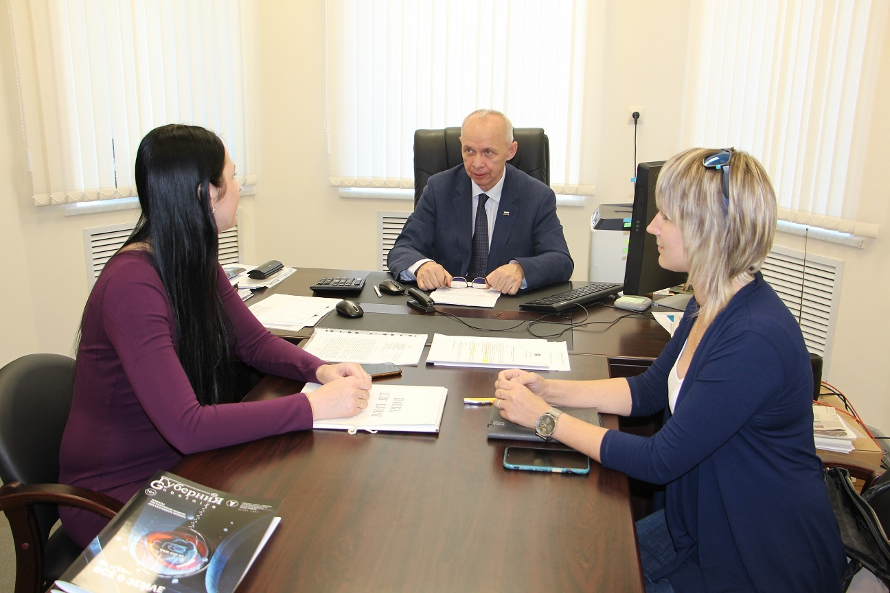

За период с начала формирования по отчетную дату на должность общественного помощника Уполномоченного был назначен 21 человек, которые представляют интересы Уполномоченного в муниципальных образованиях региона и в разных отраслях бизнеса, а также оказывают содействие Уполномоченному в решении вопросов, входящих в его компетенцию.
На регулярной основе Уполномоченный встречается с общественными помощниками для координации совместных действий. Разрешение споров между предпринимателями выходят за рамки компетенций Уполномоченного. Здесь необходима квалифицированная юридическая помощь. Такую помощь могут оказать общественные помощники Уполномоченного, имеющие юридическое образование
В ходе встреч общественные помощники информируют Уполномоченного о результатах своей работы по обращениям предпринимателей, выходящих за правовые рамки Уполномоченного, но отработанными общественными помощниками.

1.4 Взаимодействие регионального Уполномоченного с Уполномоченным при Президенте Российской Федерации по защите прав предпринимателей и его аппаратом, с органами государственной власти, органами местного самоуправления, общественными объединениями предпринимателей (соглашения о сотрудничестве, совместные рабочие группы, комиссии и т. д.)
В 2021 году, как и в предыдущие годы, Уполномоченный регулярно взаимодействовал с Уполномоченным при Президенте Российской Федерации по защите прав предпринимателей, его Аппаратом и региональными Уполномоченными, с органами власти и управления Калужской области, территориальными управлениями федеральных органов исполнительной власти, органами местного самоуправления и общественными организациями предпринимателей.
Совместными усилиями регулярно проводятся круглые столы, рабочие встречи и совещания по обсуждению актуальных проблем предпринимателей как в Калуге и Калужской области, так и в других регионах Российской Федерации.

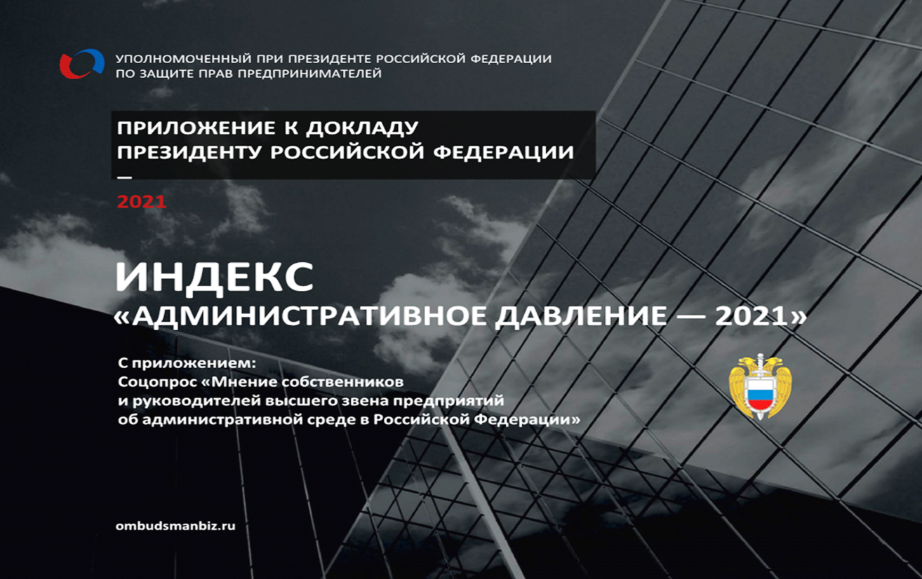

Одним из примеров такого взаимовыгодного сотрудничества явилось обсуждение «Индекса «Административное давление - 2021» Калужская область», которое провел Уполномоченный А. Н. Колпаков.
В обсуждении приняли участие предприниматели, руководители Калужского регионального отделения «Деловая Россия», Калужского регионального отделения «Опора России» , представители ГАУ КО «Агентство развития бизнеса», Управления экономики и имущественных отношений города Калуги, сотрудники Аппарата Уполномоченного.
Следует отметить, что «Индекс «Административное давление – 2021» (далее Индекс), являющийся Приложением к докладу Президенту Российской Федерации, подготовленный Аппаратом Уполномоченного при Президенте Российской Федерации по защите прав предпринимателей и Институтом экономики роста им. П. А. Столыпина, является серьезным аналитическим инструментом для работы с предпринимателями и органами власти.
Индекс — это не просто аналитический инструмент, но и инструмент для субъектов Российской Федерации для того, чтобы корректировать правоприменение и деятельность контрольных и надзорных органов на территории субъекта Российской Федерации. Прошлогодние Индексы сыграли свою роль. Совместная обработка их показателей руководством области, органами прокуратуры и Уполномоченным показала большие возможности влиять на ситуацию и как результат – значительное улучшение позиции Калужской области. Важным результатом Индекса стала готовность органов власти и контрольно – надзорных органов принять экстренные меры в контрольно – надзорной сфере, связанные с пандемией COVID-19 – мораторий на проверки и переход к профилактическому подходу. Как результат, общее количество проверок на всех уровнях в стране снизилось на 60%. В то же время, мораторий на проверки практически не повлиял на количество случаев причинения вреда поднадзорными субъектами, что красноречиво говорит о не нацеленности проведения проверок на искоренение случаев причинения вреда, а также об эффективности профилактики.
Основными показателями Индекса административного давления являются:
• Р1 – Доля предупреждений от общего числа наказаний
• Р2 – Доля организаций и ИП, подвергнутых контролю и надзору от общего числа поднадзорных.
• Р3 – Доля штрафов, наложенных без проведения плановых и внеплановых проверок (доля административных и др. «нестандартных» проверок) от общего числа штрафов, наложенных органом КНД.
• Р5 – Административный налог (фискальная ориентированность контрольно-надзорной деятельности).
Источниками данных индекса являются:
• Форма №1 – контроль «Сведения об осуществлении государственного контроля (надзора) и муниципального контроля. Данные предоставлены централизованно федеральными органами исполнительной власти.
• Форма 1-АЭ «Сведения об административных правонарушениях в сфере экономики». Данные представлены Росстатом России.
• Судебная статистика по форме 1-АП «Отчёт о работе судов общей юрисдикции по рассмотрению дел об административных правонарушениях» Данные получены из Судебного департамента Верховного суда Российской Федерации и ГАС «Правосудие»
• Данные ГИС ЖКХ.
Калужская область по результатам 2020 года заняла 4 место из 85 регионов РФ, в 2019 году мы были на 76 месте, в 2018 году на 53.
Совместная работа руководства области, контрольно – надзорных органов и Аппарата Уполномоченного по защите прав предпринимателей по снижению уровня административного давления на субъекты предпринимательской деятельности в регионе дала свои результаты. Теперь наша задача – удержать завоеванные позиции.
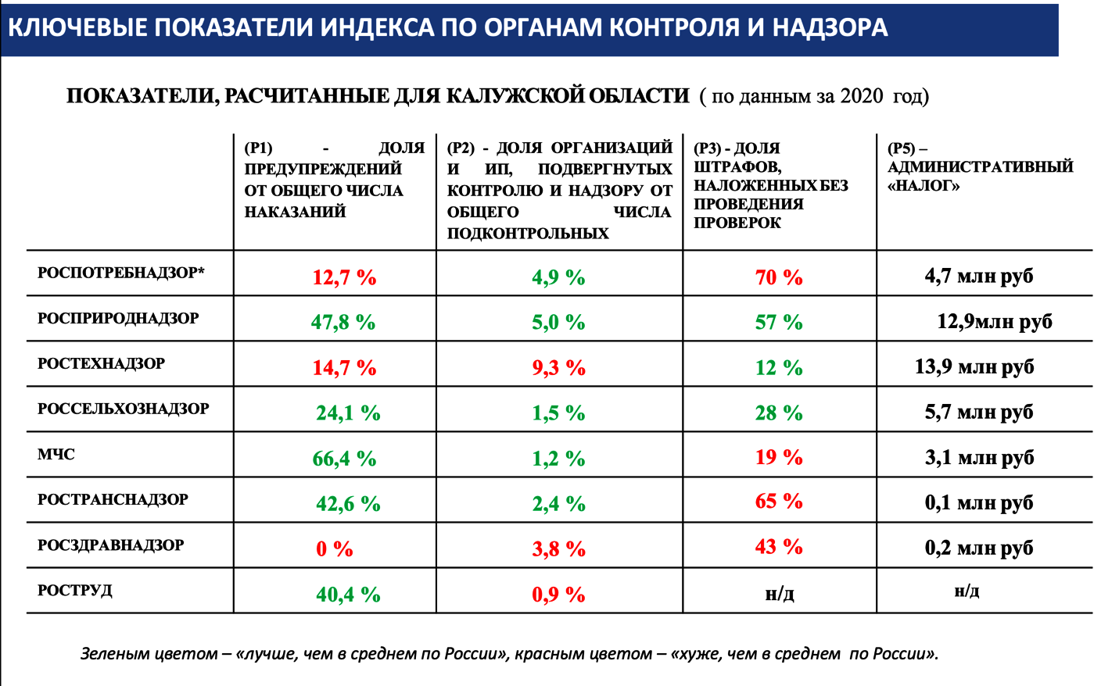
№№ | Субъект  Федерации | Индекс | МЧС | Росздравнадзор | Роспотребнадзор | Росприроднадзор | Россельхознадзор | Ростехнадзор | Ространснадзор | Роструд
11 | Ульяновская  область | 2,31 | 1,50 | 0,35 | 4,73 | 3,87 | 1,83 | 3,30 | 2,10 | 0.80
22 | Удмуртская  Республика | 3,00 | 1,05 | 3,95 | 2,43 | 1,47 | 2,90 | 4,40 | 2,65 | 5,15
33 | Республика  Адыгея | 3,04 | 4,20 | 6,25 | 3,53 | 2,00 | 1,50 | 2,27 | 1,50 | 3,05
44 | Калужская  область | 3,04 | 2,93 | 4,30 | 3,27 | 2,57 | 2,43 | 2,60 | 2,00 | 4,25
55 | Тюменская  область | 3,14 | 3,10 | 1,87 | 3,97 | 4,35 | 1,95 | 1,90 | 4,00 | 3,95
66 | Алтайский край | 3,22 | 2,27 | 1,80 | 5,27 | 2,23 | 3,30 | 6,65 | 2,60 | 1,65

В обсуждении «Индекса «Административное давление -2021» Калужская область», приняли участие предприниматели, руководители калужского регионального отделения «Деловая Россия», Калужского регионального отделения «Опора России», представители ГАУ КО «Агентство развития бизнеса», Управления экономики и имущественных отношений города Калуги, сотрудники Аппарата Уполномоченного.
Профиль «Калужская область»
2020 г.

В 2020 году Роспотребнадзор Калужской области наложил 337 штрафов на общую сумму 4 674 700 рублей. Из них 9%-физические лица (в расчете Индекса не использовались).
В 2020 году Ростехнадзор в Калужской области наложил 509 штрафов
на общую сумму 13 859 200 рублей. Из них 3%-физические лица (в расчете Индекса не использовались).
В 2020 году Россельхознадзор в Калужской области наложил 296 штрафов на общую сумму 5 699 800 рублей. Из них 31%-физические лица (в расчете Индекса не использовались).
В 2020 году Росприроднадзор наложил в Калужской области 383 штрафа на общую сумму 12 863 500 рублей. Из них 17%-физические лица
(в расчете Индекса не использовались).
Модератором обсуждения Индекса выступил Антон Свириденко, директор Института экономики роста имени П. А. Столыпина.
В начале встречи Антон Свириденко рассказал о работе экспертов над федеральным «Индексом административного давления», источниках данных и трех уровнях Индекса. Подробно остановился на основных показателях Индекса и результатах применения исследования как аналитического инструмента и действенного инструмента субъектов Российской Федерации для корректировки правоприменения и деятельности контрольно – надзорных органов на территории конкретного региона.
А. Свириденко подчеркнул, что «системным результатом Индексов стало принятие решения о создании единого реестра всех контрольно – надзорных мероприятий, а также начало работы по созданию системы управления данными в сфере контрольно – надзорной деятельности».
Среди регионов – лидеров по итогам работы за 2020 год была отмечена и Калужская область, сумевшая с 76 места стать четвертой.
Уполномоченный заявил - «хочу подчеркнуть, что конструктивная позиция Губернатора по разумным ограничениям работы предпринимателей в пандемийный период во многом способствовала сохранению малого бизнеса в регионе».
Важно, что все контрольно – надзорные органы Калужской области понимают ответственность и социально – экономическую значимость своей работы. Благодаря Индексу они могут объективно оценить результаты своей деятельности. Субъекты предпринимательской деятельности видят, как постепенно меняется отношение к предпринимателям, их работе.
«Моя позиция на этот год – мы должны быть в лидирующей десятке, обеспечив показатели каждого участника Индекса, не ниже средних по стране.
Будем продолжать совместную работу по снижению уровня административного давления на бизнес в Калужской области» - сказал в конце встречи Андрей Колпаков.

Одним из наиболее значимых направлений взаимодействия с Уполномоченным при Президенте Российской Федерации по защите прав предпринимателей Борисом Титовым является работа по системным проблемам, решение которых требует изменения федерального законодательства.

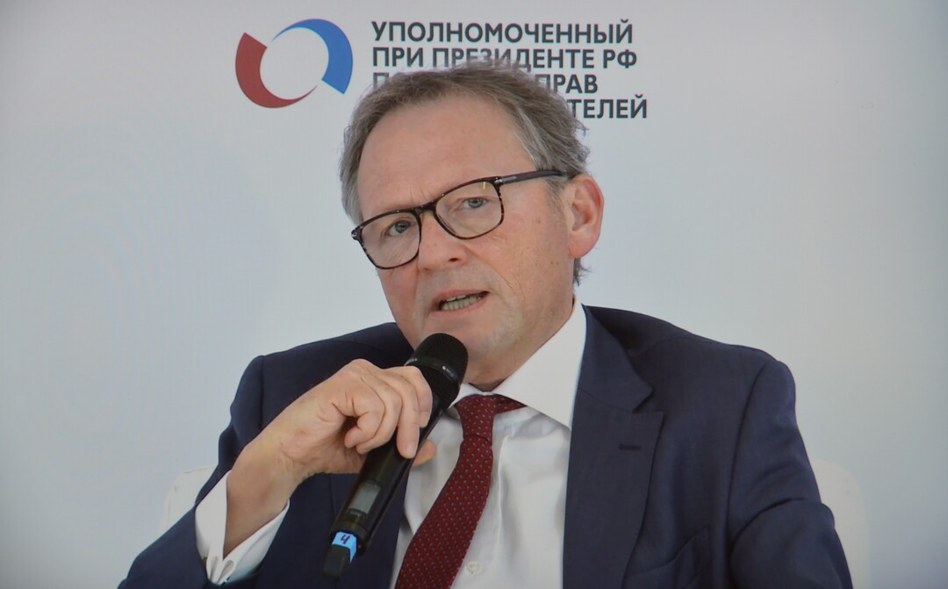

Взаимодействие по данному направлению реализуется путем направления предложений в ежегодный доклад Уполномоченного при Президенте Российской Федерации по защите прав предпринимателей Президенту Российской Федерации
Ежегодный доклад Уполномоченного при Президенте РФ по защите прав предпринимателей направляется Президенту в соответствии со статьёй 3 Федерального закона от 7 мая 2013 года № 78-ФЗ «Об уполномоченных по защите прав предпринимателей в Российской Федерации».
В ежегодном докладе предоставляются предложения по конкретным системным проблемам, сформулированным, исходя из жалоб и иных обращений предпринимателей.
Отметим, что ежегодный доклад Уполномоченного при Президенте РФ по защите прав предпринимателей Бориса Титова является главным информационно – аналитическим и методологическим документом, в котором отражены актуальные проблемы российского предпринимательства и даются предложения, с учетом мнений региональных уполномоченных, по развитию бизнеса в стране.

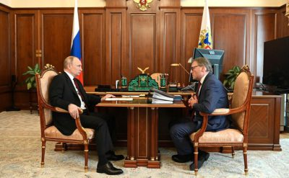

В доклад о результатах работы в 2020 году традиционно включен «Реестр системных проблем российского бизнеса». При подготовке реестра использовались результаты обработки жалоб и обращений предпринимателей, предложения экспертов ключевых деловых ассоциаций, а также аналитические материалы центра общественных процедур «Бизнес против коррупции» и Института экономики роста им. Столыпина.
Меры государственной поддержки бизнеса в пандемию Борис Титов оценил, как взвешенные, особо отметив отсутствие полного локдауна на второй стадии пандемии осенью-зимой 2020 года.
Проблему с не восстановившимся потребительским спросом Титов выделил как основную. Он подчеркнул, если санитарно-эпидемиологическая ситуация будет вынуждать вводить новые ограничения, они должны быть компенсированы адекватными мерами поддержки.
«Очень эффективная мера была — двухпроцентный кредит под сохранение занятости рабочих мест. Он больше всех был востребован, не одна сотня миллиардов рублей была предоставлена бизнесу», — подчеркнул Борис Титов.
Также традиционно в доклад включены исследования проблем в сфере уголовного преследования бизнесменов, «Индекс административного давления» в регионах и результаты статистического опроса Федеральной службы охраны о состоянии административной среды в России.
В 2021 году доклад Уполномоченного пополнился тремя специальными разделами: «МСП/Постковид. Время для системных решений», «Имущественные отношения. Право собственности и стоимость владения», и «Состояние рынка крепкой алкогольной продукции. Предложения по противодействию нелегальному обороту».
Борис Титов отдельно выделил проблему роста кадастровой стоимости недвижимости. «Мы хотели, чтобы ее зафиксировали на уровне 2019 года, потом — на уровне 2020-го, но решение так и не состоялось, — напомнил он. Также, на встрече была затронута тематика снижения социальных взносов на фонд заработной платы и вопрос мониторинга нового закона о государственном и муниципальном контроле.
Помимо совместного обсуждения системных проблем обмениваться опытом по реализации полномочий, предусмотренных федеральным и региональным законом, позволяет также постоянное участие регионального Уполномоченного в онлайн – совещаниях и всероссийских конференциях региональных омбудсменов, проводимых Аппаратом Бориса Юрьевича Титова.
18 февраля прошло очередное онлайн-совещание Уполномоченного по защите прав предпринимателей Бориса Титова с региональными бизнес-омбудсменами.
На встрече обсуждали перспективы и проблемы выхода из пандемии, предстоящие изменения в налоговом законодательстве, а также была дана оценка эффективности региональных и федеральных мер поддержки предпринимателей.

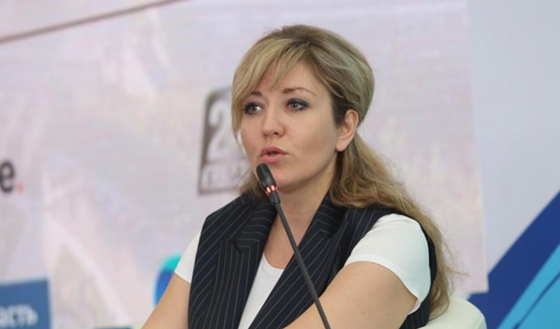

В ходе совещания генеральный директор АНО «Платформа ЗаБизнес» Элина Сидоренко пригласила региональных уполномоченных к активному сотрудничеству с платформой в рамках рассмотрения обращений предпринимателей по вопросам уголовного преследования.
Речь, по ее словам, могла бы идти как в публикации историй на сайте и в социальных сетях Забизнес.рф, так и в участии платформы в совместных приемах предпринимателей, которые региональные уполномоченные проводят с органами прокуратуры.
Также в ходе совещания обсуждался вопрос о сложностях, возникающих у предпринимателей при уплате отсрочек по арендным и выкупным платежам в отношении государственного (муниципального) имущества, предоставленных в качестве мер поддержки.
Уполномоченные выразили общую обеспокоенность усилившимися проверками кассовой дисциплины на розничных рынках, которые проводят региональные управления Федеральной налоговой службы.
По всем затронутым вопросам центральный аппарат Уполномоченного подготовил проекты обращений в органы исполнительной власти.
В ходе онлайн-совещания 22 апреля которое провел Уполномоченный при Президенте Российской Федерации по защите прав предпринимателей Борис Титов, рассматривались наиболее актуальные текущие вопросы и обсуждались планы работы региональных уполномоченных во II квартале текущего года.
Обсуждались темы внедрения обязательной маркировки товаров в субъектах РФ. В частности, региональные бизнес-омбудсмены рассказали о высоких финансовых нагрузках, с которыми сталкивается региональный бизнес при реализации системы маркировки.
Завершая совещание, Борис Титов поставил ряд задач перед Уполномоченными, которые следует выполнить в кратчайшие сроки. Кроме этого, продолжается мониторинг текущей ситуации в регионах, связанной с последствиями пандемии.

17–19 июня в Ярославле проходило двухдневное IX межрегиональное совещание уполномоченных по защите прав предпринимателей, участниками которого стали бизнес-омбудсмены из более чем 45 субъектов Центрального, Приволжского, Северо-Западного, Уральского и Северо - Кавказского федеральных округов. Ставшее уже традиционным, мероприятие является хорошей дискуссионной площадкой для обсуждения самых актуальных проблем российского бизнеса, местом обмена опытом региональных уполномоченных.

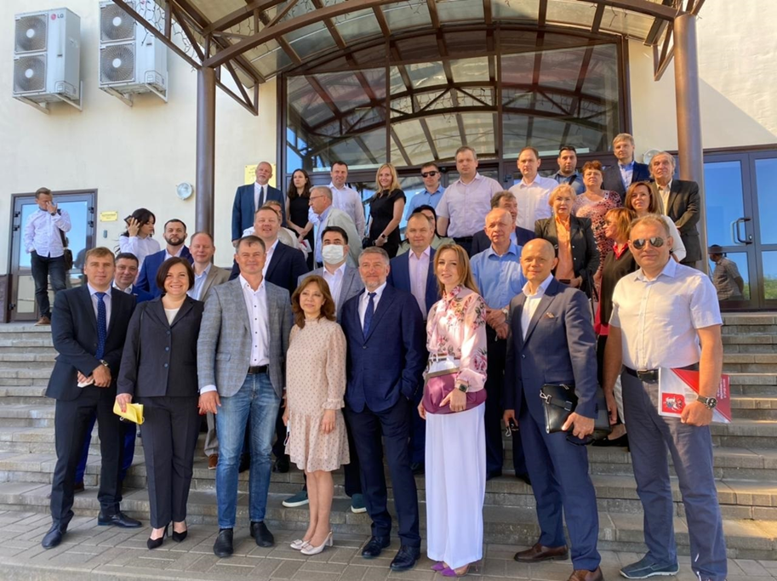

Также в совещании принимали участие представители Минпромторга РФ, Российского экспортного центра, органов законодательной и исполнительной власти Ярославской области, руководители бизнес-объединения «ОПОРА РОССИИ» и других общественных организаций предпринимателей.
Главной темой встречи обозначено создание комфортных условий для экспортной деятельности в регионах.
Двухдневная программа предусматривала ряд секций и панельных дискуссий: речь шла о правовых рисках бизнеса при принятии решений органами власти, проблемах предприятий, работающих в сфере оказания почтовых услуг, и ряде других вопросов.
Итогом совещания стала резолюция с предложениями бизнес-сообщества и экспертов, которую участники направили в Правительство России.
Следующим важным, можно сказать, установочным мероприятием стала межрегиональная конференция уполномоченных по защите прав предпринимателей России в Казани. Модератором встречи стал федеральный бизнес-омбудсмен Борис Юрьевич Титов, который предложил регионам активнее использовать опыт развития предпринимательства в Татарстане

В начале своего выступления Борис Титов привел красноречивые цифры необходимости развития МСП в России.
«Согласно статистике, ВВП мира вырос на 41%, сырьевых стран на 36%, развивающихся на 68%. А Россия за 12 лет выросла на 9%. Наши темпы роста не соответствуют средним показателям. Сегодня много малого нового бизнеса. Не хватает производства, в стране оно составляет всего 7%, в ФРГ больше 40%. Что нужно делать, чтобы бизнес думал о будущем и вкладывался в новые предприятия? - задался вопросом во вступительный речи уполномоченный по правам предпринимателей России Борис Титов.
Он отметил, что огромное количество вещей могло бы производиться локально, если бы было выгодно. Но сейчас зачастую выгоднее из российского сырья произвести основные потребительские товары за границей, а потом завести и продавать в стране, считает он.
На конференции бизнес-омбудсмен обратился к коллегам из Татарстана с вопросом: «В чем секрет успеха Татарстана?». Ответ был следующим - в республике создана инфраструктура, без которой развитие малого производственного бизнеса невозможно. Она представлена промышленными парками, а также семью территориями опережающего социально-экономического развития, созданных в моногородах.
Борис Титов сообщил, что в рамках Института экономики роста имени Столыпина систематизировали опыт различных регионов, чтобы предложить Президенту России и Правительству универсальную программу по развитию производственного малого бизнеса, названную «Экономика простых вещей».
Подробностями программы поделился руководитель Института экономики роста Антон Свириденко. Он рассказал, что федеральное решение должно состоять из трех направлений:
Во-первых, необходимо кластерное развитие (объединение предприятий по схожему функционалу или интересам).
Во-вторых, создание промышленных парков со специальными условиями для резидентов сначала около крупных, а потом и около средних городов.
В-третьих, создание банка типовых решений, производств, где будет примерный бизнес-план, список нужного оборудования и уже на основе этого давать места в промышленных парках.
«Нам очень понравилось, что мы увидели в Татарстане. Это, наверное, самый передовой опыт в России. Поэтому нужно федеральное решение,» – заметил Свириденко.
Отметим, что в Калужской области эти три направления развития и поддержки предпринимательства уже созданы и успешно работают, тем не менее опыт Татарстана очень важен и мы будем использовать эффективные разработки.
Важным мероприятием является традиционный Столыпинский форум, на котором обсуждаются перспективы Российской экономики
В ходе форума состоялась Пленарная дискуссия «Российская экономика: в ожидании роста», модератором выступил Борис Титов, Уполномоченный при Президенте Российской Федерации по защите прав предпринимателей.
Пленарная дискуссия была посвящена сценариям выхода из стагнации, вопросам выработки мер, направленных на обеспечение устойчивого роста российской экономики, нахождению пути преодоления новых вызовов.
Среди обсуждаемых тем - какая модель экономики необходима России в новых условиях, как обеспечить успешный выход из последствий пандемии и перейти на путь устойчивого не сырьевого роста, как эффективно адаптировать региональные экономики к новым постковидным реалиям.


Не меньший интерес проявили участники дискуссии к вопросам определения новых точек роста экономики России и повышению инвестиционной привлекательности экономики России и отдельных регионов страны.
И, конечно, говорили о бизнесе в постпандемийный период, и как эффективно поддержать и укрепить деловую среду в Российской Федерации.



Участники Столыпинского форума также обсудили экономику "простых вещей". Говорили о том, что в мире одним из наиболее доходных и инновационных секторов современной экономики является сектор экономики простых вещей. Сегодня очень важно уделить особое внимание данному направлению. Так, согласно экспертным оценкам, экономика "простых вещей" РФ, включающая выпуск продукции легкой промышленности, мебели и других товаров народного потребления, к 2024 году может увеличиться до 2,5 трлн рублей и для успешного развития аналогичных предприятий в России есть все необходимые ресурсы.
Однако, в России основная часть МСП (41 %) работает в области оптовой и розничной торговли. Обрабатывающие производства в структуре МСП занимают не более 7 %, дают не более 10 % оборота. В России сектор местных производств развит недостаточно.
Согласен с экспертной оценкой Б. Ю. Титова, что на фоне значительного спроса на внутреннем рынке (тотальный импорт потребительской продукции) создание малых не сырьевых производств в России может представлять потенциальную возможность для притока инвестиций, роста ВВП, увеличения занятости.
Необходимо воссоздать в России экономику простых вещей и сделать ее привлекательной и эффективной, вернуть в страну производство зонтиков, одежды, утюгов, гвоздей, изделий из пластика и много другого. Для этого необходимо как можно быстрее принять соответствующие решения на региональном и федеральном уровне.
Считаю, что ценность дискуссий в ходе Столыпинского форума очевидна – мы «в живую» обсуждаем настоящее и планируем будущие пути развития отечественного бизнеса. Вместе со специалистами в области экономики ищем оптимальные варианты государственной поддержки предпринимательства, в том числе, с учетом мирового опыта.

С 01.07.2021 вступил в силу Федеральный закон от 31.07.2020 № 248-ФЗ «О государственном контроле (надзоре) и муниципальном контроле в Российской Федерации». Кратко остановимся на его основных положениях.
В соответствии со ст. 1 под государственным контролем (надзором), муниципальным контролем понимается деятельность контрольных (надзорных) органов, направленная на предупреждение, выявление и пресечение нарушений обязательных требований, осуществляемая в пределах полномочий указанных органов посредством профилактики нарушений обязательных требований, оценки их соблюдения гражданами и организациями, выявления их нарушений, принятия мер по пресечению выявленных нарушений, устранению их последствий и (или) восстановлению правового положения, существовавшего до возникновения таких нарушений.
Государственный контроль (надзор), муниципальный контроль должны быть направлены на достижение общественно значимых результатов, связанных с минимизацией риска причинения вреда (ущерба) охраняемым законом ценностям, вызванного нарушениями обязательных требований.
Законом регламентированы полномочия федеральных и региональных органов государственной власти РФ, органов местного самоуправления. Так. муниципальный контроль осуществляется в рамках полномочий органов местного самоуправления по решению вопросов местного значения. Установлены предмет и объекты государственного контроля (надзора), муниципального контроля.
Предусмотрено ведение единого реестра видов федерального государственного контроля (надзора), регионального государственного контроля (надзора), муниципального контроля, а также единого реестра контрольных (надзорных) мероприятий.
Правила формирования и ведения единого реестра контрольных (надзорных) мероприятий, в том числе правила размещения в сети «Интернет» общедоступных сведений, утверждаются Правительством Российской Федерации.
Оператором единого реестра контрольных (надзорных) мероприятий является Генеральная прокуратура Российской Федерации.
Проведение контрольных (надзорных) мероприятий, информация о которых на момент начала их проведения в едином реестре контрольных (надзорных) мероприятий отсутствует, не допускается.
Статьей 56 Федерального закона «О государственном контроле (надзоре) и муниципальном контроле в Российской Федерации» установлен перечень видов контрольных (надзорных) мероприятий.
Взаимодействие с контролируемым лицом осуществляется при проведении следующих контрольных (надзорных) мероприятий:
1) контрольная закупка;
2) мониторинговая закупка;
3) выборочный контроль;
4) инспекционный визит;
5) рейдовый осмотр;
6) документарная проверка;
7) выездная проверка.
Без взаимодействия с контролируемым лицом проводятся следующие контрольные (надзорные) мероприятия:
1) наблюдение за соблюдением обязательных требований;
2) выездное обследование.

Регламентированы сроки проведения проверок.
Срок проведения выездной проверки не может превышать десять рабочих дней. В отношении одного субъекта малого предпринимательства общий срок взаимодействия в ходе проведения выездной проверки не может превышать пятьдесят часов для малого предприятия и пятнадцать часов для микропредприятия. Срок проведения документарной проверки не может превышать десять рабочих дней.
Вступление в силу закона о государственном и муниципальном контроле и надзоре (№248-ФЗ), новых правил контроля и надзора потребует трансформации в деятельности федеральных ведомств. Готовы ли они к этому, выясняли участники секции «Новые подходы к контролю и надзору. Имплементация на практике» в рамках XV Всероссийской конференции уполномоченных по защите прав предпринимателей.
В течение 2020 года на 60% сократилось общее число проверок на федеральном, региональном и муниципальном уровне, а также улучшился ряд показателей Индекса административного давления практически по всем ведомствам.
Четверо из пяти предпринимателей в России не чувствуют себя защищенными законом. Почти 80% опрошенных предпринимателей не считают ведение бизнеса в России безопасным и полагают, что законодательство не предоставляет им достаточных гарантий защиты бизнеса от необоснованного уголовного преследования.
Таковы результаты опроса, проведенного ФСО России и об этом было заявлено в ходе XV Всероссийской конференции уполномоченных по защите прав предпринимателей.

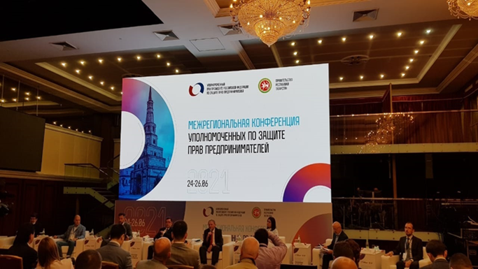

В ходе мероприяия состоялось заседание Экспертного совета при Уполномоченным при Президенте Российской Федерации по защите прав предпринимателей , в рамках которого были рассмотрены вопросы , связанные с уголовным преследованием предпринимателей.
В рамках совещания прошла рабочая встреча с руководством Федеральной таможенной службы России, на которой участники мероприятия рассмотрели наиболее острые вопросы взаимодействия бизнеса и таможенной службы.В ходе конференции уполномоченные активно обсуждали новый закон о государственном и муниципальном контроле.
Главной темой стало обсуждение оновных положеий доклада бизнес – омбудсмена РФ Бориса Титова главе государства Владимиру Путину.



Именно в ходе этой конференции была озвучена информация о том, что по итогам 2020 года Калужская область заняла 4 место в общем рейтинге Индекса административного давления 2021, значительно улучшив свои позиции во Всероссийской "турнирной таблице".
Считаю, что это результат совместной конструктивной работы над прошлогодним Индексом с руководством Калужской области, органами прокуратуры и руководителями контрольно-надзорных органов. Внесли свою лепту в достижение результата и общественные объединения предпринимателей.
Интересной и насыщенной оказалась программа Всероссийской конференции региональных уполномоченных, которая состоялась в Ташкенте, в рамках визита Бориса Титова в Республику Узбекистан.
Участники встречи определили дополнительные инструменты взаимодействия и поддержки бизнеса. Главными в ее повестке стали вопросы взаимодействия института бизнес-омбудсменов на региональном и федеральном уровне, а также механизмы максимально эффективной поддержки предпринимателей в постпандемийный период.

В отчётном периоде Уполномоченный, для обобщения опыта других регионов и поиска новых форм взаимодействия с бизнесом, проводил выездные мероприятия с Уполномоченными других регионов.
Примером такого результативного сотрудничества может служить наше общение с Аппаратом Уполномоченного по защите пав предпринимателей в Московской области.

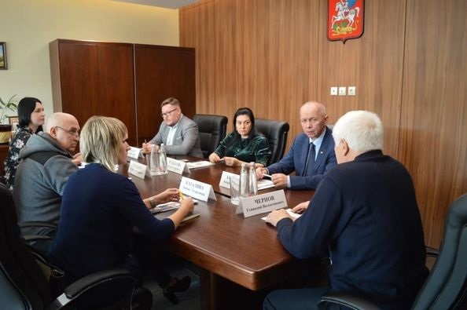

К Уполномоченному по защите прав предпринимателей в Калужской области Андрею Колпакову обратился с жалобой предприниматель из Московской области.
Согласно федеральному и региональному законодательству, Уполномоченный защищает права калужских предпринимателей, а также предпринимателей других регионов, чьи права нарушены на территории нашей области.
Поскольку в данном конкретном случае нарушение прав предпринимателя было осуществлено на территории Московской области Уполномоченным было принято решение о передаче данного обращения в Аппарат Уполномоченного по защите прав предпринимателей в Московской области.
В Москве состоялось заседание рабочей группы по рассмотрению обращения предпринимателя с участие Уполномоченных двух соседних регионов – Московской и Калужской областей. Совместными усилиями были выработаны предложения по дальнейшим шагам предпринимателя по защите законных интересов.
Кроме этого, Уполномоченные договорились о совместной проработке предложений по совершенствованию законодательства, регулирующего воп- росы реализации и защиты прав субъектов предпринимательской деятельности как в своих городах, так и в целом по Российской Федерации.
В завершение встречи участники отметили важность межрегионального сотрудничества, а также обмена опытом, знаниями и информацией.

1.4.1 Взаимодействие с органами государственной власти и местного самоуправления.
В 2021 году продолжилось взаимодействие Уполномоченного с Администрацией Губернатора Калужской области, Правительством и министерствами Калужской области, Законодательным Собранием Калужской области и его комитетами, прокуратурой Калужской области, территориальными управлениями федеральных органов исполнительной власти.
Следует отметить, что пандемия коронавируса, явившись в 2021 году беспрецедентным вызовом национальной экономике и социальному благополучию, стала суровым испытанием и для Калужского предпринимательства.
Вопросы поддержки регионального бизнеса неоднократно рассматривались на различного уровня совещаниях в областном правительстве.
Определяющим моментом здесь является тот факт, что Губернатор Калужской области В.В.Шапша занимает конструктивную позицию в отношении предпринимателей. Он неоднократно заявлял, что «очень важно сохранить существующие меры поддержки. Мы осторожно действуем в настоящее время, чтобы не создать каких-то дополнительных сложностей для наших предпринимателей. Важно, чтобы люди имели возможность зарабатывать, кормить свои семьи, заниматься бизнесом».

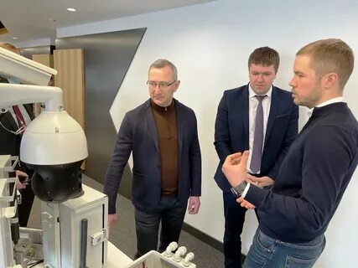

Важным инструментом по обсуждению и решению вопросов регионального предпринимательства является Совет по малому и среднему предпринимательству при Губернаторе Калужской области.

Так, 21 мая 2021 г в Калуге заместитель губернатора Владимир Попов провёл заседание Совета по малому и среднему предпринимательству (МСП) при Губернаторе Калужской области.
В его работе приняли участие главы районных администраций, руководители профильных министерств и ведомств, институтов развития, предприниматели. На Совете по малому и среднему предпринимательству области обсудили меры финансовой поддержки МСП.
Речь шла о взаимодействии органов местного самоуправления с представителями малого и среднего бизнеса по вопросам оказания финансовой, имущественной и налоговой поддержки, а также о взаимодействии с отделением по Калужской области ГУ Банка России по Центральному федеральному округу и УФСИН России по Калужской области.

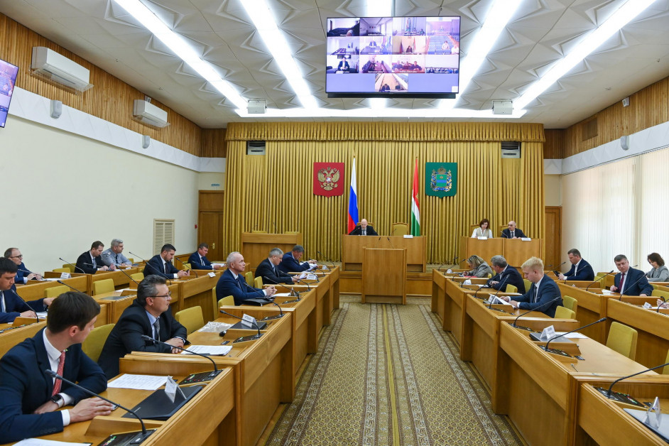

Владимир Попов подчеркнул, что распространение коронавирусной инфекции отразилось на бизнесе в регионе. При этом государственные меры поддержки позволили в определенной степени выровнять ситуацию. Они реализуются почти во всех муниципальных районах. Ежегодно министерством экономического развития Калужской области предоставляются субсидии из областного бюджета на софинансирование муниципальных программ развития МСП. Однако за получением средств обращается лишь часть районов. Заместитель губернатора обратил внимание глав администраций на необходимость своевременного освоения денежных средств и взаимодействия с бизнесом. Было высказано предложение для предпринимателей, занимающихся торговой деятельностью и несущих затраты по продаже маркированных товаров, рассмотреть возможность районным администрациям субсидировать за счет средств муниципальных программ расходы предпринимателей, ведущих деятельность в удаленных от сетей связи местностей, на закупку оборудования для сканирования товаров, передачи данных.
Заместитель губернатора призвал руководителей районов активнее использовать при работе с МСП механизм микрофинансовой поддержки из Государственного фонда поддержки предпринимательства области. В текущем году фонд предоставляет поддержку самозанятым гражданам, в том числе и начинающим предпринимателям.
Затрагивая вопросы повышения финансовой доступности в регионе, управляющий калужским отделением Банка России Ирина Карлаш рассказала об инфраструктурном проекте Банка России — системе быстрых платежей. Это круглосуточный сервис мгновенных переводов, доступный как физическим, так и юридическим лицам, независимо от того, в каких банках открыты их счета. Применение сервиса в регионе будет способствовать повышению доступности не только финансовых, но и государственных услуг для населения, создаст дополнительные возможности и комфортную среду для развития малого и среднего предпринимательства, и экономики региона в целом.
На Совете было отмечено, что Аппарат Уполномоченного находится в центре работы по оказанию помощи предпринимателям и прилагает максимум усилий для поддержки малого и среднего бизнеса в регионе.

В 2021 году продолжилось сотрудничество с Законодательным Собранием региона.

Уполномоченный внес на рассмотрение в Законодательное Собрание Калужской области проект Закона Калужской области «О внесении изменений в отдельные законодательные акты Калужской области».
Проект Закона Калужской области «О внесении изменений в отдельные законодательные акты Калужской области», в том числе в Закон Калужской области от 24 октября 2012 года № 328- ОЗ «О патентной системе налогообложения» (редакция с изменениями № 58-ОЗ от 21.01.2021 г.) разработан в целях снижения налоговой нагрузки индивидуальных предпринимателей в условиях отмены специального налогового режима - единого налога на вмененный доход для отдельных видов деятельности. Проект предусматривает смягчение установленного ограничения для применения патентной системы налогообложения по предельной площади сдаваемых в аренду (наем) жилых и нежилых помещений. В указанных целях предлагается увеличить предельную площадь вышеназванных помещений с 500 квадратных метров до 2000 квадратных метров.

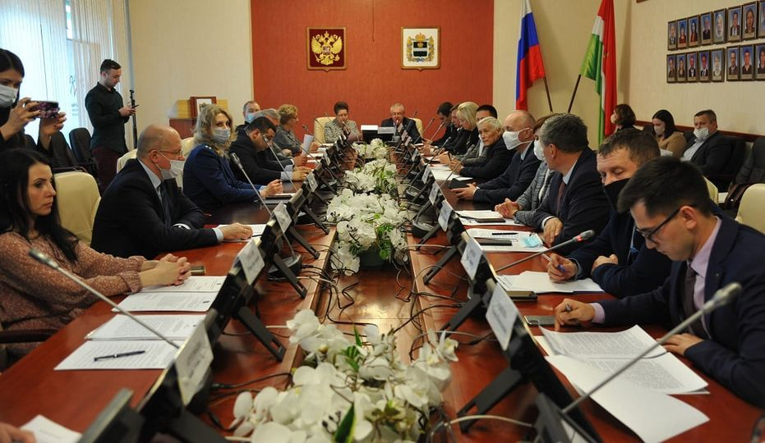
В настоящее время Законом Калужской области «О патентной системе налогообложения» (далее – Закон) введены корректирующие коэффициенты, понижающие размер потенциально возможного к получению индивидуальным предпринимателем годового дохода в зависимости от групп муниципальных образований, что является экономически обоснованным. В то же время Закон ограничивает срок действия указанных коэффициентов 2021 годом. Законопроект предусматривает бессрочное установление корректирующих коэффициентов.
Установленные Приложением 1 к Закону размеры потенциально возможного к получению индивидуальным предпринимателем годового дохода для услуг увеличили налоговую нагрузку в ряде случаев до 11 раз. С учетом п.1.2 ст. 346.51 Налогового кодекса Российской Федерации в наибольшей степени это затронуло индивидуальных предпринимателей, привлекающих наемных работников. Указанное может способствовать оттоку официальной рабочей силы и отказу индивидуального предпринимателя от оформления трудовых и гражданско-правовых отношений.
В связи с этим предлагается снизить размер потенциально возможного к получению индивидуальным предпринимателем годового дохода, устанавливаемого на единицу средней численности наемных работников.
Также законопроект предусматривает изменение критерия определения размера потенциально возможного к получению индивидуальным предпринимателем годового дохода в сфере торговли с 1 кв.м площади объекта стационарной торговой сети / объекта организации общественного питания на 1 кв.м площади торгового зала / площади зала посетителей. Кроме того, проект предусматривает снижение размера потенциально возможного годового дохода от сдачи в аренду складских помещений с 4 000 руб. до 2 000 руб., поскольку в настоящее время в отношении таких помещений установлен размер дохода на одном уровне с торговыми и офисными помещениями.
Следует отметить, что инициатором подготовки данного проекта регионального Закона выступила Торгово – промышленная палата Калужской области. На ее площадке проходили встречи с предпринимателями и представителями государственных и муниципальных органов, в ходе которых обсуждались возможные изменения в Закон Калужской области от 24 октября 2012 года № 328- ОЗ «О патентной системе налогообложения» (в редакции от 21.01.2021 г.)
Кроме законотворческих инициатив Уполномоченный принимал участие в расширенном заседании комитетов по экономической и социальной политике Законодательного Собрания. Вместе с депутатами, предпринимателями, экспертами обсуждали основные положения регионального законопроекта «Об установлении ограничения в сфере розничной продажи безалкогольных тонизирующих напитков на территории Калужской области».
В 2021 году продолжилось взаимодействие с органами самоуправления как в областной столице, так и в муниципальных районах.
На регулярной основе проводились встречи с Главой городского самоуправления города Калуги Юрием Моисеевым, в ходе которых обсуждались актуальные вопросы поддержки субъектов предпринимательской деятельности в областной столице.
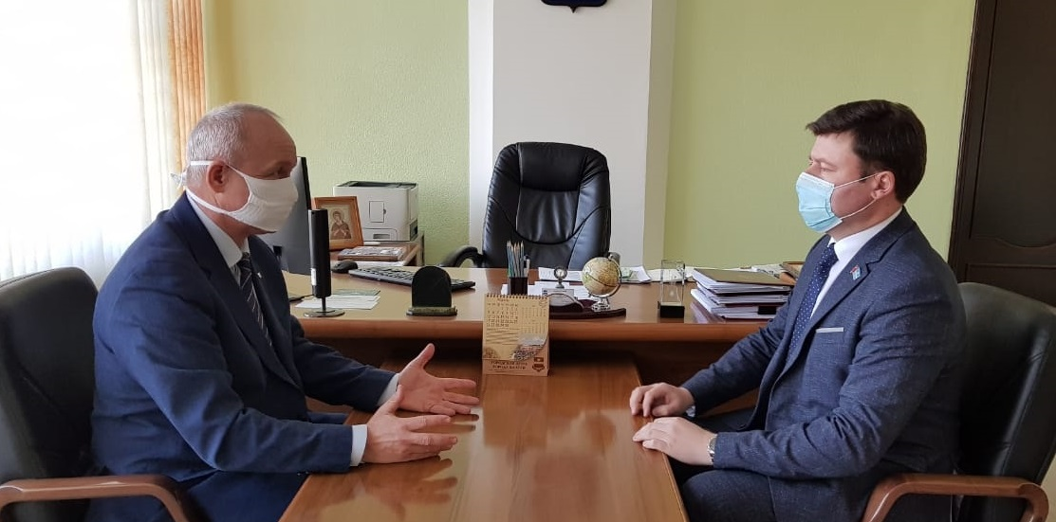

Уполномоченный регулярно принимал участие в заседании общественного Совета при Городском Голове по развитию малого и среднего предпринимательства. Рассматривались важные и актуальные вопросы, в том числе Уполномоченный познакомил участников Совета с Индексом «Административное давление- 2021. Калужская область» Большой интерес и живое обсуждение вызывали результаты мониторинга «Оценка состояния бизнеса и эффективности мер государственной поддержки», проведенного месяц назад Аппаратом Уполномоченного при Президенте Российской Федерации по защите прав предпринимателей.

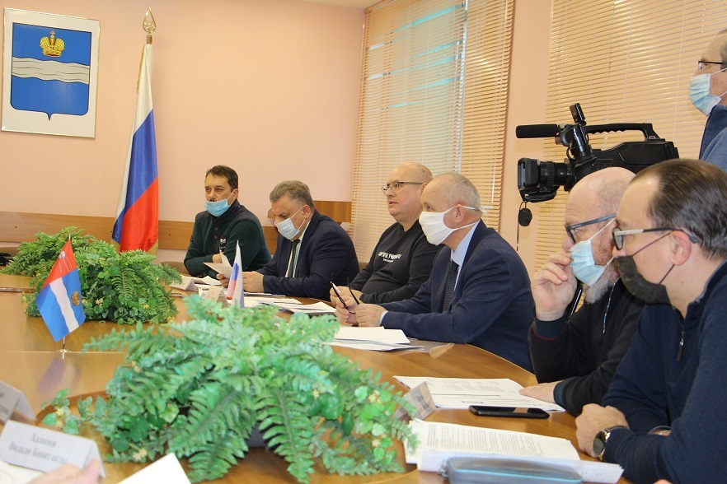

Цель работы Совета:
- снижение административных барьеров;
- содействие в оказании государственной и муниципальной поддержки субъектам малого и среднего предпринимательства;
- содействие в решении проблем, стоящих перед субъектами малого и среднего предпринимательства;
- предложения по оказанию поддержки субъектам малого и среднего предпринимательства;
- участие в передаче прав владения (пользования) муниципальным имуществом субъектам малого и среднего предпринимательства;
- взаимодействие с общественными объединениями предпринимателей, государственными и муниципальными учреждениями.
В конце каждого заседания проходил обменялись мнен по поводу возможных вариантов снятия ограничений в работе предпринимателей. Пришли к общему заключению – если эпидемиологическая ситуация в регионе будет ухудшаться и Роспотребнадзор потребует введения ограничительных мер в виде QR кодов – не применять эти меры в отношении продовольственных магазинов и аптек.

1.4.2 Взаимодействие Уполномоченного с общественными объединениями предпринимателей.

Одним из условий обеспечения эффективности и целенаправленности работы Уполномоченного при построении системы защиты законных прав и интересов бизнес-сообщества Калужской области является постоянное взаимо- действие с региональными общественными организациями предпринимателей.
В целях выявления проблем осуществления предпринимательской деятельности на местах, правого просвещения предпринимателей на постоянной основе проводятся рабочие встречи с руководителями региональных отделений и общественных организаций.
Уполномоченный исходит из того, что поддержка общественных организаций предпринимателей, функционирующих в области и объединяющих наиболее активных предпринимателей, является обязательным условием обеспечения эффективности и целенаправленности работы при построении системы защиты законных прав и интересов бизнес-сообщества Калужской области.
В течение 2021 года Уполномоченный продолжил работу с общественными объединениями предпринимателей с учётом особенностей экономической ситуации в стране. Такое взаимодействие обеспечивает возможность обмениваться информацией о нарушениях прав предпринимателей Калужской области, анализировать причины таких нарушений, проводить совместные рабочие совещания, семинары, круглые столы и иные мероприятия, направленные на восстановление прав предпринимателей, что в итоге способствует становлению и развитию институтов гражданского общества Калужской области в целом.
Примером активного сотрудничества Уполномоченного с общественными объединениями предпринимателей является работа с Региональным объединением работодателей «Союз промышленников и предпринимателей Калужской области».

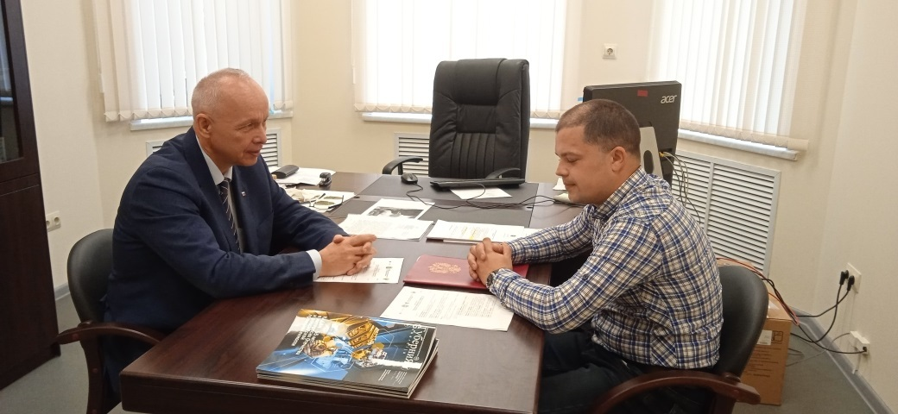

Уполномоченный неоднократно проводил рабочие встречи с Александром Поповым заместителем директора Регионального объединения работодателей «Союз промышленников и предпринимателей Калужской области». В ходе таких регулярных встреч обсуждались вопросы по текущей ситуации в региональном предпринимательстве и мерах поддержки и защиты малого и среднего бизнеса в период коронавирусной пандемии.
Кроме деловых встреч, Уполномоченный принимал активное участие в совместных мероприятиях. Так, Андрей Колпаков принял участие в работе Круглого стола по теме «Медиация и Арбитраж: новые возможности для бизнеса и власти», который состоялся на площадке Регионального объединения работодателей «Союз промышленников и предпринимателей Калужской области».

Тема медиации, как способа внесудебного разрешения спора или конфликта, сейчас является актуальной и набирает все больше оборотов как наиболее эффективный способ разрешения предпринимательских споров.

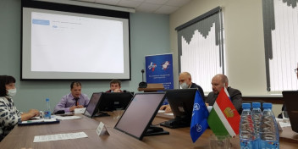

При Российском союзе промышленников и предпринимателей успешно функционирует Центр медиации и Арбитражный центр РФ. Вопросы создания и открытия представительств данных Центров в Калужской области в интересах промышленных предприятий обсуждались на прошедшем круглом столе.
В ходе работы участники встречи пришли к заключению, что при Калужском Региональном объединении работодателей необходимо создать Комитет по медиации, арбитражу и правовым вопросам. Это позволит систематизировать работу в данном направлении, будет способствовать нормативно – правовому обеспечению проблемных экономических вопросов и хозяйственных споров.
«Уверен, что процедура медиации – как досудебный способ разрешения споров при посредничестве медиатора, поможет сгладить эмоциональную сторону конфликта, которая часто не позволяет сторонам урегулировать спор в ходе прямых переговоров. Особый интерес к этой процедуре будет, когда после завершения споров появляется реальная возможность продолжить деловое сотрудничество и развивать партнерские отношения в дальнейшем» - считает Андрей Колпаков.
Конструктивное сотрудничество Уполномоченного наладилось с Калужским региональным отделением общероссийской общественной организации «Деловая Россия». Регулярные встречи, участие в совместных мероприятиях стали обычным явлением в двухсторонних отношениях. В ходе таких встреч обсуждались вопросы, волнующие калужских предпринимателей и требующие своего разрешения, в том числе с участием федеральных органов.

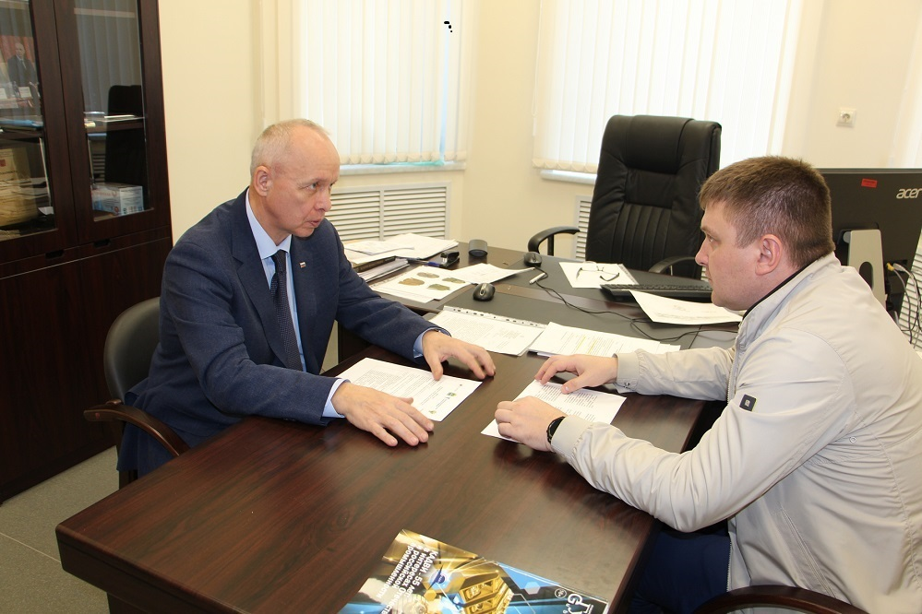

В 2021 году Андрей Колпаков продолжал тесное взаимодействие со многими общественными структурами и институтами развития предпринима -тельства в регионе в рамках подписанных двухсторонних Соглашений.
Активное сотрудничество Уполномоченного в 2021 г. проходило и с Калужским региональным отделением «Российского союза налогоплатель-щиков».
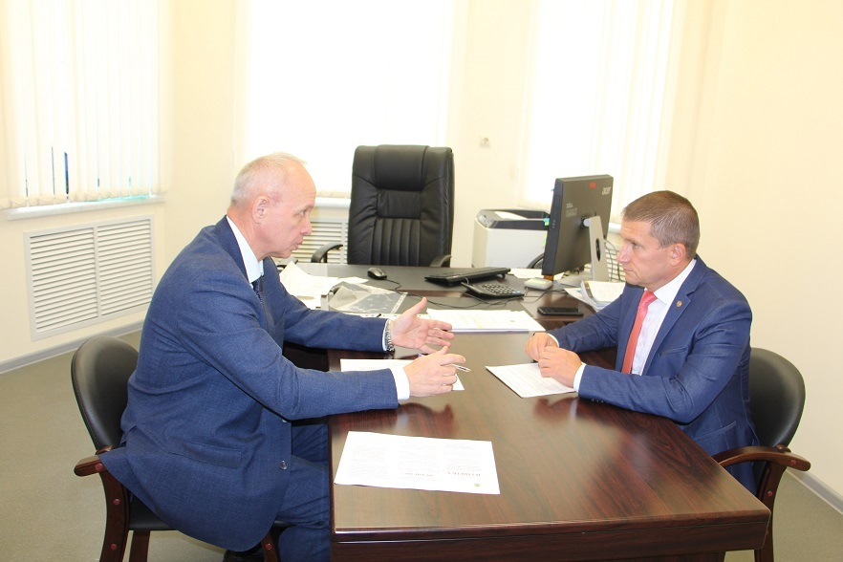
В рамках подписанного Соглашения о взаимодействии и сотрудничестве Уполномоченный Андрей Колпаков проводил встречи с Председателем Калужского регионального отделения Общероссийской общественной организации «Российский союз налогоплательщиков» Петром Шамрицким. Юристы общественной организации привлекались Аппаратом Уполномоченного к консультациям по обращениям предпринимателей, связанных с уплатой налогов.
Участие Уполномоченного в мероприятиях, проводимых Калужской торгово-промышленной палатой, Калужским региональным отделением Общероссийской общественной организации «Деловая Россия», Калужским региональным отделением Общероссийской общественной организации «ОПОРА России» по вопросам, затрудняющим и препятствующим развитию предпринимательства в Калужской области, стало традиционным.
Как пример успешного совместной работы можно отметить круглые столы «Мобильный консультационный пункт для предпринимателей», которые проводятся Агентством развития бизнеса в рамках реализации национального проекта «Малое и среднее предпринимательство и поддержка индивидуальной предпринимательской инициативы».
Такие встречи с предпринимателями прошли в Малоярославце, Мосальске, Кирове, Сухиничах, Людинове. Кондрове. Предприниматели разного формата охотно принимают участие в таких мероприятиях, и я сам с удовлетворением принимаю в них участие.

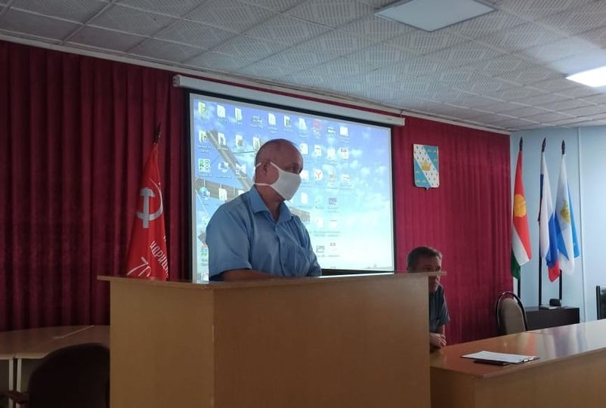

Характерно, что в ходе таких встречи всегда идет честный, открытый разговор о проблемах в предпринимательской деятельности. Представители сельскохозяйственных предприятий говорили о необходимости дополнитель -ных мер по поддержке занятости населения, проживающего в сельской местности, строительстве дорог, подключении интернета, газификации деревень, недостаточности существующих мер государственной поддержки малого и среднего бизнеса отраслей, особенно пострадавших от ковидных ограничений.
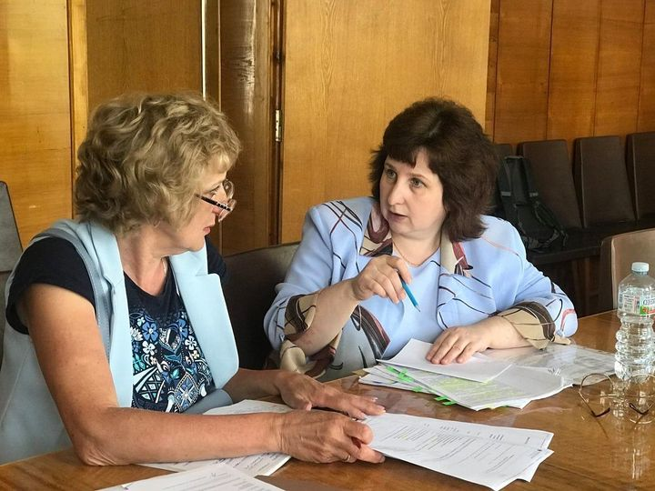

Стало хорошим правилом проведение индивидуальных консультаций сотрудниками Аппарата Уполномоченного для предпринимателей.

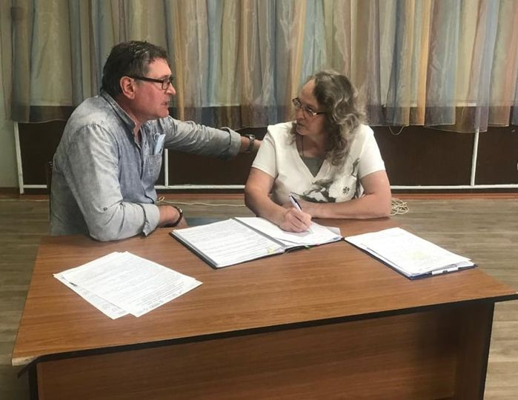

Также, уже традиционно, Уполномоченный Андрей Колпаков принимает участие в торжественной церемонии вручения членских билетов организациям, вступившим в Союз Торгово – промышленная палата Калужской области.
Знакомство с новыми членами Палаты даёт возможность и мне познакомиться с предпринимателями и им узнать о деятельности Уполномоченного и понимать в каких случаях надо обращаться за помощью.
«Всегда с удовольствием поздравляю предпринимателей, принявших решение стать полноправным членами большой семьи калужских предпринимателей в составе региональной ТПП» - заявил на встрече региональный бизнес омбудсмен.
Очень полезно также прошло неформальное общение участников мероприятия с представителями институтов поддержки бизнеса Калужской области, я отвечал на многочисленные вопросы, давал пояснения по вопросам защиты законных прав предпринимателей специалистами Аппарата Уполномоченного по защите прав предпринимателей.

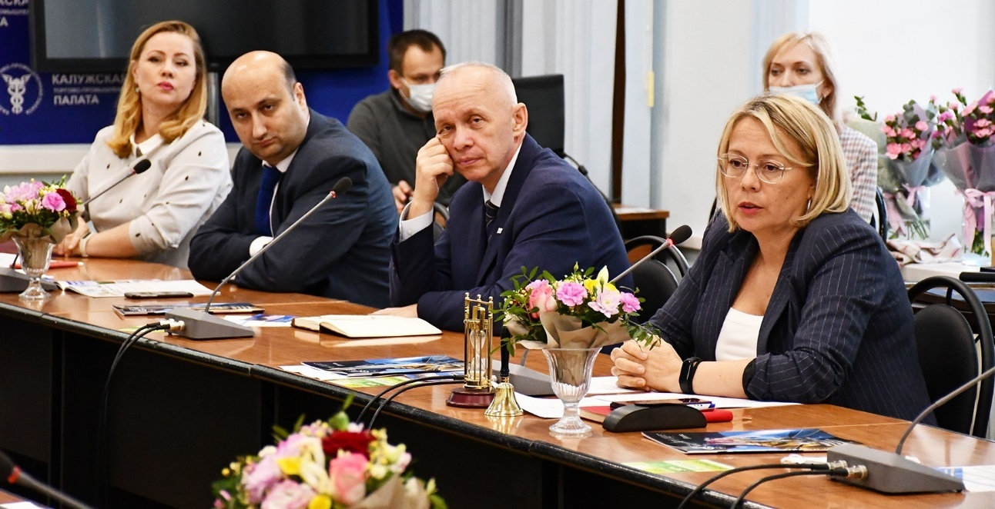

В последнюю пятницу месяца в Торгово-промышленной палате Калужской области проводится встреча Губернатора Калужской области с представителями деловых кругов региона в формате «Бизнес – завтрака».
Такие встречи предпринимателей с Губернатором Калужской области стали в регионе уже хорошей традицией. На них в открытом диалоге обсуждаются перспективы и проблемы, происходит обмен информацией между бизнесом и властью, вырабатываются полезные инициативы. Предприниматели и собственники бизнеса охотно принимают участие в неформальных встречах с Губернатором, откровенно , без посредников, делятся с Главой региона своими трудностями, рассказывают о достижениях и планах на будущее.
Уполномоченный регулярно принимает участие во встречах Губернатора Владислава Шапши с предпринимателями.
Учитывая реалии времени, работа проходила в смешанном режиме. Часть предпринимателей были подключены к диалогу в режиме онлайн, что нисколько не мешало им полноценно участвовать в обсуждении важных вопросов, которые касались экономики региона в условиях ограничений и в период восстановления, а также дальнейшей деятельности предприятий при угрозе распространения COVID-19. О своих опасениях о возможной приостановке работы предприятий говорили наиболее пострадавшие в период весенних ограничений компании – представители отраслей сервиса.

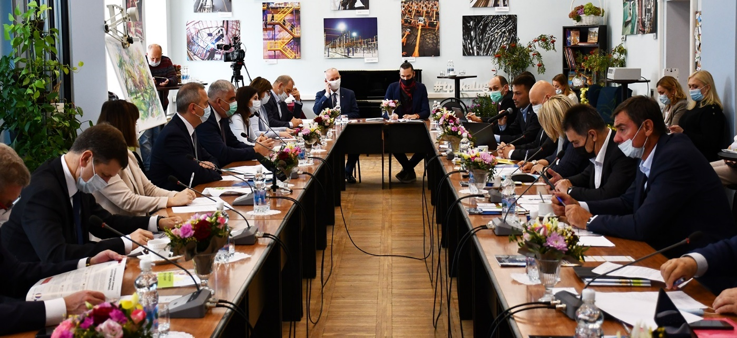

Предприниматели поблагодарили областное правительство за поддержку, оказанную во время жестких ограничений. По их мнению, продержаться на плаву помогли, в том числе, налоговые каникулы и субсидии, а также отсрочка платежей по аренде.
Губернатор сообщил, что эти решения обошлись областной казне в сумму, превышающую миллиард рублей. Связаны они с обнулением аренды государственного муниципального имущества, с понижением налоговых ставок, вопросами микрокредитования и другими инструментами государственной поддержки предпринимателей.
Итоговый в 2021 году бизнес-завтрак с Губернатором состоялся 8 декабря. Встреча началась с выступления Владислава Шапши, который познакомил участников мероприятия с ситуацией в региональной промышленности. По итогам 2021 года ожидается рост объемов производства на 110 %, что в условиях продолжающейся пандемии очень хороший показатель.
Губернатор также поблагодарил руководителей промышленных предприятий за большую работу по вакцинации коллективов.
Всех интересовал вопрос вводимых в регионе ограничений. Глава области заверил, что ограничения будут вводиться постепенно и не нарушат стабильной работы бизнеса.
На встрече также обсуждался вопрос обеспеченности кадров. В.Шапша рассказал о мерах, предпринимаемых областным Правительством в этом направлении и прежде всего – в создании комфортной социальной среды для жизни, что будет способствовать притоку в область новых жителей.
Участники мероприятия обсудили также вопросы государственной поддержки бизнеса, как серьезного инструмента по дальнейшему развитию предпринимательства в регионе.
Статистика численности предпринимателей в Калужской области на конец 2021 года показывает, что наметился устойчивый рост числа занятых в малом бизнесе. Пережив ограничительные трудности ковидного периода предприниматели стали постепенно выходить из кризисного состояния, что подтверждается статистическим данными.
Особо отметим, что все обращения предпринимателей в ходе бизнес – завтраков фиксируются, информация о выполнении принятых решений рассматривается на следующих встречах Губернатора с представителями бизнес-сообщества.
Следует отметить, что несмотря на трудности «ковидного» года в Калужской области не прекращались традиционные мероприятия с участием и для предпринимателей, такие как Калужский промышленно – инновационный форум, который состоялся в Калуге в начале декабря. Организатором события выступили Торгово-промышленная палата и Агентство развития бизнеса Калужской области. Мероприятие состоялось в рамках национального проекта «Малое и среднее предпринимательство и поддержка индивидуальной предпринимательской инициативы».

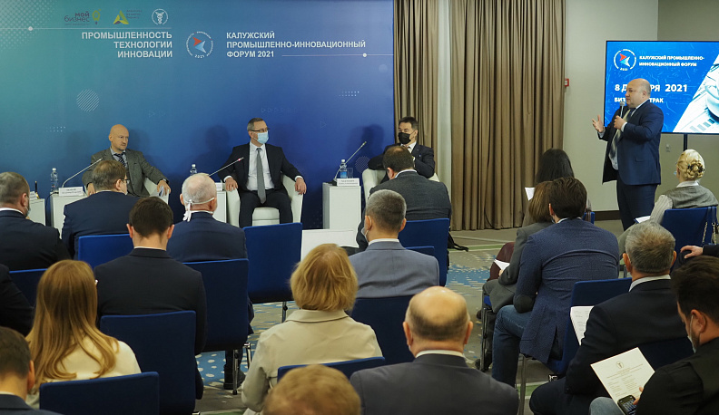

На форуме мною проведены встречи с предпринимателями, которые считают чрезмерными действия контрольно-надзорных органов. Мы проработали с ними пути решения их проблем и несколько обращений были взяты в работу.
Форум собрал на своей площадке более 200 представителей промышленных предприятий области и компаний малого и среднего бизнеса, региональных и федеральных органов власти и институтов развития. Деловая программа была посвящена обсуждению текущего состояния производственного сектора экономики региона, предварительных итогов работы в 2021 году и прогнозов дальнейшего развития.
Следует отметить, что в течение всего 2021 года проводилась работа различных комиссий и советов, так или иначе связанных с деятельностью предпринимателей, проводились многочисленные встречи с руководителями правоохранительных органов и контрольно – надзорных структур.
Так, 30 ноября Андрей Колпаков принял участие в работе конкурсной комиссии по отбору субъектов малого и среднего предпринимательства для предоставления субсидий из бюджета муниципального образования «Город Калуга».
Вся документация о порядке предоставления субсидий предпринимателям была своевременно размещена на сайте Городской Управы г. Калуги, весь год комиссия принимала и внимательно рассматривала поступающие от предпринимателей заявки, изучала представленные документы. Итогом работы комиссии стало предоставление почти 50 предпринимателям областного центра бюджетных субсидий на общую сумму 6 млн рублей.
«Прямое возмещение части затрат на покупку машин и оборудования являются очень эффективной мерой поддержки предпринимателей. Покупка нового оборудования стимулирует создание новых высокопроизводительных рабочих мест, модернизацию производства. Отрадно, что Управление экономики и имущественных отношений города Калуги рассматривает возможность оказания помощи МСП на следующий год» - считает региональный бизнес омбудсмен.

1.4.3 Взаимодействие с органами прокуратуры, УФСИН, МЧС.

Важным элементом работы Уполномоченного является конструктивное сотрудничество с правоохранительными органами и, прежде всего, с органами прокуратуры. Мы участвуем во многих совместных мероприятиях, в ходе которых обсуждаются вопросы защиты законных прав предпринимателей.
Так, Уполномоченный принял участие в работе круглого стола по вопросам обеспечения прав хозяйствующих субъектов на доступ к финансовым ресурсам, включая кредиты на восстановление предпринимательской деятельности. Сотрудники Калужской прокуратуры проводят анализ реализации мер, принимаемых в банковской сфере в целях поддержки предпринимателей и минимизации негативных последствий, вызванных распространением коронавирусной инфекции. Подробно обсуждались меры государственной поддержки субъектов предпринимательской деятельности банковским сектором. В Аппарат Уполномоченного обращались предприниматели с жалобами на банковскую сферу в связи с формальным отношением к ним. Уполномоченный провел индивидуальную встречу с представителями банка и обсудил существующие законные возможности для решения проблемы.
Следует отметить, что в 2021 году в Калужской области увеличилось количество возбужденных уголовных дел о совершенных преступлениях экономической направленности.

Информация Прокуратуры Калужской области о совершенных преступлениях экономической направленности и преступлениях, совершенных субъектами предпринимательской деятельности.

 | 2021 | 2020
Возбуждено уголовных дел о совершении преступлений экономической направленности | 711 | 654
Совершено преступлений экономической направленности | 726 | 689
Преступления, связанные с осуществлением предпринимательской деятельности | 80 | 54
Уголовные дела о совершении преступлений, связанных с осуществлением предпринимательской деятельности | 76 | 55

Так 01 июля 2021 года был проведен совместный личный прием с прокурором Калужской области К. Ю. Жиляковым.
Среди вопросов, озвученных в ходе личного приема, были:
- взаимодействие регионального бизнеса с предприятиями – монополистами на территории Калужской области;
- организация пассажирских перевозок в г. Калуга;
- отсутствие интернета в поселениях, где есть предприятия по производству сельскохозяйственной продукции;
- жалобы на чрезмерное давление Городской Администрации г. Калуги.
По результатам совместного приема прокурором области от обратившихся предпринимателей приняты заявления, которые поставлены на контроль, организовано проведение проверок.
Прокурор области выразил твердое намерение снять излишние ограничения на деятельность бизнеса в регионе.
Следует подчеркнуть, что во многом благодаря активной позиции Прокуратуры области по снижению давления на бизнес всего за год Калужская область поднялась на 4 место в РФ согласно Индекса административного давления.
Считаю, что наша совместная конструктивная работа является залогом успешного развития бизнеса в Калужской области.

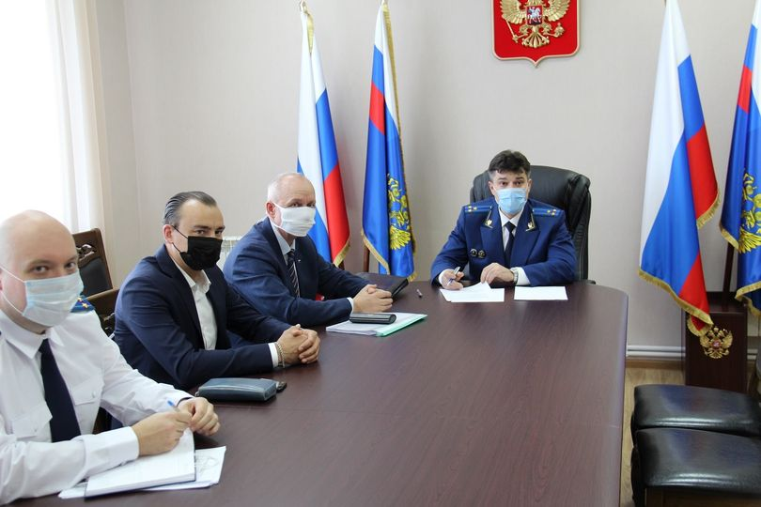

В своей работе в 2021 году Андрей Колпаков уделял внимание разным аспектам предпринимательской деятельности, в том числе вопросам привлечения к труду осужденных, отбывающих наказание в виде лишения свободы в учреждениях УФСИН России по Калужской области.
Распоряжением от 06.08.2020 г № 152/17р Прокурор Калужской области создал межведомственную рабочую группу по вопросам привлечения к труду осужденных, отбывающих наказание в виде лишения свободы в учреждениях УФСИН России по Калужской области, в состав которой вошел Уполномоченный.
В рамках деятельности рабочей группы Уполномоченный провел рабочую встречу в УФСИН. Андрей Колпаков и начальник УФСИН России по Калужской области полковник внутренней службы Андрей Конев, в рамках заключенного Соглашения о сотрудничестве обсудили возможные способы взаимодействия.
Главная тема встречи – участие калужских предпринимателей в организации дополнительных рабочих мест для осужденных.
Считаю, что начатая работа по привлечению бизнеса к созданию новых рабочих местдля осуждённых является важной государственной задачей т.к. это позволит перевести часть людей отбывающих наказание из колоний в общежития с совершенно другим образом жизни, что будущем не приведёт к их «профессиональной деформации».
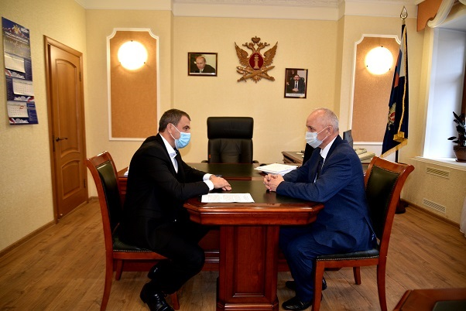

Начальник УФСИН проинформировал бизнес – омбудсмена о том, что до конца года Федеральная служба исполнения наказаний (ФСИН) планирует создать до 15 тысяч рабочих мест для осужденных к принудительным работам. В том числе будут открываться специальные участки на предприятиях, готовых трудоустроить у себя осужденных. В первую очередь исправительные центры рассчитаны на местных жителей.
Принудительные работы — это не лишение свободы, а исправительный центр - не зона. Осужденный, хотя и вынужден уехать из дома, все-таки не становится заключенным. Он живет в общежитии, ходит на работу. Ему не запрещено пользоваться мобильным телефоном и заглядывать в интернет. Но, в отличие от вольных сотрудников, осужденный не может после работы расслабиться и выпить, и тем более ему нельзя загулять до утра в ночном клубе. Вечером он обязан явиться трезвым в общежитие и отметиться у гражданина начальника. Отбой - по расписанию. За употребление алкоголя положены санкции вплоть до того, что гуманное наказание могут заменить на лишение свободы.
«Данное решение важно и с точки зрения гуманизации наказания. Ведь многие люди, которые оказываются в местах лишения свободы, готовы реабилитироваться, перестроиться, исправиться. Если у осужденных появится интересная работа, то это будет полезно как для них, так и для экономики области. Это реальная возможность получить новые профессиональные навыки, которые помогут людям после освобождения найти себя в обычной жизни, трудоустроиться, избежать возвращения в криминал", считает Андрей Колпаков.
Уполномоченный выразил мнение, что вопрос создания исправительных центров в области будет интересен прежде всего руководителям средних и крупных предприятий. Для делового обсуждения появившихся возможностей удовлетворения спроса на рабочую силу необходимо привлечь Торгово-промышленную палату Калужской области и Региональное объединение работодателей «Союз промышленников и предпринимателей Калужской области.
Также в ходе встречи Уполномоченного с начальником УФСИН России по Калужской области было высказано предложение организации совместной рабочей встречи на площадке областной Торгово – промышленной палаты с участием заинтересованных предпринимателей для обсуждения вариантов возможного сотрудничества бизнеса и УФСИН по различным направлениям экономики региона.
Уполномоченный также предложил осудить данный вопрос на заседании Межведомтсвенной рабочей группы по впросу привлечения к труду осужденных, отбывающих наказание в виде лишения свободы в учреждениях УФСИН России по Калужской области.
Уполномоченный уверен, только активными совместными усилиями нам удастся решить важную общественную задачу гуманизации наказания.
Уполномоченный проводит регулярные встречи с представителями контрольно – надзорных органов. В ходе которых обсуждаются актуальные вопросы взаимодействия надзорных органов с бизнес – сообществом
Именно такой характер носила встреча А.Н.Колпакова с заместителем начальника ГУ МЧС России по Калужской области по надзорной деятельности и профилактической работе Р.И.Гулаковым. Речь шла о реализации в области ч.2 ст.78 Федерального Закона от 22 июля 2008 года №123-ФЗ «Технический регламент о требованиях пожарной безопасности». Р.Гулаков отметил, что для координации работы по исполнению регламента в управлении надзорной деятельности и профилактической работы ГУ МЧС России по Калужской области создан постоянно действующий нормативно – технический совет. Уполномоченный выразил пожелание включения в состав Совета представителя Аппарата Уполномоченного. Участие в работе нормативно – технического совета ГУ МЧС России по Калужской области является важным фактором конструктивного взаимодействия». Надо всячески приветствовать участие представителей бизнес-сообщества в работе контрольно – надзорных органов. Это позволит снять частое недопонимание между органами контроля и бизнесом» - считает Андрей Колпаков.

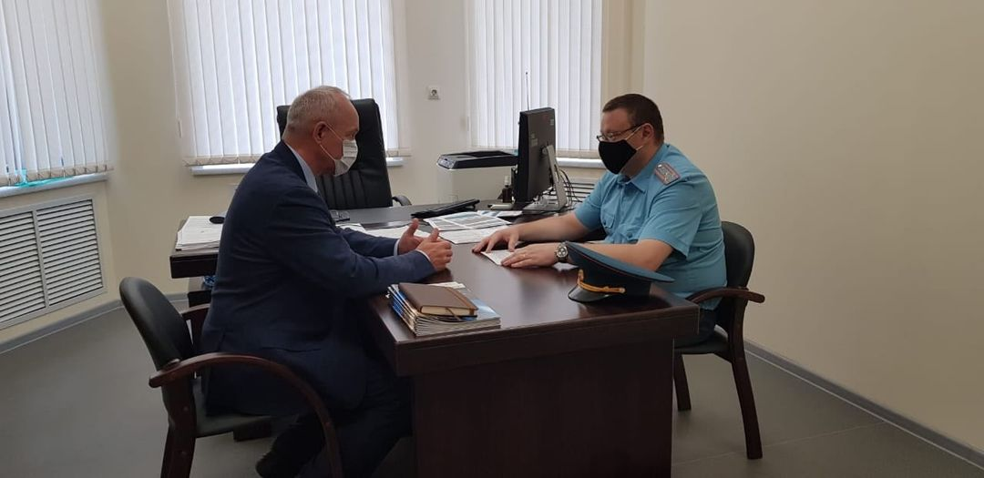

В 2021 году от МЧС России были позитивные новости для предпринимательского сообщества.
Так, с 01 июля противопожарные мероприятия проводятся по новым правилам. Согласно принятому Федеральному Закону № 248-ФЗ, инспекторы изменят подходы к проверкам, особенно в отношении малого и среднего бизнеса. Как утверждают в МЧС России все объекты распределятся по категориям риска. Значительное число объектов уйдет в низкую категорию риска, что освободит их от плановых проверок. Большее внимание будет направлено на объекты повышенного риска. Посещать здания и сооружения добросовестных собственников инспекторы станут реже.
Если раньше проверки длились в течение 20 дней, то теперь инспекторы будут практиковать дифференцированный подход. Нет надобности одинаково долго проверять большой торговый центр, и скажем, небольшой ларек. Это позволит уйти от сплошных проверок, а также разгрузить инспекторов, которые больше времени уделят проблемным объектам.
Также инспекторы будут использовать такие меры, как профилактический визит. Если раньше у них в активе были только проверки, которые давно воспринимаются как нечто репрессивное, то теперь инспектор сможет просто прийти, так сказать, побеседовать.
Важность профилактических визитов заключается в том, что инспектор приходит не для того, чтобы выявить и наказать, а для того, чтобы выявить и помочь исправить, без каких-либо последствий. Особо следует отметить, что все мероприятия будут проводиться с владельцами зданий, а не арендаторами, от которых ничего не зависит в плане организации безопасности рабочих мест и помещений.

1.4.4 COVID-19 - поддержка субъектов МСП в Калужской области.

Государственные меры поддержки субъектов предпринимательской деятельности неоднократно были предметом обсуждения в региональном правительстве.
Было отмечено, что пандемия повлияла на снижение деловой активности в малом и среднем предпринимательстве региона. Мы помним, то в 2020 году отмечался существенный объем снижения активности в МСП в силу, введенных в то время ограничительных мер. Отметим, что предпринятые областным правительством меры поддержки бизнеса позволили в дальнейшем нивелировать этот процесс.
И уже в 2021 году отмечается рост по сравнению с предыдущим годом, как в целом по численности субъектов МСП, так и различным направлениям в части выпуска продукции и в части продукции, поставляемой на экспорт.
Так, на заседании областного правительства 15 ноября рассматривался вопрос о ходе исполнения «дорожной карты» по реализации основных положений Послания Президента России Федеральному Собранию.
В ходе рассмотрения вопроса было отмечено, что малое предпринимательство играет существенную роль в социально – экономическом развитии Калужской области. В общем объеме валового регионального продукта доля МСП сектора составляет 26. 7%. Количество субъектов малого и среднего предпринимательства в регионе – 41696. Численность занятых в этом секторе – 163 тыс. человек.
В 2021 году на поддержку МСП было направлено 222, 5 млн рублей, в том числе из средств федерального бюджета 101,3 млн рублей.
Предпринимательская активность симулируется прямой финансовой поддержкой, имущественной, развитием организационной структуры. Предоставление прямых субсидий МСП предусматривает возмещение части затрат предпринимателей, связанных с приобретением оборудования, в том числе по договорам лизинга.

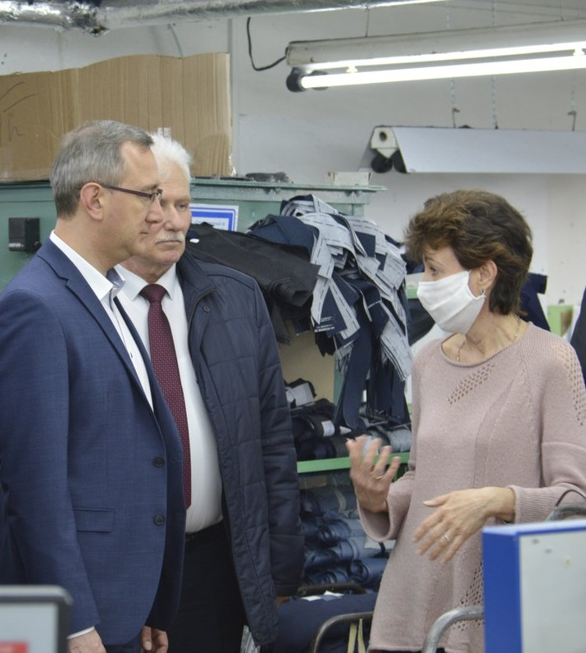

В 2021 году введена новая мера поддержки социально ориентированных субъектов МСП. Социальные предприниматели, включенные в соответствующий реестр, по итогам конкурса получат гранты на развитие своих проектов. Максимальная сумма гранта 500 тысяч рублей.
В целях оказания субъектам МСП финансовой помощи в регионе успешно действует Государственный фонд поддержки предпринимательства, который за 2021 год предоставил предпринимателям 197 микрозаймов и займов на сумму 35,1 млн рублей, оформил 35 поручительств объемом 423, 4 млн рублей, в обеспечение 1, 13 млрд руб. кредитных, лизинговых обязательств субъектов МСП.
Следует отметить, что в 2021 году Фондом были разработаны и внедрены правила предоставления микрозаймов физическим лицам, применяющим специальный налоговый режим «Налог на профессиональный доход». Также были внедрены правила микрофинансирования начинающих предпринимателей, порядок предоставления поручительств по договорам финансовой аренды (лизинга). Названные меры позволили охватить новые категории получателей государственной поддержки и расширить перечень финансовых продуктов, предоставляемых микрокредитной компанией – Государственным фондом поддержки предпринимательства Калужской области.
Кроме того, для развития субъектов МСП, реализующих проекты в Калужской области, действуют займы до 7 млн рублей с процентной ставкой от 5% до 7% годовых.
Для оказания консультационной, образовательной, информационной и иной поддержки предпринимателям на различных этапах развития хозяйственной деятельности работает Агентство развития бизнеса Калужской области.
Цель агентства – создание комфортной бизнес-среды для реализации проектов в Калужской области.

1.4.5 Участие в работе экспертных, совещательных и консультативных органов
Для координации действий органов государственной власти Калужской области по развитию и поддержке предпринимательства, обеспечению гарантий прав и законных интересов субъектов предпринимательской деятельности Уполномоченный непосредственно, а также представители Аппарата Уполномоченного принимают участие в следующих совещательно-консультативных органах:
- Совет по развитию малого и среднего предпринимательства при Губернаторе Калужской области.
- Совет по улучшению инвестиционного климата при Губернаторе Калужской области.
- Межведомственная рабочая группа по вопросам привлечения к труду осужденных, отбывающих наказание в виде лишения свободы в учреждениях УФСИН России по Калужской области.
- Лицензионная комиссия Калужской области по лицензированию деятельности по управлению многоквартирными домами.
- Общественный Совет при Городском Голове по развитию малого и среднего предпринимательства в городе Калуге.
- Совет по содействию развитию конкуренции при Губернаторе Калужской области.
- Общественный совет при Прокуратуре Калужской области по защите прав малого и среднего предпринимательства.
- Консультативный совет по развитию системы профессиональных квалификаций при Губернаторе Калужской области, который был создан распоряжением Губернатора КО от 06.04.2018 №32-р.
- Проектный комитет Калужской области по направлению «Реформа контрольно – надзорной деятельности», созданный Распоряжением Губернатора № 75 –р от 14.06.2018 г.
- Комиссия по обеспечению экономической стабильности в Калужской области (Распоряжение Губернатора Калужской области от 30 Марта 2020 года №50-Р).
- Рабочая группа по реализации проекта «Создание розничной сети – Покупай Калужское».
- Инвестиционная команда Калужской области.
- Межведомственная рабочая группа по вопросам безопасности детских и спортивных площадок, находящихся на территории Калужской области.
- Комиссия по противодействию незаконному обороту промышленной продукции в Калужской области.
- Конкурсная комиссия по отбору субъектов малого и среднего, в том числе инновационного, предпринимательства, а также организаций, образующих инфраструктуру поддержки малого и среднего предпринимательства, - получателей субсидии из средств областного бюджета в рамках реализации отдельных мероприятий подпрограммы «Развитие малого и среднего, в том числе инновационного, предпринимательства в Калужской области» государственной программы Калужской области «Развитие предпринимательства и инноваций в Калужской области».
16) Комиссия по рассмотрению споров о результатах определения кадастровой стоимости на территории Калужской области.
- Попечительский совет Государственного Фонда поддержки предпринимательства Калужской области.
- Оперативный штаб по контролю ситуации в части введения маркировки товаров средствами идентификации в Калужской области.
В целях повышения результативности взаимодействия Уполномочен -ного с территориальными органами федеральных органов государственной власти, с органами государственной власти в Калужской области, органами местного самоуправления и общественными организациями, по вопросам совершенствования механизмов обеспечения прав предпринимателей, Уполномоченным заключены соглашения со многими органами государствен-ной власти.
Проведение переговоров и заключение соглашений о взаимодействии с органами власти и общественными организациями на региональном уровне способствует реализации государственной политики в области развития предпринимательской деятельности и защиты прав субъектов предпринимательской деятельности, а также позволяет совершенствовать механизмы защиты прав предпринимателей.
В 2021 году были подписаны соглашения с:
- Калужским региональным отделением «Российского союза налого -плательщиков»;
- Калужским региональным отделением «Деловая Россия».

1.4.6 Ключевые показатели Индекса 2022 (предварительные итоги).

Индекс Административного давления на бизнес является одним из показателей Национального рейтинга состояния инвестиционного климата в регионах России.
Методология Индекса административного давления на бизнес, который ежегодно рассчитывает институт бизнес-омбудсмена РФ, в этом году будет скорректирована в связи с принятием нового закона о государственном и муниципальном контроле.

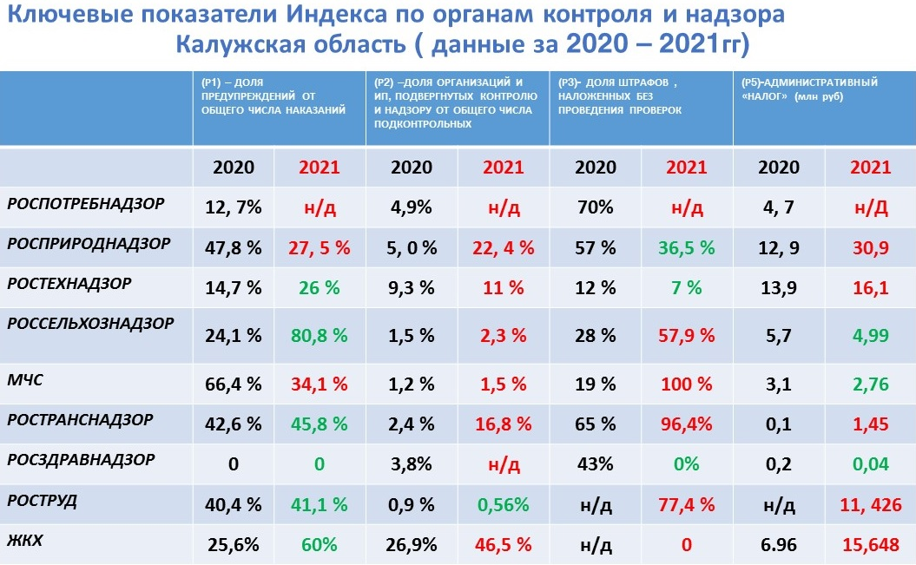
Следует сказать, что результатом работы Аппарата Уполномоченного, государственных структур Калужской области по защите законных прав предпринимателей и созданию благоприятного инвестиционного климата в регионе являются ключевые показатели очередного Индекса 2022, где в концентрированной форме демонстрируются действия контрольно – надзорных органов за 2021 год.
Анализируя предварительные данные по ключевым показателям по органам контроля и надзора Калужской области за 2021 год, можно сделать вывод – административная нагрузка незначительно выросла.
Надо признать, что значительная часть контрольно – надзорных органов Калужской области увеличила долю предупреждений от общего числа наказаний и уменьшила объем административного «налога».
Тенденция к ослаблению административного давления на бизнес просматривается и у органов, не входящих в перечень «Ключевых показателей Индекса».
Пример, Калужская таможня уже третий год демонстрирует позитивную динамику контрольно – надзорных мероприятий в отношении субъектов предпринимательской деятельности.
Так, в 2021 году проверочных мероприятий поведено меньше, чем в предыдущем году, постановлений о назначении административного наказания вынесено меньше почти в 4 раза. Более чем в 2 раза увеличилось количество вынесенных предупреждений.

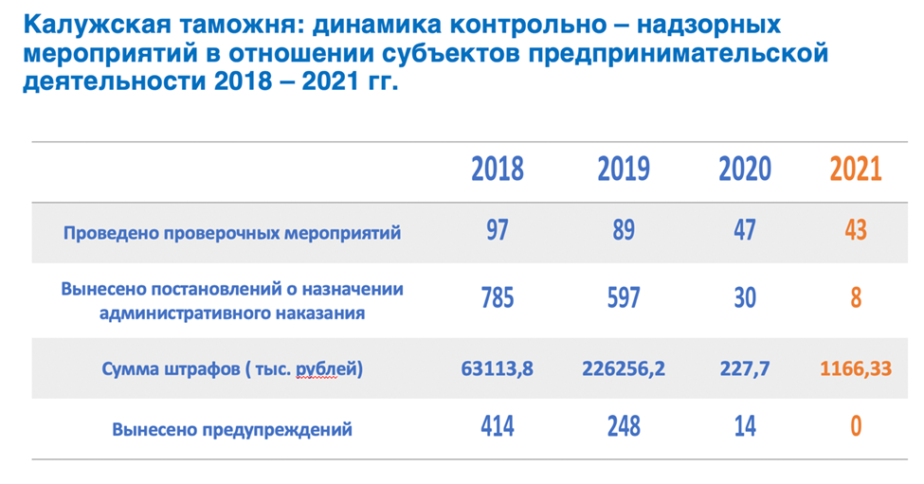
Считаю, что здравый смысл должен возобладать над «цинизмом» некоторых сотрудников проверяющих органов и этот непростой период бизнес получит «окно возможностей» для своего развития.

1.4.7 Популяризация института Уполномоченного по защите прав предпринимателей в Калужской области.
Следует отметить, что Уполномоченный принимает активное участие в общественной жизни региона, используя любую возможность для встречи и общения с предпринимателями и популяризации предпринимательской деятельности. Вот несколько примеров.
Интересной получилась видеоконференция с участием студентов и преподавателей Калужского филиала РПА Минюста России на тему «Роль и ответственность государственных и частных общеобразовательных организаций в правонарушениях, совершаемых несовершеннолетними. Профилактика буллинга и виктимизации несовершеннолетних общеобразовательными учреждениями».
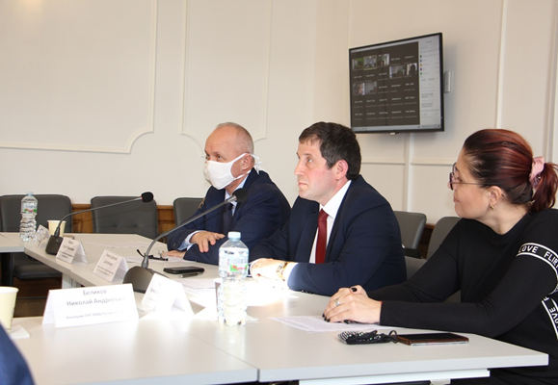
В ходе конференции состоялся предметный разговор с директорами частных и государственных общеобразовательных учреждений. Обсуждались проблемы возникновения, противостояния и профилактики вражды в отношении какой – либо социальной группы, совершения антиобщественных действий несовершеннолетними, профилактика причин террористических преступлений на территории общеобразовательных учреждений, профилактика и противодействие в незаконном обороте наркотических средств.
Участники видеоконференции получили конкретные рекомендации и советы от специалистов по профилактике правонарушений несовершеннолет - них в общеобразовательных учреждениях.
Интересными и полезными получились семинары для предпринимате - лей по повышению уровня финансовой грамотности. Сначала предпринимателей познакомили с обзором фондового рынка, перспективами развития, существующими угрозами и возможностями инвестирования. Были даны подробные рекомендации, как не стать жертвой финансовой пирамиды и какие использовать инструменты для достижения финансового успеха. Опытные бизнес – тренеры помогли участниками встречи в методике выбора верных решений по важнейшим направлениям бизнеса- ценообразование, производство, маркетинг, инвестиции.

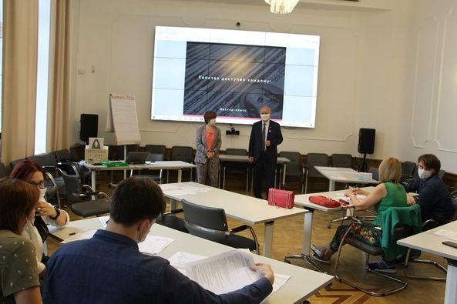

Важным, с точки зрения поддержки людей, оказавшихся в сложной жизненной ситуации, является участие в акции «Ёлка добра», которая прошла в областной администрации.
Четвертый год новогоднюю елку украшают шарами с желаниями детей из многодетных семей и семей, находящихся в трудной жизненной ситуации. Выбирая шары на елке, руководители органов государственной и муниципальной власти исполняют желания юных жителей региона.
Уполномоченному достался шар с новогодними пожеланиями Ильи Никуличкина, который хотел получить в канун праздника набор энциклопедий.
Андрей Колпаков с удовольствием исполнил пожелание Ильи и показал очень хороший личный пример для предпринимателей Калужской области. И очень хорошо, что этот добрый пример был подхвачен предпринимательским сообществом региона и доставил массу позитивных эмоций всем участникам этого благого дела.

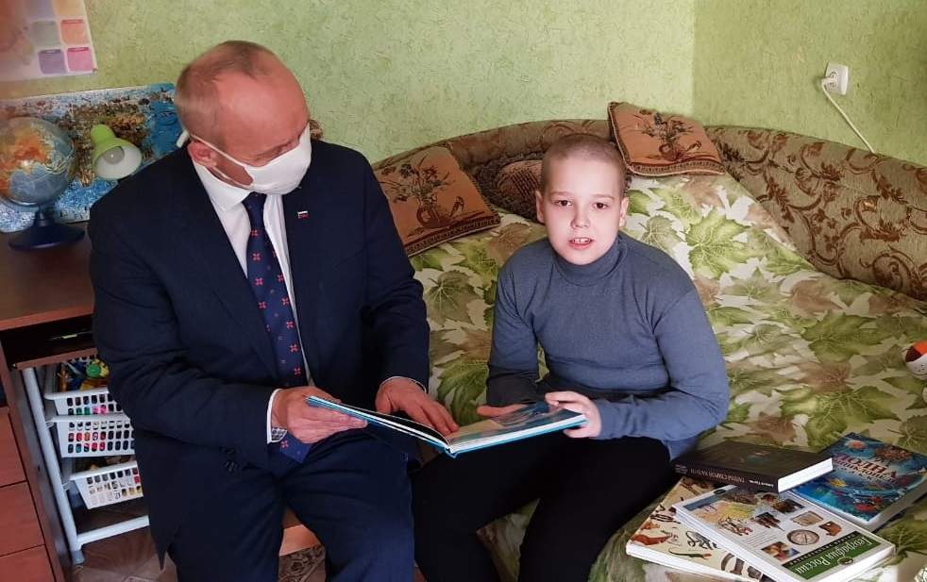

Уполномоченный входит в состав экспертного жюри премии «Калужский бизнес», целью которой является подведение бизнес-итогов года. Региональная премия призвана содействовать привлечению инвестиций в калужскую экономику, помогать компаниям-номинантам расширять свой бизнес, повышать репутацию и конкурентоспособность на рынке области и России.
Премия проводится в трех областях Центрального федерального округа: Орловской, Тульской и Калужской.
Уполномоченный Андрей Колпаков принял участие в торжественной церемонии награждения и чествования победителей ежегодной премии «Калужский бизнес - 2021». Вот уже четыре года авторитетный Экспертный совет выбирает лучших в своем деле предпринимателей Калужской области, отмечает достижения компаний, которые действительно внесли вклад в развитие нашего региона, показали значительные темпы роста, во многом смогли предугадать тенденции развития экономики и обернули их в свою пользу.
Андрей Колпаков вручил диплом обладателя премии «Калужский бизнес -2021» в номинации «Репутация и доверие» генеральному директору
ООО «Континентал Калуга» Анатолию Антипову. Шинный завод компании Continental в Калуге успешно адаптируется к изменениям, сохраняет превосходный уровень качества и продолжает расширять ассортимент выпускаемой продукции.
Командная работа, доверие и стремление к победе - основа успеха предприятия.
Также Уполномоченный вручил диплом лауреата премии «Калужский бизнес – 2021» представителю ООО «АГРО – ИНВЕСТ», ставшего победителем в номинации «Агропромышленный комплекс». Компания - резидент Особой Экономической Зоны «КАЛУГА». Это крупнейшее предприятие в Центральном Федеральном Округе по выращиванию овощей круглогодичного цикла.

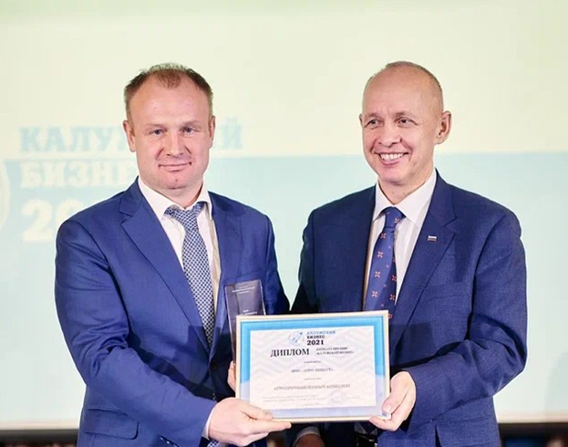
Бизнес омбудсмен тепло поздравил победителей премии с заслуженной наградой, а всем участникам конкурса пожелал достичь результата в будущих соревнованиях.

1.5 Информационное обеспечение деятельности регионального Уполномоченного.
На протяжении всего периода деятельности правозащитного института на сайте оперативно и своевременно размещается информация о работе Уполномоченного, справочные и аналитические материалы.
Информационное освещение деятельности Уполномоченного и ее результатов, а также правовое просвещение и содействие развитию правовой культуры предпринимателей выступает важной составляющей работы бизнес-омбудсмена.
Информация о деятельности Уполномоченного находится в открытом доступе на официальном сайте www.ombudsmanbiz40.ru и регулярно обновля- ется, поэтому каждый желающий имеет возможность следить за тем, как в регионе реализуется механизм защиты прав и законных интересов предпринимателей.
Одним из важнейших элементов интернет-портала является электронная приемная Уполномоченного. Предприниматели имеют возможность обратиться к Уполномоченному посредством электронного сообщения, что значительно упрощает процесс подачи обращения и (или) жалобы.
Структура сайта, информация и материалы, размещаемые на нём, соответствуют обязательным требованиям действующего законодательства, а также целям и задачам деятельности Уполномоченного. На сайте оперативно размещаются актуальные новости с целью информирования предпринимателей о принимаемых органами власти решениях, о текущей деятельности Уполно -моченного, о планируемых изменениях в законодательстве (связанном с малым и средним бизнесом).
В течение 2021 года на сайте постоянно размещались публикации в категории «Новости»: за год выложено 147 сообщений, в том числе истории успеха (обращения к Уполномоченному, закончившиеся решениями в пользу предпринимателей), информационные, разъяснительные статьи и другие актуальные информационные данные от организаций и ведомств, с которыми ведется активный обмен информацией в рамках заключенных соглашений о взаимодействии. Имя Уполномоченного по защите прав предпринимателей в Калужской области Андрея Колпакова в 2021 году в СМИ упоминалось 100 раз.
В качестве дополнительного инструмента популяризации деятельности Уполномоченного в сети Интернет используется общероссийский сайт Уполномоченного при Президенте РФ по защите прав предпринимателей http://ombudsmanbiz.ru/
В разделе региональных новостей освещаются наиболее значимые события каждого субъекта Российской Федерации. Число публикаций от Уполномоченного, соответствующих требованиям PR – департамента Аппарата Уполномоченного составило 12, в том числе 5 историй успеха.
Также, как полноценный инструмент, помогающий привлекать внимание общественности, экспертного и предпринимательского сообщества к
актуальным и наиболее резонансным проблемам бизнеса, использовалась страница «Уполномоченный по защите прав предпринимателей в Калужской области» в социальной сети FB https://www.facebook.com/ombudsmanbiz40.ru
В период с июля по декабрь 2021 года на странице Уполномоченного в Facebook было сделано 52 публикации.
Аккаунт используется для оперативного оповещения подписчиков об изменениях законодательства в сфере бизнеса, актуальных новостях. Здесь выкладываются публикации и ссылки на полезные для бизнеса статьи в региональных и федеральных СМИ.
Помимо информационных сообщений о текущей деятельности аккаунт используется для установления обратной связи с подписчиками, оценки текущей ситуации в бизнес-среде и анализа мнений предпринимателей о проектах нормативных правовых актов, проходящих процедуру оценки регулирующего воздействия.
Еще одно преимущество социальной сети заключается в том, что придание публичности некоторым вопиющим фактам нарушения прав бизнесменов сдерживает действия чиновников и должностных лиц, игнорирующих закон, и способствует скорейшему разрешению конфликтов.
Проведенные в 2021 году мероприятия, непосредственно организованные Уполномоченным и прошедшие с его участием, освещались региональными, муниципальными и федеральными средствами массовой информации. Информационные материалы о работе института Уполномоченного по защите прав предпринимателей в Калужской области выходили на порталах электронных средств массовой информации, телевидении и радио, а также в печатных СМИ (газеты, журналы).
Прямые эфиры на телерадиокомпаниях в Калужской области позволяют честно и открыто обсуждать с бизнес-сообществом их проблемы, возможные пути решения, информировать предпринимателей об изменениях в законодательстве, мерах поддержки субъектов предпринимательской деятельности в регионе.
Всегда интересен для субъектов предпринимательской деятельности опыт бизнесменов из других регионов, о котором Уполномоченный информирует после общения с коллегами из других областей.

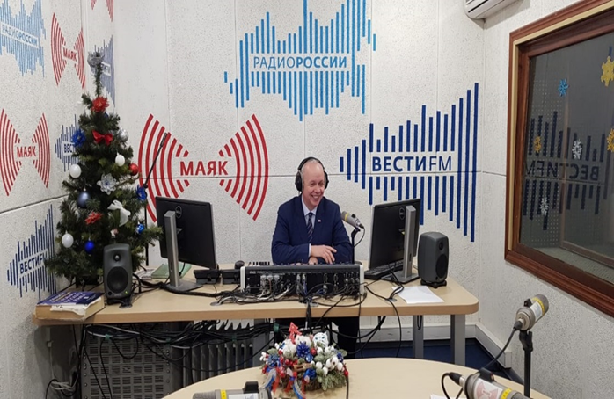

Так, 19 января Андрей Колпаков принял участие в программе «На утренней волне» в эфире «Радио России. Калуга».
Программа была посвящена новшествам в законодательстве, вступив - шим в силу с января 2021 года и влияющим на работу предпринимателей.
Подводя итоги утреннего эфира, Андрей Колпаков отметил: «Государство понимает всю сложность сегодняшнего дня для бизнеса. Наряду с принятием ряда поправок в законодательство, так или иначе влияющих на деятельность предпринимателей, Правительством Российской Федерации также принимаются целенаправленные решения по снижению административного давления на бизнес».
Другим важным каналом общения с предпринимательским сообществом Калужской области являются регулярные публикации интервью и мнений Уполномоченного на сайтах региональных печатных органов и общественных организаций.
Так, 15 сентября 2021 года на сайте Регионального отделения партии «Единая Россия» было опубликовано большое интервью А.Н.Колпакова «Мораторий на проверки бизнеса».
https://kaluga.er.ru/activity/news/moratorij-na-proverki-dlya-biznesa

2. ПРОБЛЕМЫ ПРЕДПРИНИМАТЕЛЬСТВА.

2.1. Основные проблемы МСП в 2021 году.
Российский малый и средний бизнес России, частью которого являются и Калужские субъекты предпринимательской деятельности, на 96 процентов состоит из микропредприятий, на которых занято 7,5 миллиона человек. Это тот сегмент экономики, который в большинстве своем живет сегодняшним днем, не имеет финансовой подушки безопасности и в силу своей высокой загрузки не может планировать развитие на долгосрочную перспективу.
По итогам различных опросов, которые проводит Аппарат федерального Уполномоченного по анализу текущего состояния, кризис обострил многие старые проблемы. К началу 2021 года российский бизнес подошел со снизившимися зарплатами сотрудников, падением объемов выручки и упавшим спросом.
Тем не менее, ситуация в целом восстанавливается, предприниматели отмечают рост оборотов и выручки, две трети предпринимателей отмечают постепенное восстановление спроса на товары и услуги. Бизнес чувствует позитивные тенденции и реагирует на них.
Существенной проблемой бизнеса в 2021 году оставался недостаточный спрос: он так и не восстановился к допандемийным уровням.
Предприниматели выделяют следующие основные риски для развития своего бизнеса в 2021 году: рост налоговой нагрузки, отсутствие доступных кредитно-финансовых средств для долгосрочного развития, дефицит квалифицированных специалистов по рабочим профессиям. Также предприниматели отмечают рост внимания к своим операциям со стороны банков и проверяющих органов.
Потребительский спрос населения, который является значительным фактором, определяющим динамику сектора МСП, только начинает восстанавливаться, вследствие чего пока сохраняются риски банкротств мелких компаний. Не все отрасли смогли вернуться к докризисным показателям. Есть и те, кто вернулись, но с накопленными убытками. Поэтому две трети предпринимателей основные инвестиционные ресурсы направляют на то, чтобы удержаться на рынке, восстановиться и сохранить своих сотрудников. И говорить о том, что основная часть бизнеса сейчас думает об инвестировании в будущее, мы считаем, преждевременно.
Отметим, что семейный бизнес во всем мире — это общепризнанный состоявшийся факт, и мировой опыт свидетельствует о том, что этот сектор наиболее стабилен, жизнеспособен и устойчиво переживает мировые кризисы. В период пандемии семейные предприятия реже увольняли своих сотрудников и больше внимания уделяли социальной политике.
Кроме того, именно семейные предприятия — это тот сегмент экономики, который действительно нуждается в инвестировании ввиду того, что они нацелены на долгосрочное развитие, думающий о будущем и о передаче семейного дела своим детям. Именно на этот сегмент бизнеса государству и финансовому сектору необходимо ориентироваться для развития долгосрочного сотрудничества и реализации различных инвестиционных проектов.
В связи с растущей тенденцией перевода бизнеса в онлайн и освоения продаж на маркетплейсах предприниматели сегодня готовы инвестировать в эффективные инструменты продвижения, в частности, в развитие сайтов своих предприятий, расходы на рекламу и цифровизацию своего бизнеса.
Исходя из того, что основная проблема бизнеса сегодня связана с падением сбыта и снижением объемов соответствующих рынков, предприниматели начали активно искать возможности для повышения собственной конкурентоспособности. Это происходит через развитие системы маркетинга и продвижение в целом, формирование новых продуктов и услуг, открытие новых направлений деятельности, развитие кооперации
Слабый спрос был главной проблемой бизнеса в 2021 году. Аппарат бизнес-омбудсмена провел мониторинг, результаты которого утешительными назвать крайне сложно. Вполне закономерно, что чрезвычайная ситуация, в которой оказались предприниматели, повлекла за собой немалое количество опросов и мониторингов, которые были направлены как на исследование самочувствия бизнеса, так и на оценку эффективности мер государственной поддержки.
Посмотрим на ситуацию в Калужской области через призму материалов опроса предпринимателей. По результатам мониторинга «Оценка состояния бизнеса и эффективности мер государственной поддержки», проведенного институтом уполномоченных по защите прав предпринимателей в ноябре 2021 года, мы получили следующие данные по нашему региону.

Если говорить о мерах поддержки – здесь лидирует снижение налоговой нагрузки (75 % респондентов) и «не закрывать бизнес на карантин» (46 % респондентов.Особый интерес представляет информация об антикризисных мерах поддержки, которыми воспользовались калужские предприниматели в 2021 году. Здесь лидирует снижение налоговых ставок по упрощенной системе налогообложения 17 %, а также субсидии в размере МРОТ или МРОТ в связи с ограничениями - 14%. Каждый десятый опрошенный калужский предприниматель воспользовался кредитом ФОТ 3.0 и снижением или отсрочкой по платежам по аренде государственных и муниципальных площадей.

Остановимся на главных трудностях, с которыми столкнулись предприниматели в 2021 году.

Здесь безусловным лидером является проблема роста издержек в связи с ростом закупочных цен. 83% опрошенных предпринимателей указали на это. 46% сетуют на то, что спрос так и не восстановился с момента начала пандемии COVID-19, почти половина субъектов предпринимательской деятельности столкнулись с неплатежами со стороны контрагентов по уже отгруженным товарам и оказанным услугам. Среди проблем также указываются – невозможность платить налоги и заработную плату сотрудникам, а также оплачивать коммунальные платежи.
Выживание в условиях коронавирусных ограничений - это главная проблема ушедшего года. Вне всяких сомнений ограничения на работу предприятий привело к резкому ухудшению ситуации в экономике страны. Снижение покупательского спроса привело к сокращению ассортиментного ряда товаров на полках сетевых магазинов, что стало во многом главной причиной сокращения производств. Изменение курса валют не в пользу российского рубля также привело к увеличению себестоимости продукции, что сказалось на росте цен. К сожалению, в 2021 году, многие предприниматели столкнулись с серьезной проблемой разрушения сложившихся годами производственных и коммерческих цепочек, что привело к снижению производственной и коммерческой активности и необходимости выстраивать новые партнерские отношения.
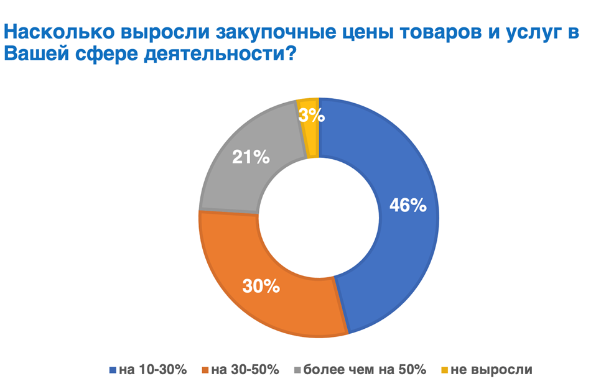
Также отметим, что существующая будущая неопределенность в экономической ситуации в стране очень сильно тормозит и ограничивает инвестирование в развитие малого бизнеса и особенно его производственной сферы.
Снижение покупательского спроса населения страны стала прямым последствием резкого падения доходов россиян, многие из которых были переведены на неполный рабочий день, на удаленную работу, часть была отправлена в отпуск. Повсеместно происходило снижение размера заработной платы, сначала за счет отмены премий, потом фактическое уменьшение выплат за работу. Руководители и собственники предприятий стали активно, но вынужденно избавляться от вспомогательного персонала, что привело к росту числа безработных и стремлении трудоустроиться практически на любую вакансию.
В целях сохранения действующего состава своих предприятий многие предприниматели стали искать возможности кредитования на зарплату и текущую деятельность, что, к сожалению, не всем удалось. В том числе, и по причине не включения значительной части субъектов предпринимательской деятельности в государственный перечень поддержки. Многим было отказано в получении кредитных каникул в банке, ввиду отсутствия в списках пострадавших отраслей. По этой же причине многим обратившимся в банки предпринимателям было отказано в реструктуризации кредитов.
Много внимания в работе сотрудников Аппарата Уполномоченного в 2021 году было уделено обращениям предпринимателей по вопросу увеличения налогов на коммерческую недвижимость. Если предприниматель считает кадастровую стоимость завышенной, то в соответствии с законодательством он вправе обратиться в установленном порядке с заявлением о пересмотре кадастровой стоимости и об установлении кадастровой стоимости равной рыночной.
Были даны многочисленные консультации по порядку обращений в случае несогласия с суммой налогов, подготовлена памятка для предпринимателей «Что делать, если есть вопросы по кадастровой стоимости недвижимости?», которая была размещена на сайте Уполномоченного. Уполномоченный неоднократно встречался с руководством регионального Министерства экономического развития и помышленноси для обсуждения вопроса о кадастровой стоимости коммерческой недвижимости.
Отметим, что при министерстве создана и активно работает Комиссия по рассмотрению споров о результатах определения кадастровой стоимости на территории Калужской области, в 2021 году в комиссию обратился 41 предприниматель, что на 7 субъектов больше предыдущего года. Заслуживает внимания тот факт, что средний показатель снижения кадастровой стоимости по результатам рассмотрения заявлений комиссией в 2020–2021 годах составил 42%, что свидетельствует о результативности работы данного органа.

Попробуем сформулировать основные проблемы, возникшие перед предпринимателями в 2021 году:
- формально и неэффективно работает регуляторная гильотина;
- возросло административное давление на предпринимателей по сравнению с 2020 годом;
- меры государственной поддержки МСП используются через неэффективные механизмы;
- налоговая политика в отношении малого бизнеса меняется в сторону увеличения налоговой нагрузки под неясные обещания снижения административного давления. Это видно на примере эксперимента в Калужской области, когда данные обещания не выполняются;
- контрольно –надзорные органы стали чаще злоупотреблять правом, особенно Росприроднадзор;
- значительный рост издержек в связи с ростом закупочных цен;
- очень низкий потребительский спрос;
- нестабильность режима ограничений;
- невозможность платить налоги;
- невозможность вносить платежи по договору аренды;
- невозможность платить зарплату сотрудникам и налоги с ФОТ;
- работа с персоналом (поиск новых сотрудников, повышение квалификации, переобучение).

Тем не менее, предприниматели стремились переломить ситуацию посредством следующих действий и многое им удалось:
  - развитие системы онлайн продаж;
  - изменение формата продаж в целом;
  - появление новых рынков сбыта;
  - изменение систем управления деятельностью;
  - изменение ассортимента продуктов/услуг.

Отсюда можно сделать вывод о том, что бизнес, в целом, пытается адаптироваться к текущей ситуации. Хотя это не всем удалось, что отражается в статистике субъектов МСП в Калужской области.
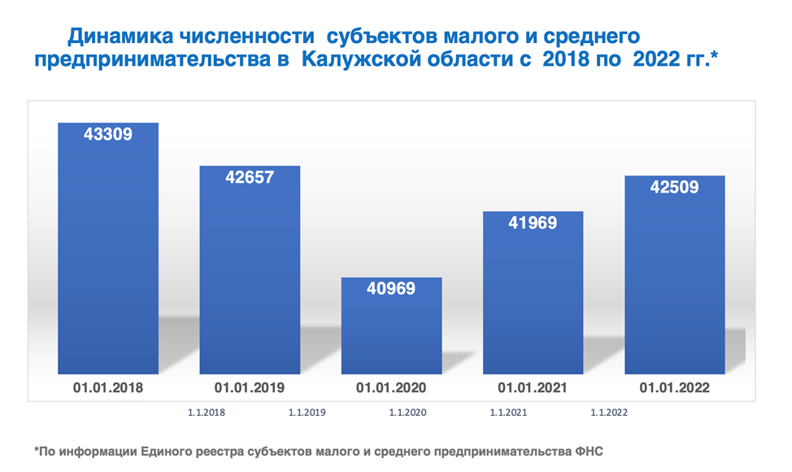

Отметим, что рост МСП в регионе – это один из основных показателей работы Правительства Калужской области. Несмотря на очевидные трудности двух последних лет, в Калужской области наметилась устойчивая тенденция положительной динамики роста численности субъектов малого и среднего предпринимательства. Совместными общими усилиями нам удалось не только не допустить снижения численности предпринимателей, но даже увеличить с доковидного 2019 года численность субъектов предпринимательской деятельности на 1540 единиц.
Анализируя тенденции численности субъектов предпринимательской деятельности в Калужской области за последние 5 лет, можно сделать следующие выводы. Нам удалость прервать негативную тенденцию сокращения предпринимателей, которая продолжалась в течении 2 лет. С начала 2020 года мы отмечаем наметившийся рост числа предпринимателей в области – за 2020 год их количество увеличилось на 1000 человек, а за 2021 год – 540. И это при том, что 2021 год был не самым благоприятным временем для ведения предпринимательской деятельности.

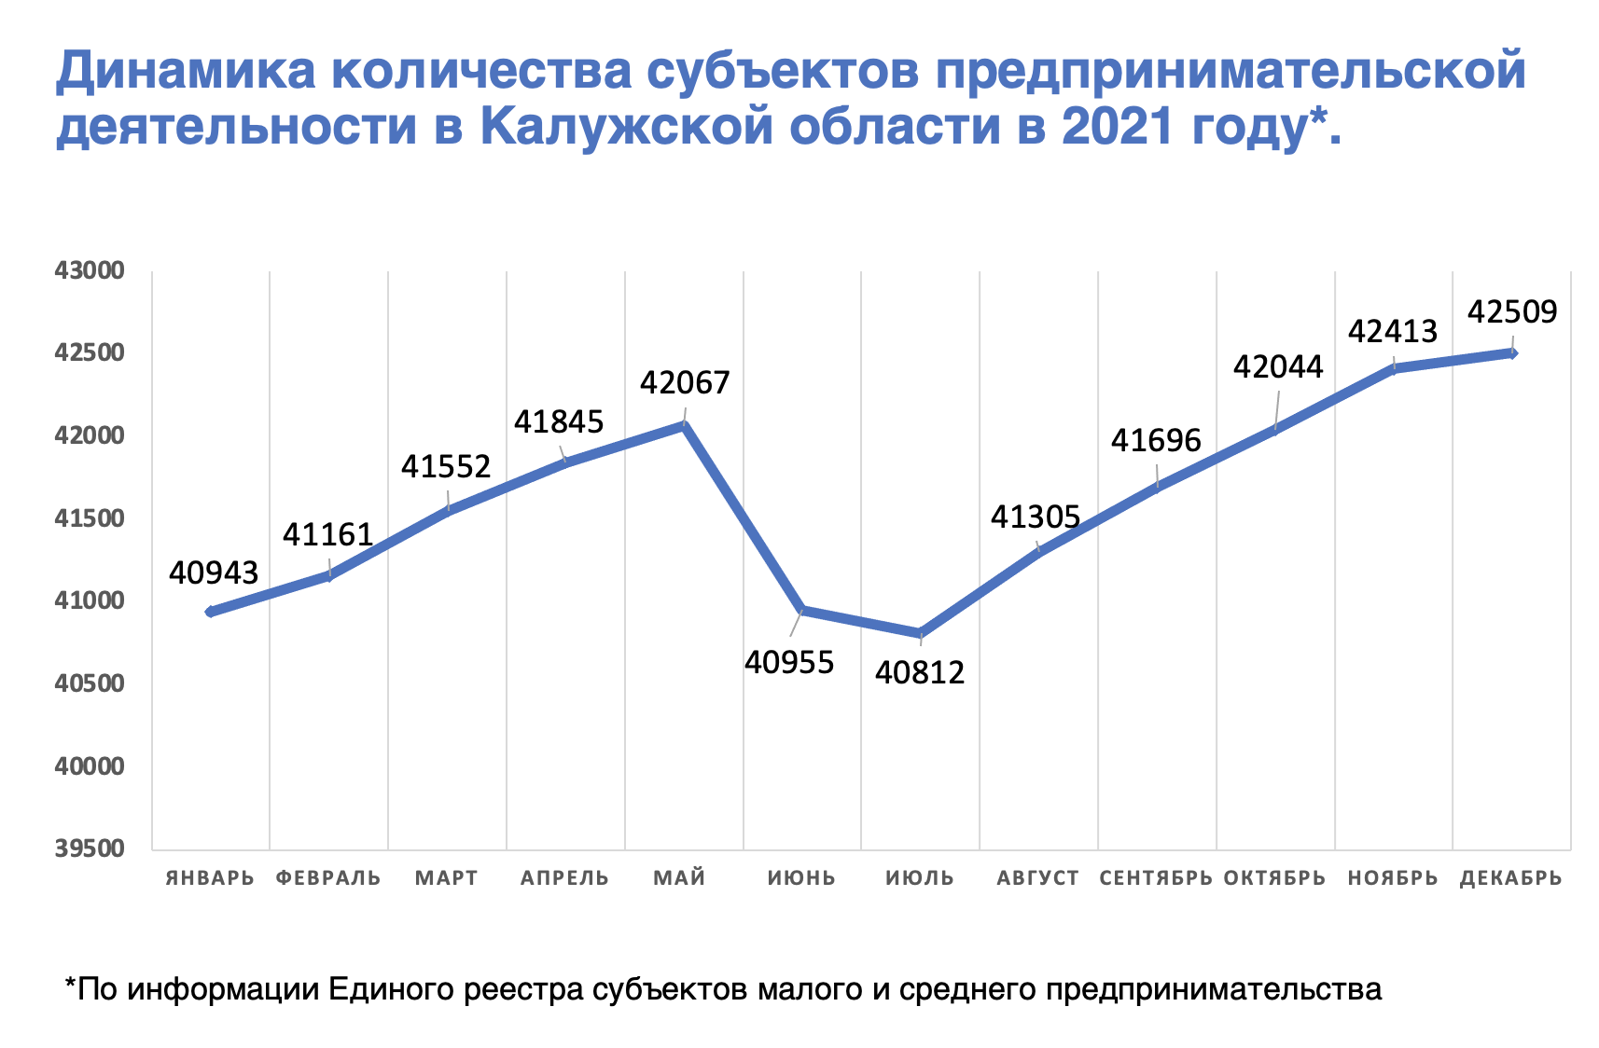
Теперь посмотрим так изменялось количество субъектов предпринимательской деятельности в Калужской области в 2021 году. В январе у нас по данным Единого реестра субъектов малого и среднего предпринимательства ФНС числилось 40943, а к концу года их уже стало на 1566 больше – 42509.
Отметим, что с августа 2021 года начался рост численности субъектов МСП. Это объясняется тем, что многие предприниматели прошли этап адаптации к работе в новых условиях, изменили модель бизнеса, да и меры государственной поддержки стали гораздо весомее.
Все ограничительные мероприятия в регионе проводились крайне аккуратно, сбалансированно, чтобы не закрывать предприятия малого и среднего бизнеса, но и безусловно выполнять все требования по санитарно – эпидемиологическим ограничениям.
Все эти факторы в совокупности оказали благоприятное воздействие на предпринимательскую среду, позволили не только сохранить численность предпринимателей, но и добиться определенного роста к концу года.
К сожалению данные федерального реестра МСП, Управления налоговой службы Калужской области и Росстата Калужской области не совпадают, но мы смотрим на тенденции и они во многом совпадают.

Количество зарегистрированных и ликвидированных юридических лиц и индивидуальных предпринимателей в Калужской области в 2020-2021 гг.

 | Юридические лица |  |  | Индивидуальные предприниматели
 | зарегистрировано | ликвидировано | итого | зарегистрировано | ликвидировано | итого
2020 | 1068 | 1952 | - 884 | 5382 | 8647 | - 3265
2021 | 1057 | 1892 | 835 | 7295 | 7095 | 200

Всего в Калужской области зарегистрировано на 01 января 2022 года;
- юридические лица – 21500
- индивидуальные предприниматели – 30389
- «самозанятые» - 29418
(По информации Управления Федеральной налоговой службы по Калужской области)
А вот как менялась численность индивидуальных предпринимателей в регионе за 2021 год согласно официальным данным Статрегистра Росстата.

Интересно посмотреть на численность индивидуальных предпринимателей, учтенных в территориальном разделе Статрегистра Росстата по Калужской области по полу и возрасту.

Посмотрим на сравнительную информацию по субъектам предпринимательской деятельности в регионе за 2020 -2021 годы, которую дает УФНС России по Калужской области
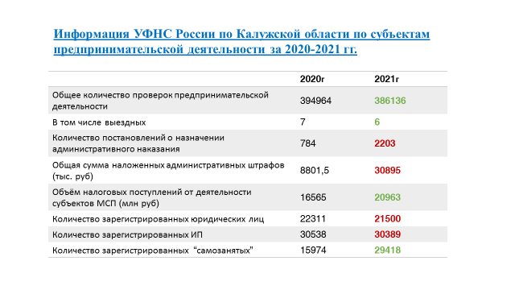
Как видим в прошлом году в области уменьшилось количество юридических лиц на 835 субъектов, зато прибавилось индивидуальных предпринимателей на 200 человек. Отметим характерный момент прошлого года - возросло число так называемых «самозанятых» - то есть индивидуальных предпринимателей, перешедших на систему специального налогового режима «Налог на профессиональный доход» почти на 13,5 тысяч человек.
Согласно официальным данным УФНС России по Калужской области общее количество налогоплательщиков – субъектов малого и среднего предпринимательства составляет – 51 889 (2020 год - 51707), что не соответствует федеральному единому реестру МСП, в котором указаны следующие данные – на 10.01.2021 года 41 024 МСП, на 10.01.2022 года – 42 509 МСП, чо говорит о примерности данных с обеих сторон.
Следует обратить внимание на значительный рост количества постановлений о назначении административного наказания - в 2,8 раза, а также рост общей суммы наложенных административных штрафов – в 3,5 раза. Считаю, что эти цифры заслуживают внимательного рассмотрения и детального анализа с точки зрения тренда на «снижение уровня административного воздействия» на бизнес, по факту он растёт.
Отметим, что в бюджет Калужской области от деятельности субъектов малого и среднего предпринимательства за 2021 год поступило по налогам 20963 млн. руб., что значительно превышает объем налоговых поступлений от деятельности МСП за 2020 год – 16565 млн. руб.
Определенный интерес представляет статистика по количеству субъектов предпринимательской деятельности за последние три года.

Динамика изменений количества субъектов предпринимательской деятельности в Калужской области в 2019 -2021 гг., (по данным из муниципалитетов)

 | Юридические лица |  |  | Индивидуальные предприниматели
 | 2019 | 2020 | 2021 | 2019 | 2020 | 2021
г. КАЛУГА | 6776 | 6348 | 6365 | 10803 | 10175 | 10826
г. ОБНИНСК | 3102 | 3109 | 3829 | 4383 | 4276 | 4728
г. КИРОВ И КИРОВСКИЙ РАЙОН | 185 | 182 | 170 | 670 | 658 | 691
г. ЛЮДИНОВО И ЛЮДИНОВСКИЙ РАЙОН | 299 | 519 | 493 | 967 | 934 | 984
БАБЫНИНСКИЙ РАЙОН | 103 | 97 | 109 | 425 | 421 | 425
БАРЯТИНСКИЙ РАЙОН | 38 | 70 | 71 | 76 | 101 | 119
БОРОВСКИЙ РАЙОН | 1621 | 1573 | 1315 | 2306 | 1958 | 1385
ДЗЕРЖИНСКИЙ РАЙОН | 387 | 375 | 383 | 1366 | 1249 | 1261
ДУМИНИЧСКИЙ РАЙОН | 183 | 220 | 130 | 271 | 226 | 182
ЖИЗДРИНСКИЙ РАЙОН | 43 | 38 | 43 | 197 | 186 | 164
ЖУКОВСКИЙ РАЙОН | 507 | 467 | 473 | 1768 | 1698 | 1966
ИЗНОСКОВСКИЙ РАЙОН | 61 | 62 | 58 | 168 | 158 | 147
КОЗЕЛЬСКИЙ РАЙОН | 165 | 165 | 156 | 654 | 602 | 619
КУЙБЫШЕВСКИЙ РАЙОН | 28 | 26 | 21 | 142 | 137 | 151
МАЛОЯРОСЛАВЕЦКИЙ РАЙОН | 758 | 734 | 723 | 2410 | 2194 | 1969
МЕДЫНСКИЙ РАЙОН | 100 | 94 | 104 | 261 | 264 | 282
МЕЩОВСКИЙ РАЙОН | 63 | 62 | 59 | 294 | 271 | 278
МОСАЛЬСКИЙ РАЙОН | 156 | 76 | 66 | 258 | 211 | 226
ПЕРЕМЫШЛЬСКИЙ РАЙОН | 128 | 65 | 65 | 356 | 324 | 340
СПАС-ДЕМЕНСКИЙ РАЙОН | 35 | 35 | 34 | 168 | 162 | 168
СУХИНИЧСКИЙ РАЙОН | 81 | 86 | 80 | 441 | 389 | 403
ТАРУССКИЙ РАЙОН | 184 | 189 | 168 | 309 | 318 | 361
УЛЬЯНОВСКИЙ РАЙОН | 99 | 18 | 18 | 74 | 139 | 134
ФЕРЗИКОВСКИЙ РАЙОН | 99 | 89 | 82 | 385 | 373 | 390
ХВАСТОВИЧСКИЙ РАЙОН | 48 | 52 | 50 | 142 | 143 | 150
ЮХНОВСКИЙ РАЙОН | 92 | 87 | 83 | 254 | 233 | 204
ИТОГО |  |  | 15 148 |  |  | 28 553

Определенный интерес, на наш взгляд, представляет статистика по доле индивидуальных предпринимателей от общей численности трудоспособного населения по городским округам и муниципальным районам Калужской области.
Доля индивидуальных предпринимателей в общей численности населения в трудоспособном возрасте по городским округам и муниципальным районам Калужской области на 01.01.2022, в процентах.

Хочется отметить еще один важный фактор регионального предпринимательства – 80 % организаций Калужской области находятся в частной собственности, что является весомым аргументом для серьезной поддержки и развития данного сектора экономики.

Анализируя данную информацию, делаем следующий вывод:
В 2021 году общеобластная тенденция изменения количества и качества субъектов предпринимательской деятельности нашла свое подтверждение в муниципальных образованиях.
Уменьшение субъектов предпринимательской деятельности произошло в Износковском, Юхновском, Думиничском, Людиновском, Боровском, Малоярославецком муниципальных образованиях. Пополнились ряды предпринимателей в Козельском, Медынском, Перемышльском, Жуковском, Дзержинском, Барятинском, Бабыниском, Кировском, Спас –Деменском муниципальных образованиях и городах Калуге и Обнинске.
При этом стоит отметить, что индивидуальных предпринимателей, перешедших на систему специального налогового режима «Налог на профессиональный доход» (самозанятых) стало значительно больше практически во всех субъектах Калужской области. По моему мнению, это является негативной тенденцией, так как первоначально планировалось, что самозанятые будут расти и трансформироваться в ИП или ООО, а не наоборот.

Предлагаем более детально проанализировать статистические данные по субъектам предпринимательской деятельности Калужской области за 2021г.
По состоянию на 01 января 2022г. в разделе «Юридические лица» регистра учтено 22,1 тыс. организаций. Количество учтенных объектов по сравнению с данными на 1 января 2021 г. уменьшилось на 964 ед. (4,2%)
Сократилось количество организаций, занятых в области:
- гостиниц и предприятий общественного питания (10,1%);
- торговли оптовой и розничной, ремонта автотранспортных средств и мотоциклов (7,7%);
- финансовой и страховой деятельности (7,1%);
- сельского, лесного хозяйства, охоты, рыболовства и рыбоводства (5%);
информации и связи (4,9%);
- строительства (4,8%);
- обрабатывающих производств (4,7%);
- деятельности профессиональной, научной и технической (4%);
- деятельности по операциям с недвижимым имуществом (1,7%).

Увеличение количества объектов регистра отмечено в области;
- здравоохранения и социальных услуг (5,1%);
- культуры, спорта, организации досуга и развлечений (0,8%).

Структура учтенных юридических лиц по видам экономической деятельности представлена на диаграмме:

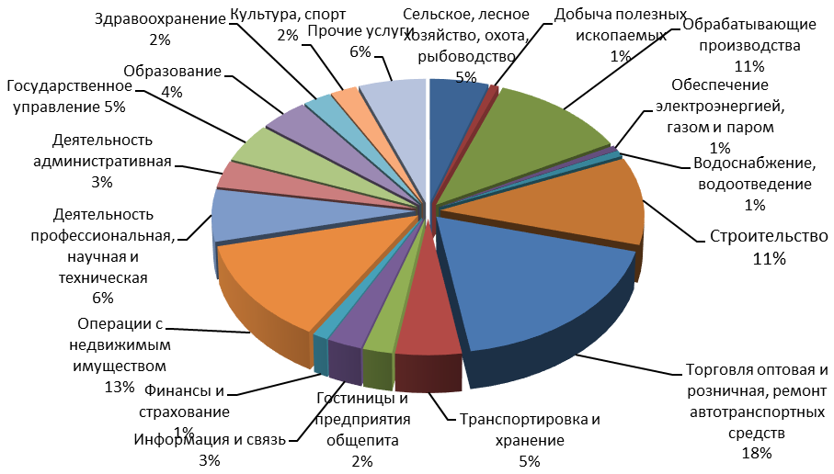

Как мы видим, основную долю в разделе «Юридические лица» составляют организации:
- частной формы собственности – 79,9%,
- на муниципальную собственность приходится 8,1%,
- собственность общественных и религиозных организаций – 5,1%,
- государственную – 3,2%,
- иностранную - 1,7%,
- прочие – 2%.

Из общего числа организаций 17,7 тыс. (80,1%) зарегистрированы в городах, наибольшее количество в г. Калуге (9541), г. Обнинске (3829), г. Малоярославце (711), г. Людиново (482), г. Балабаново (454), г. Боровске (320), г. Кирове (275).

№ | Виды экономической деятельности | Доля в структуре %
11 | Торговля оптовая и розничная, ремонт  автотранспортных средств | 18
22 | Операции с недвижимым имуществом | 13
33 | Строительство | 11
44 | Обрабатывающие производства | 11
55 | Прочие услуги | 6
66 | Деятельность профессиональная, научная  и техническая | 6
77 | Транспортировка и хранение | 5
88 | Сельское, лесное хозяйство, охота,  рыбоводство | 5
99 | Государственное управление | 5
110 | Образование | 4
111 | Информация и связь | 3
112 | Деятельность административная | 3
113 | Культура, спорт | 2
114 | Здравоохранение | 2
115 | Гостиницы и предприятия общепита | 2
16 | Добыча полезных ископаемых | 1
17 | Водоснабжение, водоотведение | 1
18 | Обеспечение электроэнергией, газом и  паром | 1
19 | Финансы и страхование | 1

Теперь рассмотрим ситуацию с индивидуальными предпринимателями.
По состоянию на 01 января 2022г. в разделе «Индивидуальные предприниматели» регистра учтено 30,7 тыс. индивидуальных предпринимателей. Численность учтенных предпринимателей по сравнению с данными на 1 января 2021г. уменьшилась на 219 (0,7%).
Сократилось число индивидуальных предпринимателей в области:
культуры, спорта, организации досуга и развлечений (6%), сельского, лесного хозяйства, охоты, рыболовства и рыбоводства (4,4%), транспортировки и хранения (3,7%), здравоохранения и социальных услуг (3,6%),
деятельности профессиональной, научной и технической (2,4%),
образования (2,3%), обрабатывающих производств (1%).
Увеличение числа индивидуальных предпринимателей отмечено:
- в деятельности гостиниц и предприятия общественного питания (16%),
- в области информации и связи (14,1%),
- строительства (3,4%),
- операций с недвижимым имуществом (3,1%),
- торговли оптовой и розничной, ремонта автотранспортных средств и мотоциклов (0,7%).

Структура учтенных индивидуальных предпринимателей по видам экономической деятельности представлена на диаграмме:

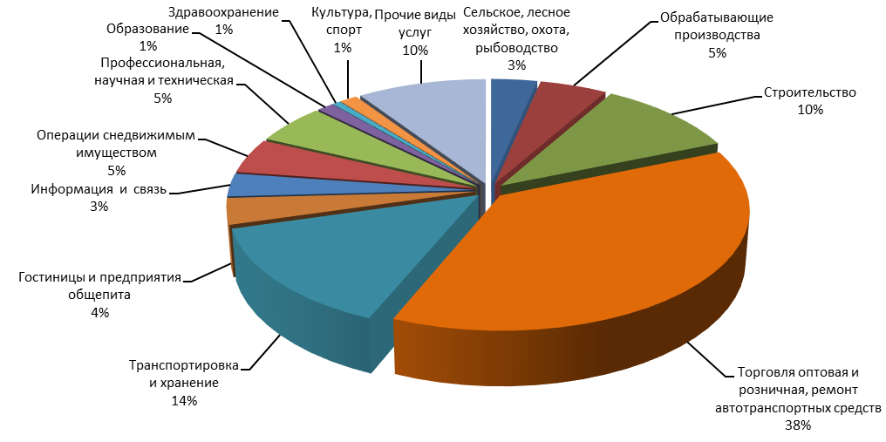

Из общего числа предпринимателей 24 тыс. (78,2%) зарегистрированы в городах, наибольшее число в г. Калуге (11 355), г. Обнинске (4 958), г. Малоярославце (1 343), г. Людиново (908), г. Балабаново (692), г. Жукове (592), г. Кирове (577), г. Белоусово (520), г. Кондрово (490).

№ | Виды экономической деятельности | Доля в структуре %
1 | Торговля оптовая и розничная, ремонт автотранспортных средств | 38
2 | Транспортировка и хранение | 14
3 | Прочие виды услуг | 10
4 | Строительство | 10
5 | Обрабатывающие производства | 5
6 | Деятельность профессиональная, научная и техническая | 5
7 | Операции с недвижимым имуществом | 5
8 | Сельское, лесное хозяйство, охота, рыбоводство | 3
9 | Информация и связь | 3
10 | Гостиницы и предприятия общепита | 4
11 | Образование | 1
12 | Культура, спорт | 1
13 | Здравоохранение | 1

Из данной информации можно сделать следующие выводы:
- За 2021 год региональный малый бизнес принял на себя серьёзный экономический удар пандемии. Сократилось число субъектов предпринимательской деятельности в ряде отраслей, прежде всего – гостиничное дело и общественное питание, оптовая и розничная торговля, ремонт автотранспортных средств, строительство и обрабатывающие производства.
- Вместе с тем произошло увеличение количества предприятий в области здравоохранения и социальных услуг, а также культуры, спорта, организации досуга и развлечений.
- Малый бизнес в регионе, конечно, просел, но мы не потеряли его как значимый сектор экономики и не допустили массовой безработицы.
- Вне всякого сомнения, пандемия вызвала самые серьезные затруднения у предприятий в экономике впечатлений (туризм и развлечения, общественное питание, гостиничный бизнес), у тех предпринимателей, клиентами которых является преимущественно население, домашние хозяйства. Отметим, что эти виды бизнеса демонстрировали снижение экономических показателей еще до начала пандемии.
- Меры поддержки бизнеса, предложенные правительством, оказали позитивное влияние, отчасти помогли смягчить воздействие пандемии. Самой действенной среди них оказалась такая, как предоставление субъектам малого предпринимательства субсидий на выплату заработной платы.
- Не все проблемы малого предпринимательства были решены принятыми мерами. Прежде всего поддержка предоставлялась малым предприятиям в так называемых наиболее пострадавших отраслях. Но какие из них наиболее пострадали, выяснилось только с течением некоторого времени. Далее - многие из реально пострадавших бизнесов оказались от такой поддержки отрезанными. И еще - многие из мер государственной поддержки не решали вопрос, а лишь отодвигали его решение в будущее (это касается в основном предоставления различных отсрочек). Многие предприниматели столкнулись с проблемой выплаты отложенных кредитов и недоимок по налогам, когда льготный период закончился, обороты предприятия не восстановились и т. д.
Таким образом, критически осмысливая ситуацию, в которой оказались предприниматели Калужской области, так и всей страны, мы приходим к выводу, что в сложившихся обстоятельствах пандемия коронавируса сыграла второстепенную роль. Уже задолго до начала пандемии в секторе малого бизнеса в России сложились неблагоприятные тенденции и принимать меры по стабилизации ситуации, на наш взгляд, следовало еще несколько лет назад. Пандемия лишь значительно обострила проблемы предпринимательского сообщества, когда закрывать глаза на очевидное стало уже невозможно.

3. Работа Уполномоченного, связанная с проведением мероприятий по профилактике нарушений прав и законных интересов субъектов предпринимательской деятельности.

Одним из направлений деятельности Уполномоченного по профилактике нарушений прав и законных интересов субъектов предпринимательской деятельности, является участие в процедурах оценки регулирующего воздействия.
Согласно статье 26.3-3 Федерального закона от 06.10.1999г. N 184-ФЗ ("Об общих принципах организации законодательных (представительных) и исполнительных органов государственной власти субъектов Российской Федерации» оценке регулирующего воздействия подлежат проекты нормативных правовых актов субъектов Российской Федерации:
а) устанавливающие новые, изменяющие или отменяющие ранее предусмотренные нормативными правовыми актами субъектов Российской Федерации обязательные требования, связанные с осуществлением предпринимательской и иной экономической деятельности, оценка соблюдения которых осуществляется в рамках государственного контроля (надзора), привлечения к административной ответственности, предоставления лицензий и иных разрешений, аккредитации, оценки соответствия продукции, иных форм оценок и экспертиз;
б) устанавливающие новые, изменяющие или отменяющие ранее предусмотренные нормативными правовыми актами субъектов Российской Федерации обязанности и запреты для субъектов предпринимательской и инвестиционной деятельности;
в) устанавливающие, изменяющие или отменяющие ответственность за нарушение нормативных правовых актов субъектов Российской Федерации, затрагивающих вопросы осуществления предпринимательской и иной экономической деятельности.
В соответствии со ст.46 Федерального закона от 06.10.2003г. № 131-ФЗ «Об общих принципах организации местного самоуправления в Российской Федерации» проекты муниципальных нормативных правовых актов городских округов, являющихся административными центрами субъектов Российской Федерации, а также иных городских округов, муниципальных округов и муниципальных районов, включенных в соответствующий перечень законом субъекта Российской Федерации, устанавливающие новые или изменяющие ранее предусмотренные муниципальными нормативными правовыми актами обязательные требования для субъектов предпринимательской и иной экономической деятельности, обязанности для субъектов инвестиционной деятельности, подлежат оценке регулирующего воздействия в порядке, установленном муниципальными нормативными правовыми актами в соответствии с законом субъекта Российской Федерации, за исключением:
1) проектов нормативных правовых актов представительных органов муниципальных образований, устанавливающих, изменяющих, приостанавливающих, отменяющих местные налоги и сборы;
2) проектов нормативных правовых актов представительных органов муниципальных образований, регулирующих бюджетные правоотношения;
3) проектов нормативных правовых актов, разработанных в целях ликвидации чрезвычайных ситуаций природного и техногенного характера на период действия режимов чрезвычайных ситуаций.
Оценка регулирующего воздействия проектов нормативных правовых актов проводится в целях выявления положений, вводящих избыточные обязанности, запреты и ограничения для субъектов предпринимательской и инвестиционной деятельности или способствующих их введению, а также положений, способствующих возникновению необоснованных расходов субъектов предпринимательской и инвестиционной деятельности и бюджетов субъектов Российской Федерации
Процедура оценки регулирующего воздействия (далее-ОРВ) даёт возможность проработки нескольких вариантов регулирования, которое должно осуществляться регулирующими органами, в том числе с учетом интересов субъектов предпринимательской и инвестиционной деятельности.
Целью ОРВ является повышение качества государственного регулирования, обеспечение возможности учёта мнений бизнеса и установления баланса интересов.
Законодательным Собранием Калужской области 27.06.2014г. принят Закон Калужской области № 603-ОЗ «О порядке проведения оценки регулирующего воздействия проектов муниципальных нормативных правовых актов и экспертизы муниципальных правовых актов в Калужской области», в соответствии с которым ОРВ на муниципальном уровне проводилась в отношении нормативных правовых актов: муниципального образования «Город Калуга» - с 01.01.2015 года, городского округа «Город Обнинск» - с 01.01.2016 г. В ноябре 2016 года в указанный Закон внесены изменения, в соответствии с которыми определен перечень иных муниципальных образований, в которых проведение оценки регулирующео воздействия является обязательной. «Боровский район». «Дзержинский район», «Жуковский район», «Город Людиново и Людиновский район», «Малоярославецкий район» - в этих районах ОРВ провдится с 01.01.2017 г.
На протяжении указанного периода, начиная с 2015 года Аппарат Уполномоченного принимает участие в публичных консультациях, проводимых в рамках ОРВ ( в 99% случаев). В 2021 году доля участия Уполномоченного составила 100%. В министерство экономического развития и промышленности Калужской области и органы местного самоуправления всего направлено 50 заключений. Это максимальное значение за все годы работы Аппарата Уполномоченного. При этом лишь на 13 проектов были даны положитеные заключения и соответственно в 37 проектах были выявлены положения, затруднябщие предпринимательскую деятельность.
Особенности работы в рамках ОРВ в 2021году обусловлены вступлением в силу Федерального Закона «О государственном контроле (надзоре) и муниципальном контроле в Российской Федерации» от 31.07.2020г. №-248- ФЗ, которым предусмотрена необходимость принятия положений о соответствующих видах контроля . В 2021 году 30% заключений дано в отношении проектов положений о видах соответствующео государственного ( муниципального) контроля ( надзора).
Иные примеры активной работы Аппарата Уполномоченного в ОРВ приведены ниже.
Уполномоченный в адрес министерства экономического развития и промышленности Калужской области направил заключение на проект Закона Калужской области «О патентной системе налогообложения», в котором отметил, что предлагаемые изменения необоснованно ухудшают положение предпринимателей в вопросах налогообложения по сравнению с существующим.
В условиях отмены с 01.01.2021 ЕНВД было важно, чтобы альтернативные налоговые режимы позволили предпринимателям безболезненно перейти на другие формы налогообложения . Во многом это зависело и от регионального законодательства о патентной системе налогообложения.
Уполномоченный отстаивал свою позицию на согласительном совещании в министерстве финансов области, которое проводилось с целью доработки закона, исходя из необходимости учитывать как потребности областного бюджета, так и интересы субъектов предпринимательской деятельности. По результатам совместной работы министерством финансов поддержан ряд предложений Уполномоченного, которые были учтены при доработке проекта.
А. Колпакову удалось добиться:
- пятикратного снижения размера потенциального дохода от торговой деятельности, оказания услуг общественного питания;
- исключения неопределенностей в формулировках «торговая площадь», которые могли привести к двоякому толкованию налоговыми органами и предпринимателями и, как следствие, к неправильному расчету потенциального налога, ошибочному выбору системы налогообложения, повышенной налоговой нагрузке;
- исключения аналогичных коллизий по услугам общественного питания;
- введения понижающего коэффициента по территориям действия патентов (дифференцированного подхода по муниципальным образованиям (группам муниципальных образований);
- снижения размера потенциально возможного к получению индивидуальным предпринимателем годового дохода на 1 кв.м площади стоянок для транспортных средств в 2 раза.

Рассмотрев в рамках процедуры оценки регулирующего воздействия проект постановления Администрации города Обнинска «Об утверждении Порядка рассмотрения заявлений о включении в схему размещения нестационарных торговых объектов на территории муниципального образования «Город Обнинск» (далее – постановление), Уполномоченный констатировал, что предлагаемое проектом регулирование не только не способствует развитию малых форм торговли, но и создает препятствия для такого развития.
Уполномоченный заключил, что проект постановления содержит коррупциогенные факторы, положения, необоснованно затрудняющие осуществление предпринимательской и инвестиционной деятельности, устанавливает административные барьеры для включения объекта в схему размещения нестационарных торговых объектов.
Совет органов местного самоуправления городского округа «Город Обнинск» по оценке регулирующего воздействия проектов нормативных правовых актов, устанавливающих новые или изменяющих ранее предусмотренные нормативными правовыми актами обязанности для субъектов предпринимательской и инвестиционной деятельности согласился с выводами Уполномоченног и направил проект постановления Администрации города Обнинска «Об утверждении Порядка рассмотрения заявлений о включении в схему размещения нестационарных торговых объектов на территории муниципального образования «Город Обнинск» на доработку.
В аналогичном порядке были рассмотрены иные нормативно – правовые акты, , подготовленные в рамках участия в публичных консультациях в связи с проведением ОРВ, 90 % замечаний Уполномоченного учитываются органами –разработчиками, что предотвращает принятие актов , вводящих положения, необоснованно затрудняющие осуществление предпринимательской и инвестиционной деятельности. Исключение составляют органы местного самоуправления муниципального образования «Город Калуга», которые преимущественно не соглашаются с заключениями Уполномоченного. В этой связи Упономоченный в отношении актов, разработанных в муниципальном образовании «Город Калуга» отрицательные заключения направляет также в Прокуратуру Калужской области в целях недопущения принятия незаконных нормативно – правовых актов. Результатом такой совместной работы с Прокуратурой Калужской области явилось принятие мер прокурорского реагирования в форме направления соответствующей информации Городскому Голове г.Калуги о содержащихся в ряде проектов коррупционных факторах и положениях, противоречащих федеральному законодательству.
В частности, рассмотрев в рамках процедуры оценки регулирующего воздействия проект Правил благоустройства территорий муниципального образования «Город Калуга» (далее – Правила), Упономоченный счел необходимым отметить, что содержание правил благоустройства территории муниципального образования определено ст.45.1 Федерального закона «Об общих принципах организации местного самоуправления в Российской Федерации». Перечень вопросов, которые могут регулировать правила благоустройства, является исчерпывающим и установлен вышеназванной статьей и ч.2.1 ст.1 Закона Калужской области «О благоустройстве территорий муниципальных образований Калужской области». В то же время проект правил благоустройства г.Калуги содержит противоречия федеральному законодательству, в ряде пунктов осуществляет регулирование правоотношений, выходящее за пределы полномочий органов местного самоуправления, а также не являющееся предметом правил благоустройства. Кроме того, проект содержит коррупциогенные факторы.
В своем заключении, направленном в адрес управления экономики и имущественных отношений города Калуги, Уполномоченный указал , что проект содержит положения, вводящие избыточные обязанности, запреты и ограничения для субъектов предпринимательской и инвестиционной деятельности или способствующие их введению.
Одновременно копия заключения была направлена в прокуратуру Калужской области.
Органы местного самоуправления города Калуги из 35 замечаний Уполномоченного полностью учли лишь 13, управление экономики и имущественных отношений города Калуги сделало вывод о том, что проект не содержит положения, вводящие избыточные обязанности, запреты и ограничения для субъектов предпринимательской деятельности.
Однако вмешательство прокуратуры Калужской области, которая поддержала позицию Уполномоченного, позволила не допустить принятия нормативного правового акта, нарушающего права предпринимателей.
Аппарат Уполномоченного, направив в 2021 году 50 заключений в рамках процедуры ОРВ, в полной мере использует право Уполномоченного участвовать и непосредственно влиять на процесс принятия нормативных правовых актов в целях недопущения включения в них положений, вводящих избыточные обязанности, запреты и ограничения для предпринимателей и инвесторов, а также норм, способствующих возникновению у них необоснованных расходов.
Деятельность Уполномоченного в указанной сфере способствует решеню задач улучшения делового и инвестиционного климата в регионе, формировании и реализации государственной политики в области развития предпринимательства , защиты прав и законных интересов предпринимателей.

В 2021 году Уполномоченный активно вносил предложения по включению в План проведения экспертизы нормативных правовых актов.
Так, было внесено предложение включить в план проведения экспертизы нормативных правовых актов Калужской области, затрагивающих вопросы осуществления предпринимательской и инвестиционной деятельности, на 2022 год:
1. Приказ министерства экономического развития Калужской области от 02.04.2018 № 372-п «Об утверждении административного регламента предоставления министерством экономического развития Калужской области государственной услуги «Предоставление земельного участка, находящегося в государственной собственности Калужской области, путем проведения аукциона».
2. Приказ министерства экономического развития Калужской области от 02.04.2018 № 372-п «Об утверждении административного регламента предоставления министерством экономического развития Калужской области государственной услуги «Предоставление земельного участка, находящегося в государственной собственности Калужской области, путем проведения аукциона».
3. Приказ министерства экономического развития Калужской области
от 10 ноября 2016 г. № 1137-п «Об утверждении административного регламента предоставления министерством экономического развития Калужской области государственной услуги «Предоставление земельных участков, находящихся в государственной собственности Калужской области, без проведения торгов» и признании утратившими силу некоторых приказов министерства экономического развития Калужской области».
4. Приказ Министерства экономического развития Калужской области
от 13 октября 2017 г. № 1188-п «Об утверждении административного регламента предоставления министерством экономического развития Калужской области государственной услуги «Заключение соглашений об установлении сервитута в отношении земельных участков, находящихся в государственной собственности Калужской области»
Также было предложено провести экспертизу следующих муниципальных правовых актов:
1. Постановление Городской Управы г. Калуги от 29 июня2012 г.№ 217-п «Об утверждении административного регламента предоставления муниципальной услуги по проведению сельскохозяйственных ярмарок на территории муниципального образования «Город Калуга»
2. Постановление Городской Управы г.Калуги от 2 августа 2016 года
№235-п «Об утверждении административного регламента предоставления муниципальной услуги по утверждению схемы расположения земельного участка на кадастровом плане территории и предварительном согласовании предоставления земельного участка под объектами недвижимого имущества в муниципальном образовании «Город Калуга».
3. Постановление Городской Управы г. Калуги от 29 июня 2012 года № 261-п «Об утверждении административного регламента предоставления муниципальной услуги по подготовке и выдаче разрешения на производство земляных работ (ордера)».
В конце 2021 года Уполномоченный по защите прав предпринимателей в Калужской области Андрей Колпаков принял участие в заседании Совета по содействию развитию конкуренции при Губернаторе Калужской области (далее Совет). Совет по содействию развитию конкуренции является совещательным органом, созданным в целях рассмотрения вопросов содействия развитию конкуренции и конкурентной среды Калужскойобласти.
Уполномоченный на Совете выступил с инициативой касающейся проведения оценки регулирующего воздействия.
К сожалению, сейчас проведение оценки регулирующего воздействия проектов муниципальных правовых актов и экспертиза действующих является обязательной только для Калуги, Обнинска и еще 5 муниципальных районов.
Муниципальные образования Калужской области: «Боровский район». «Дзержинский район», «Жуковский район», «Город Людиново и Людиновский район», «Малоярославецкий район» входят в перечень органов местного самоуправления с обязательным проведением оценки регулирующего воздействия проектов нормативно – правовых актов и экспертизы на основе критериев, установленных Законом Калужской области «О порядке проведения оценки регулирующего воздействия».
В ходе заседания Совета Уполномоченный предложил внести изменения в статью 3.1 Закона Калужской области от 27.06.2014 № 603-ОЗ «О порядке проведения оценки регулирующего воздействия», в целях предотвращения необоснованных расходов субъектов предпринимательской деятельности избыточными требованиями в муниципальных образованиях», сделав заявление, что процедуре ОРВ должны быть подвержены все муниципальные образования Калужской области
Предложения Андрея Колпакова были поддержаны участниками Совета и внесены в протокол.

4. Количественные и качественные показатели работы с обращениями. Истории успеха.

4.1 Результаты работы с обращениями предпринимателей.
Наряду с профилактической работой по предотвращению нарушения прав и законных интересов субъектов предпринимательской деятельности Аппаратом Уполномоченного велась большая работа по восстановлению нарушенных прав предпринимателей.

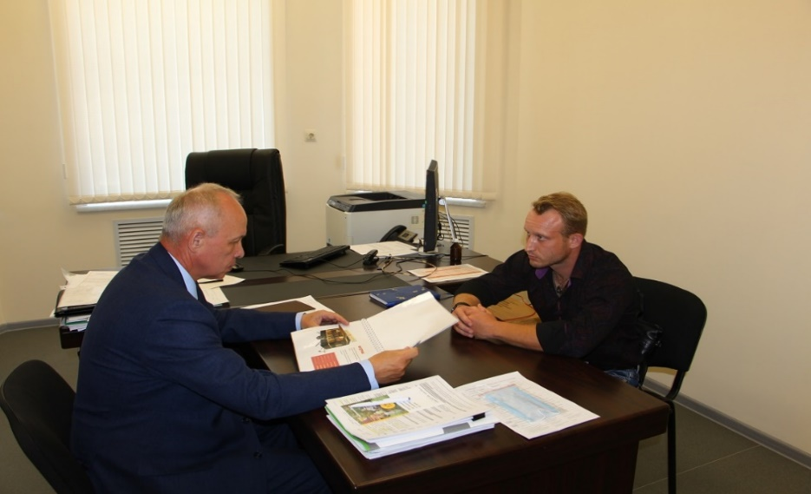

Основное направление деятельности Уполномоченного - это работа с обращениями предпринимателей на неправомерные действия органов власти и управления. В ходе рассмотрения жалоб Уполномоченным и его Аппаратом проводятся мероприятия по предотвращению нарушений прав и законных интересов субъектов предпринимательской деятельности и их восстановление, в пределах компетенции.
Анализируя тематику жалоб, с которыми предприниматели обращаются к Уполномоченному, мы можем сделать вывод о существующих проблемах в той или иной сфере законодательного регулирования предпринимательской деятельности. Это позволит своевременно сконцентрировать внимание на таких «узких» местах в работе предпринимателей и принять необходимые меры для их исправления.
Главное внимание Уполномоченный и сотрудники его Аппарата уделяют тщательному рассмотрению письменных жалоб.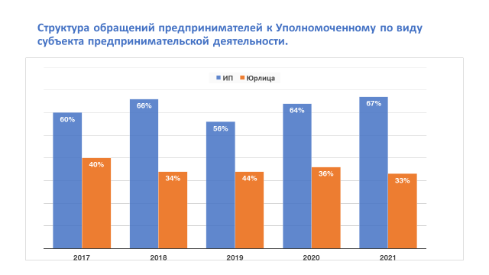

На долю индивидуальных предпринимателей приходится 67% всех обращений в адрес Уполномоченного, а на юридические лица - оставшиеся 33%, согласно данным Единого реестра субъектов предпринимательской деятельности ФНС на начало 2021 года в Калужской области было зарегистрировано 13597 юридических лиц (33%) и 27427 индивидуальных предпринимателей (67%).
Это не очень хорошая тенденция т.к. происходит постепенное «усыхание» бизнеса. Большие становятся средними, средние становятся малыми, малые становятся микро, микро предприятия уходят в ИП, ИП уходят в самозанятые. И соответственно сокращается количество рабочих мест в малом бизнесе.
География обращений предпринимателей в Аппарат Уполномоченного в 2021 г.

Рассматривая географию поступивших жалоб в 2021 году в адрес Уполномоченного , следует выделить муниципальный район «Дзержинский район», ставший одним из «лидеров» года по количеству обращений. Дело в том, что на территории данного муниципального образования установлены и работают два пункта весо-габаритного контроля для большегрузных автомобилей.

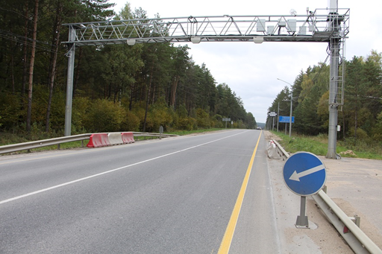

В 2021 году Уполномоченный получил 17 письменных жалоб от предпринимателей по поводу корректности работы данного оборудования, принадлежащего ЦАФАП ГИБДД УМВД России по Калужской области. Было наложено штрафов на 4 250 000 рублей. Все жалобы приняты в работу и в 2021 году уже отменено штрафов на 700 000 рублей, работа по отмене штрафов продолжится в 2022 году с хорошей перспективой для предпринимателей.
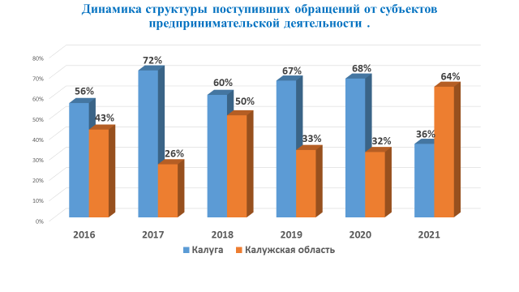
В 2021 году к Уполномоченному поступило 428 обращений, после проведения правовой экспертизы в 67 были выявлены нарушения прав предпринимателей и они были оформлены соответствующим образом и приняты к рассмотрению. Из принятых жалоб:
- уголовных - 0
- административных- 67
По всем устным обращениям даны разъяснения в полном объеме, а в случае необходимости проведены соответствующие проверки. Письменные ответы по рассмотренным обращениям даны в установленные сроки.

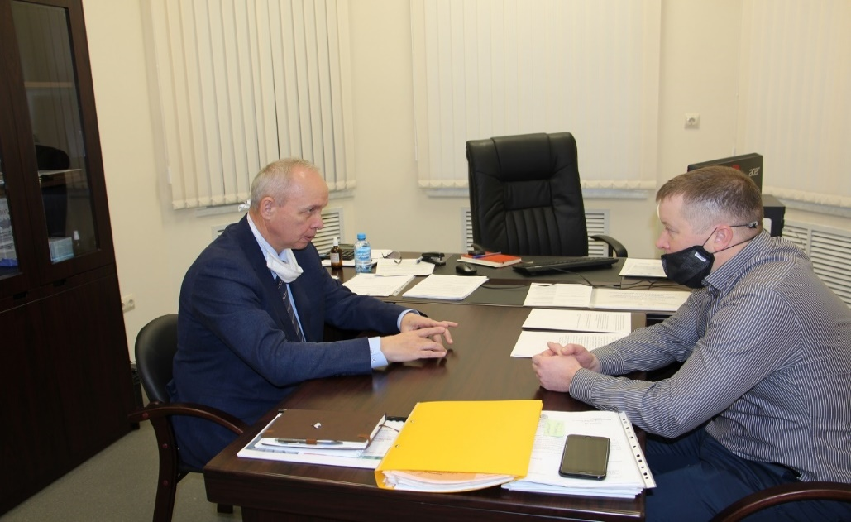

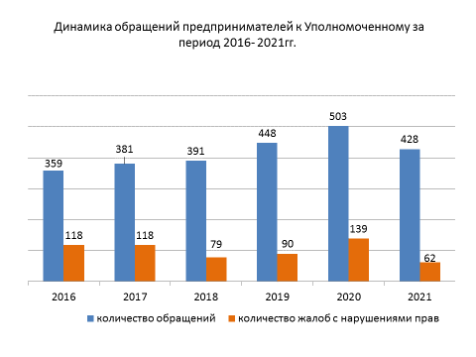

В 2021 году завершено рассмотрение 59 региональных письменных жалоб.
По 39 жалобам права обратившихся предпринимателей полностью или частично восстановлены.
В этом году так же была продолжена работа по рассмотрению жалоб, перешедших с 2020 года, количество закрытых жалоб «хвостов» за предыдущий период составило 9.
Отметим, что в 2021 году в адрес Уполномоченного для рассмотрения по существу поступило от федерального уполномоченного 5 жалоб, столько же, как и в предыдущем году. Работа по 3 жалобам завершена, 2 административные жалобы находятся в работе.

Статистика и структура жалоб в территориальном разрезе.

№ | Органы местного самоуправления | В чей адрес жалоба | Кол-во
1  1 | Калуга | Управление экономики и имущественных отношений г. Калуги | 2
 |  | УПФР в г. Калуге | 1
 |  | Управление архитектуры, градостроительства и земельных отношений | 1
 |  | Управление жилищно-коммунального хозяйства города Калуги | 1
22 | Муниципальный район «Перемышльский район» | Администрация | 1
33 | Муниципальный район «Барятинский район» | Администрация МР "Мосальский район" | 2
44 | Муниципальный район «Дзержинский район» | Администрация муниципального района "Дзержинский район" | 1
 |  | Администрация СП "Село Совхоз им. Ленина" | 1
 |  | Администрация МО СП "Дворцы" | 1
55 | Муниципальный район «Юхновский район» | Администрация МО "г. Юхнов" | 1
 | Государственные и муниципальные организации.
11 | г. Калуга | филиал «Калугаэнерго» ПАО «МРСК Центра и Приволжья» | 1
 |  | Управление МВД России по г. Калуге | 2
 |  | ГБУЗ КО "Калужская областная клиническая детская больница" | 1
 |  | Административная комиссия городского округа "г. Калуга" по сельским территориям № 6 | 1
 |  | АО "ВНИИ Трансмаш" | 1
 |  | Фонд поддержки строительства доступного жилья в Калужской области | 1
 |  | Управление Роспотребнадзора по Калужской области | 1
 |  | Центральная административная комиссия МО "г. Калуга" | 1
 |  | ПАО "Сбербанк" | 1
 |  | ИФНС по Московскому округу г. Калуги | 1
 |  | ГБУЗ КО «Центральная межрайонная больница № 1» | 1
 |  | УПФР в г. Калуге | 1
 |  | ГКУ КО "Управление капитального строительства" | 1
22 | Муниципальный район «Малоярославецкий район» | Управление Россельхознадзора по Брянской, Смоленской и Калужской областям | 3
 |  | "Малоярославецкая районная станция по борьбе с болезнями животных" | 1
 |  | Комитет ветеринарии при Правительстве Калужской области | 1
33 | Муниципальный район Перемышльский район» | СУ СК России по Калужской области | 1
 |  | ГБУ КО "Перемышльская станция по борьбе с болезнями животных" | 1
44 | Муниципальный район «Жуковский район» | ОМВД России по Жуковскому району Калужской области | 1
55 | Муниципальный район «Город Киров и Кировский район» | Калужское региональное отделение Фонда социального страхования Российской Федерации | 1
66 | Муниципальный район. «Город Людиново и Людиновский район» | ПАО "Сбербанк" | 1
77 | Муниципальный район «Думиничский район» | Управление Россельхознадзора по Брянской, Смоленской и Калужской областям | 1
18 | Московская область | Банк ВТБ | 1
19 | Муниципальный район «Медынский район» | Межрайонная ИФНС России № 2 по Калужской области | 1
110 | Муниципальный район «Дзержинский район» | ГП "Калугаоблводоканал" | 1
 |  | ЦАФАП ГИБДД УМВД России по Калужской области | 17
 |  | Межрайонная ИФНС России № 2 по Калужской области | 2

Характер обращений к Уполномоченному в 2021 году изменился, что напрямую связано с ограничительными мероприятиями в связи с коронавирусной инфекцией и последующим за этим повсеместным нарушением договорных обязательств. Поэтому, наиболее часто предприниматели обращались к Уполномоченному в связи с нарушениями их договорных обязательств; нарушениями прав в сфере земельных и имущественных отношений; арендных отношений.
Проводимая Уполномоченным работа, позволяет предпринимателям получать качественные консультации, правовую поддержку и помощь в отстаивании своих законных прав и интересов.
Следует отметить, что в 2021 году значительно, почти в 4 раза, снизилось количество жалоб предпринимателей на обжалование действий государственных и муниципальных бюджетных учреждений Калужской области по фактам несвоевременных выплат по исполненным государственным и муниципальным контрактам.

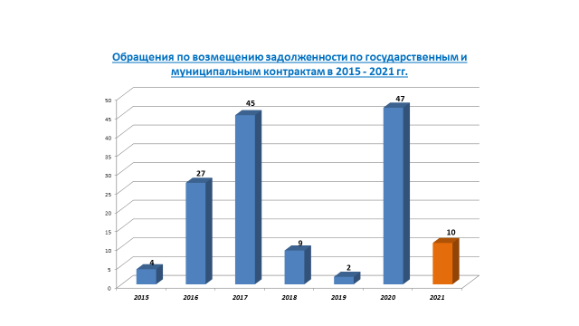

Проведённая Уполномоченным совместно с Прокуратурой Калужской области и министерством финансов Калужской области работа, направленная на защиту прав предпринимателей, участвующих в госзакупках и добросовестно исполняющих свои обязательства по государственным контрактам, привела к тому, что в отчётном году по факту невыплат государственными и муниципальными заказчиками Калужской области обращения были закрыты до конца календарного года.
Хочется отметить, что все жалобы по неисполненным государственным и муниципальным контрактам рассмотрены. Претензии предпринимателей удовлетворены в полном объеме.
Оказано содействие в погашении задолженности по государственным контрактам перед предпринимателями.
В сентябре 2021 года в адрес Уполномоченного обратился директор ООО «КАСКАД проект» на действия Фонда поддержки строительства доступного жилья в Калужской области по вопросу неоплаты выполненных работ.
В целях рассмотрения жалобы Уполномоченным по защите прав предпринимателей в Калужской области был. направлен запрос исполнительному директору Фонда поддержки строительства доступного жилья в Калужской области Д.О. Курганову с просьбой предоставить сведения о полной оплате выполненных работ по двум договорам подряда на выполнение проектных работ, заключенных с ООО «КАСКАД проект»: договору № Кп 39-1/19 от 13.12.2019 г. (далее — договор № Kп 39-1/19) и договору № Kп 27-1/20 от 07.10.2020 г. (далее — договор № Kп 27-1/20) или о наличии мотивированных отказов в приемке работ (иных причинах неоплаты работ).
28.09.2021 г. от Фонда поддержки строительства доступного жилья в Калужской области поступил ответ, согласно которому по договору № 39-1/19 Фонд не имеет квалифицированных специалистов для оценки объема и качества выполненных работ на момент приостановки сотрудничества, в связи с выполнением работ не в полном объеме, а также источника финансирования для оплаты данных работ.
29.09.2021 г. Уполномоченным направлено письмо прокурору Калужской области К.Ю. Жилякову, в котором дан анализ сложившейся ситуации в части неисполнения Фондом своих обязательств перед ООО «КАСКАД проект», а также адресована просьба прокурору Калужской области принять соответствующие меры прокурорского реагирования.
Согласно ответам: Прокуратурой Калужской области установлено, что 19.12.2019 г. произведен авансовый платеж на сумму 225 тыс. руб. Выполненный ООО «КАСКАД проект» в полном объеме 1 этап работ принят заказчиком 15.04.2020 г., оплата произведена 01.06.2020г. Частично исполненные ООО «КАСКАД проект» обязательства по 2 этапу приняты заказчиком 10.07.2020 г., оплата произведена 03.08.2020 г.
Фондом 27.05.2021 г. в адрес ООО «КАСКАД проект» направлено извещение о прекращении выполнения работ по договору № Kп 39-1/19. Как указано в ответе Прокуратуры Калужской области, иные работы по договору № Kп 39-1/19 исполнителем не выполнялись, заказчиком не принимались и не оплачивались.
Вместе с тем, Арбитражным судом Калужской области 24.12.2021 г. вынесено решение по делу o A23-9271/2021, согласно которому с Фонда в пользу ООО «КАСКАД проект» взыскана задолженность в размере 747 000
руб. Согласно жалобе заявителя по договору N Кп 39-1/19 Фонд обязан оплатить выполненные работы на сумму 747 000 руб.
По договору № Кп 27—1/20 Прокуратурой Калужской области отмечено, что заказчиком 19.11.2020 г. произведен авансовый платеж на сумму 1 650 тыс. руб. Исполнителем выполнены обязательства по договору, проектная и рабочая документации по объекту приняты заказчиком 23.06.2021 г., работы оплачены в полном объеме 29.07.2021 г., 10.08.2021 г., 13.08.2021 г. и 14.10.2021 г.
Таким образом, в ходе проверки Прокуратурой Калужской области нашли свое объективное подтверждение доводы Уполномоченного о нарушении Фондом сроков оплаты исполненных обязательств. По данным фактам 20.10.2021 г. Прокуратурой города Калуги директору Фонда внесено представление, которое рассмотрено, удовлетворено и приняты меры в целях недопущения нарушений сроков оплаты работ впредь. Приказом директора Фонда главный инженер уволен.
Таким образом, в результате работы Уполномоченного права предпринимателя были восстановлены.

Приведем примеры успешной работы :
- В адрес Уполномоченного обратился ИП Шуринов Н.А. с жалобой на неоплату ГБУЗ КО «Калужская областная клиническая детская больница» поставленной продукции- продукты питания.
В целях рассмотрения жалобы Уполномоченного направлено обращение в адрес главного врача ГБУЗ КО «Калужская областная клиническая детская больница» В.М. Михайлова с просьбой предоставить сведения о полной оплате поставленного товара по указанным контрактам или о наличии мотивированных отказов в приемке поставленного товара (иных причинах неоплаты).
Согласно ответу главного врача ГБУЗ КО, «Калужская областная клиническая детская больница» задолженность ГБУЗ КО «Калужская областная клиническая детская больница» перед ИП Шуриновым Н.А. по контрактам № 33–34 полностью погашена 29 сентября 2021 года.
Таким образом, права индивидуального предпринимателя восстановлены, в связи с чем рассмотрение жалобы завершено.

- К Уполномоченному обратился индивидуальный предприниматель из Медынского района с жалобой на действия Межрайонной ИФНС России по Калужской области.
Постановлением Инспекции предприниматель был признан виновным в совершении административного правонарушения, ответственность за которое предусмотрена ч.2 ст. 14.5 КоАП РФ и ему назначено административное наказание в виде штрафа в размере 10 тыс. рублей.
Внимательно ознакомившись с Постановлением Инспекции, проанализировав представленные предпринимателем документы, Уполномоченный усмотрел нарушение сотрудником Инспекции норм процессуального и материального права.
Учитывая, что нарушение процессуальных требований Кодекса, допущенное при составлении протокола и при вынесении постановления. является существенным, влекущим нарушение прав предпринимателя, ему было предложено обжаловать решение налогового органа.
Мы помогли заявителю составить жалобу на действия Инспекции в адрес Управления Федеральной налоговой службы по Калужской области.
В жалобе предприниматель просит отменить постановление в связи с тем, что в протоколе об административном правонарушении не указано место совершения административного правонарушения и не указаны все данные о месте торговли, что не соответствует требованиям ч. 2 ст.28.2 КоАП и является основанием для отмены постановления.
Изучив доводы заявителя, исследовав обстоятельства дела, заместитель руководителя Управления принял решение – в соответствии с п.1 ч.1 ст.24.5 КоАП РФ производство по делу об административном правонарушении не может быть начато, а начатое производство подлежит прекращению при отсутствии административного правонарушения.
В итоге жалоба предпринимателя удовлетворена, постановление Межрайонной ИФНС о назначении административного наказания отменено, производство по делу прекращено.

- К Уполномоченному с жалобой обратился инвестор, купивший у муниципалитета земельный участок под строительство музея.
Однако через год администрация ГП «Город Таруса» отменила свое постановление и предложила расторгнуть договор купли-продажи.
Уполномоченным был направлен запрос в адрес главы администрации ГП «Город Таруса», прокурору Калужской области.
По инициативе и с участием Уполномоченного прокурором области был проведен личный прием по обозначенному в жалобе вопросу.
Учитывая позицию прокуратуры, Уполномоченный предложил заявителю реализовать свое право обращения в суд и впоследствии принял участие в суде.
Арбитражным судом Калужской области вынесено решение в пользу предпринимателя по основаниям, изложенным в отзыве Уполномоченного.

- Арбитражным судом Калужской области было возбуждено производство по рассмотрению заявления Управления Россельхознадзора по Брянской Смоленской и Калужской областям о привлечении АО «Думиничский мясокомбинат» к административной ответственности по ч.2 ст.14.43 Кодекса Российской Федерации об административных правонарушениях.
В рамках жалобы АО «Думиничский мясокомбинат» Уполномоченным заявлено ходатайство о привлечении его к участию в судебном деле в качестве третьего лица.
По результатам анализа материалов дела об административном правонарушении усмотрены допущенные административным органом нарушения при возбуждении в отношении общества дела об административном правонарушении.
Правовая позиция Уполномоченного представлена в судебном заседании, состоявшегося 5 октября 2021 года.
Арбитражным судом Калужской области отказано в удовлетворении требований административного органа о привлечении АО «Думиничский мясокомбинат» к административной ответственности.

- На рассмотрение Уполномоченного поступила жалоба от индивидуального предпринимателя Т.С. Александрушкина в связи с отказом городских властей в предоставлении ему мер поддержки, введенных в связи с распространением коронавирусной инфекции.
Предприниматель является арендатором, осуществляющим основной вид деятельности, включенной в перечень видов экономической деятельности в отраслях экономики, наиболее пострадавших в условиях ухудшения ситуации в связи с распространением коронавирусной инфекции. Однако Городская Управа г. Калуги отказала Т.С. Александрушкину в освобождении от арендной платы. Уполномоченный посчитал такой отказ незаконным и помог предпринимателю в судебном порядке отстоять свои права.
В суде представитель Уполномоченного, участвующий в деле в качестве третьего лица доказал право заявителя на освобождение от арендной платы.
Решением Арбитражного суда Калужской области отказано в удовлетворении заявленных Городской Управой г. Калуги требований о взыскании с предпринимателя более 1 млн рублей. по основаниям, изложенным в отзыве представителя Уполномоченного.
Решение суда вступило в законную силу. Права предпринимателя были восстановлены.

- В адрес Уполномоченного поступили десятки жалоб предпринимате-лей, занимающихся грузоперевозками. По их мнению, пункты весового контроля, расположенные на территории Дзержинского и Медынского районов, работают некорректно, что приводит к административной ответственности за превышение допустимой массы транспортных средств в виде штрафов до 250 тыс. рублей.
Уполномоченный оперативно отреагировал на обращения предпринимателей. В месте расположения автоматического пункта весогабаритного контроля транспортных средств «АВАКС» - М (21 км автодороги Калуга – Медынь) по инициативе Уполномоченного состоялось межведомственное выездное совещание, связанное с вопросами проведения весового и габаритного контроля транспортных средств.

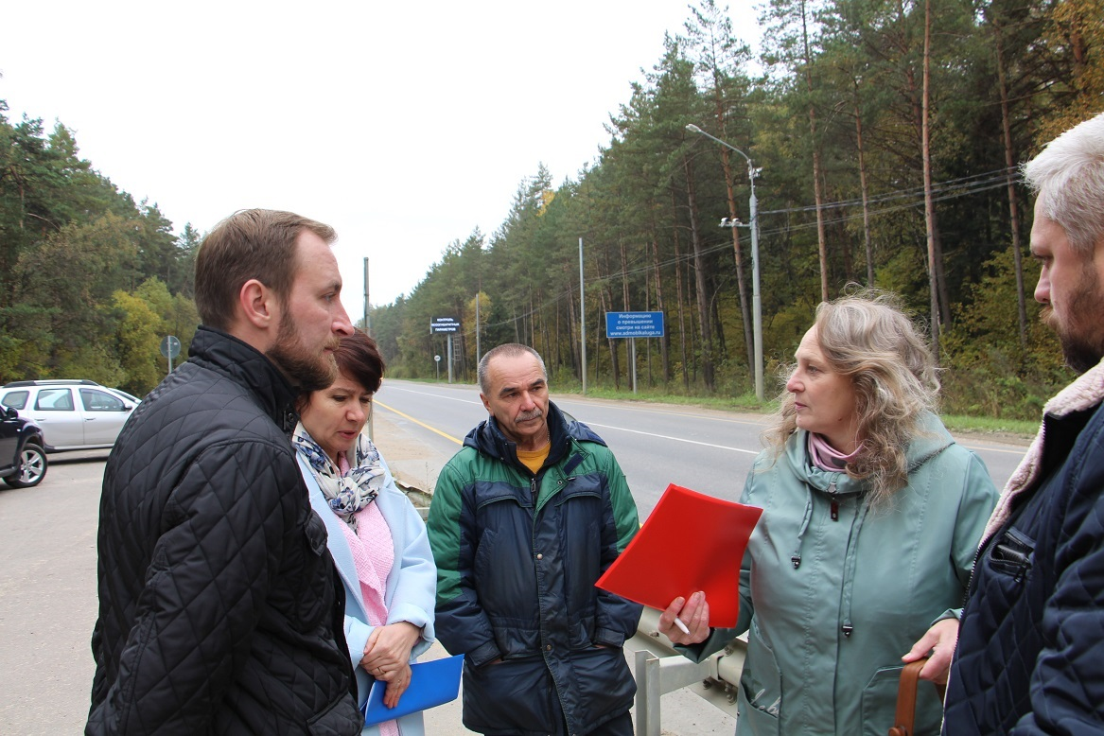

В мероприятии приняли участие представители Министерства дорожного хозяйства Калужской области, ГКУ Калужской области «Калугадорзаказчик», ГКУ Калужской области «Центр безопасности дорожного движения», специалисты юридического отдела Аппарата Уполномоченного, предприниматели, осуществляющие грузоперевозки. Участники встречи подробно обсудили вопросы проведения весового и габаритного контроля транспортных средств в пунктах весового и габаритного контроля, установленных на 21 и 59 км автодороги Калуга - Медынь и приняли решение продолжить совместную работу по выявлению и устранению причин некорректной работы пунктов весового контроля.
В свою очередь, Уполномоченный оказал предпринимателям поддержку в вопросах обжалования полученных штрафов.
Одновременно прокурорам Дзержинского и Медынского районов Калужской области, на территории которых расположен пункт весового контроля было направлено обращение о поступивших жалобах предпринимателей для принятия соответствующих мер прокурорского реагирования – проведение проверки законности привлечения субъектов предпринимательской деятельности к административной ответственности при фиксации административных правонарушений работающими в автоматическом режиме специальными техническими средствами.
В целях установления причин некорректной работы автоматических пунктов весогабаритного контроля по вышеназванным адресам направлен запрос в министерство дорожного хозяйства Калужской области. Своим распоряжением региональное министерство дорожного хозяйства приостановило работу автоматических пунктов весогабаритного контроля.
В текущем году работа по отмене административных штрафов будет продолжена.
Одним из важных направлений деятельности Уполнмоченного является это работа по совершенствованию регионального и муниципального законодательства, затрагивающего вопросы деятельности предпринимателей.
Так, в 2021году Уполномоченным в различные правотворческие органы направлено 17 предложений о внесении изменений нормативные правовые акты, 5 из них приняты в отчетном году.
В частности, в адрес Главы муниципального образования «Городское поселение город Юхнов» было направлено предложение о снижении налоговой ставки по налогу на имущество физических лиц в муниципальном образовании «Город Юхнов» в отношении объектов налогообложения, включенных в перечень, определяемый в соответствии с пунктом 7 статьи 378.2 Налогового кодекса Российской Федерации и объектов налогообложения, предусмотренных абзацем вторым пункта 10 статьи 378.2 Налогового кодекса Российской федерации. Также в отношении указанных объектов предложено умеьшить налоговую базу на величину кадастровой стоимости 150 квадратных метров площади объекта недвижимого имущества по его выбору. По результатам рассмотрения предложений Уполномоченного и анализа нагрузки на местный бюджет Городской Думой г.Юхнова Калужской области было принято решение от 1 июля 2021 г № 50 «О внесении изменений в решение Городской Думы № 105 от 12.1.2078 г. «Об установлении налога на имущество физических лиц на территории муниципального образования городское поселение «Город Юхнов».
В соответствии с указанным решением налоговая база в отношении объектов налогообложения, включенных в перечень, определяемый в соответствии с пунктом 7 статьи 378.2 Налогового кодекса Российской Федерации и объектов налогообложения, предусмотренных абзацем вторым пункта 1- статьи 38.2 Налогового кодекса Российской Федерации подлежит уменьшению на 50 кв метров площади объектов недвижимого имущества.
Таким образом, результатом работы Уполномоченного по данному направлению явилось снижение налоговой нагрузки на отдельные категории предпринимателей.
Результатом внесения Уполномоченным предложений явилось приня- тие также следующих нормативно – правовых актов:
Постановление Администрации Дзержинского района Калужской области от 31 марта 2021 г. № 432 «Об утверждении Положения о порядке предоставления субсидий за счет средств бюджета муниципального района «Дзержинский район» субъектам малого и среднего предпринимательства на компенсацию затрат, связанных с приобретением оборудования».
Постановление Администрации Жуковского района Калужской области от 12 октября 2921 г. № 916 «Об утверждении административного регламента предоставления муниципальной услуги «Выдача разрешения на ввод объектов в эксплуатация».
Постановление Городской Управы города Калуги от 11 ноября 2021 г. № 381-п «О внесении изменений в постановление Городского Головы городского округа «Город Калуга» от 06.11.2007 № 206-п «Об утверждении порядка проведения проверок комиссией по контролю за сохранностью и целевым использованием муниципального имущества».
Решение Сельской Думы с. Щелканово Юхновского района Калужской области от 26 октября 2021 г. «О внесении изменений в решение Сельской Думы № 74 от 29.09.2017 г. «Об установлении налога на имущество физических лиц на территории сельского поселения «Село Щелканово».
Остальные предложения Уполномоченного находятся на рассмотрении соответствующих правотворческих органов. В случае непринятия предложений Уполномоченного, вопрос о небходимости внесения изменений в законодетельство будет направлен для разрешения в органы прокуратуры.

4.2 Реализация специальных полномочий регионального Уполномоченного, в том числе судебных.

Уполномоченный обладает рядом специальных полномочий:
• он вправе обратиться в суд с заявлением о признании недействительными ненормативных правовых актов, признании незаконными решений и действий (бездействия) органов государственной власти субъекта Российской Федерации, органов местного самоуправления, иных органов, организаций, наделенных федеральным законом отдельными государственными или иными публичными полномочиями, должностных лиц в случае, если оспариваемые ненормативный правовой акт, решение и действие (бездействие) не соответствуют закону или иному нормативному правовому акту и нарушают права и законные интересы субъектов предпринимательской деятельности в сфере предпринимательской деятельности, незаконно возлагают на них какие-либо обязанности, создают иные препятствия для осуществления предпринимательской деятельности;
• направлять в органы государственной власти субъекта Российской Федерации, органы местного самоуправления мотивированные предложения о принятии нормативных правовых актов (о внесении изменений в нормативные правовые акты или признании их утратившими силу), относящихся к сфере деятельности Уполномоченного в субъекте Российской Федерации;
• направлять высшему должностному лицу субъекта Российской Федерации (руководителю высшего исполнительного органа государственной власти субъекта Российской Федерации) мотивированные предложения об отмене или о приостановлении действия актов органов исполнительной власти соответствующего субъекта Российской Федерации;
• принимать с письменного согласия заявителя участие в выездной проверке, проводимой в отношении заявителя в рамках государственного контроля (надзора) или муниципального контроля;
• привлекать для рассмотрения отдельных вопросов (жалоб) экспертов и специалистов, способных оказать содействие в их полном, всестороннем и объективном рассмотрении;
• участвовать в обсуждении концепций и разработке проектов законов и иных нормативных правовых актов Калужской области, касающихся предпринимательской деятельности, готовить предложения по результатам рассмотрения указанных проектов в порядке, установленном законодательством, осуществлять иные действия в рамках своей компетенции в соответствии с федеральными законами и законами субъекта Российской Федерации.
Специальные полномочия реализуются в различных формах. Это, в том числе, участие в судебных разбирательствах в установленном процессуальным законодательством порядке, участие в выездных проверках, направление правотворческим органам предложений о внесении изменений в отдельные нормативные правовые акты, их отмене, участие в обсуждении концепций и разработке проектов законов и иных нормативных правовых актов Калужской области, касающихся предпринимательской деятельности.
В частности, Уполномоченный в 2021 году в целях защиты прав и интересов субъектов предпринимательской деятельности привлечен в качестве третьего лица, не заявляющего самостоятельные требования, к участию в 5 делах, находящихся в производстве Арбитражного суда Калужской области. Уполномоченным (сотрудниками Аппарата Уполномоченного) принято участие в 44 судебных заседаниях, включая разбирательства по делам, к участию в которых Уполномоченный был привлечен ранее – в 2019 и 2020 годах.
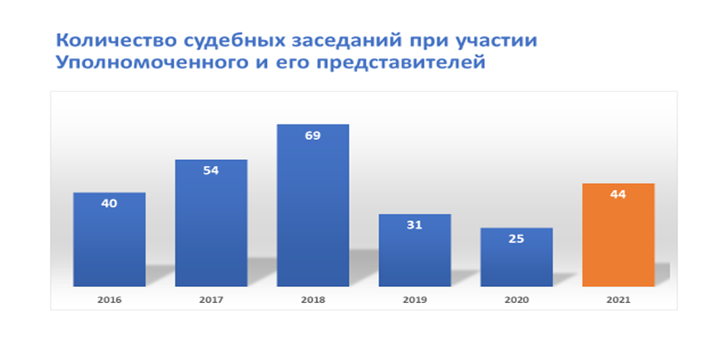
По делам с участием Уполномоченного рассмотрено 7 дел, по 6 из них приняты решения в пользу предпринимателей (ИП Синягина Ю.С., ИП Малхасян Ж.С., АО «Думиничский мясокомбинат», ИП Аветисян Г.Д., ИП Александрушкин Т.С., ИП Щербаков Ф.Н.).
Доля судебных решений, по которым право заявителя полностью или частично восстановлены, к общему объему судебных решений , принятых в отношении заявителя, по делам, в которых Уполномоченный или его представитель приняли участие – составляет 85,7 %.

4.3 Проблемы предпринимателей, связанные с нарушением законодательства или ошибками правоприменительной практики.
Примером успешной работы Уполномоченного по защите законных прав и интересов предпринимателей в связи с нарушением контролирующими органами действующего законодательства при проведении проверок, может служить процесс рассмотрения и реагирования на жалобу индивидуального предпринимателя Кузнецовой И.А.
Управлением Роспотребнадзора по Калужской области на основании жалобы физического лица в отношении индивидуального предпринимателя Кузнецовой И.А. 05.04.2021 вынесено определение о возбуждении дела об административном правонарушении и проведении административного расследования. Предприниматель, посчитав незаконными действия сотрудни-ков Калужского Управления Роспотребнадзора, поскольку проверка не была согласована с органами прокуратуры, обратился к Уполномоченному.
Управлением сделан вывод о том, что в действиях индивидуального предпринимателя Кузнецовой И.А. усматриваются признаки состава административного правонарушения, ответственность за которое предусмот- рена ч.1, ч.2 ст.14.43, ст. 6.6 KoAП Российской Федерации
Так, в соответствии с положениями пункта 3 части 1 статьи 28.1 Кодекса обращение, содержащее данные, указывающие на наличие события административного правонарушения, является только поводом к возбуждению дела об административном правонарушении.
Исходя из буквального толкования закона, для признания возбуждения дела об административном правонарушении правомерным, необходим не только повод, предус3мотренный пунктом 3 части 1 статьи 28.1 Кодекса, но и достаточные данные, указывающие на наличие события административного правонарушения (часть 3 статьи 28.1 Кодекса).
Таким образом, поступление в орган государственного контроля (надзора) одного лишь обращения физического лица, содержащего данные, указывающие на наличие события административного правонарушения, основанием для возбуждения дела об административном правонарушении являться не может.
Статьей 28.7 KoAП Российской Федерации установлена временная последовательность осуществления экспертизы и проведения административного расследования. Указанные действия осуществляются только после выявления административного правонарушения.
Таким образом, административным органом нарушены требования KoAП Российской Федерации, в том числе требования к содержанию определения о возбуждении дела об административном правонарушении и проведении административного расследования, установленные ч. 3 ст. 28.7 KoAП Российской Федерации, согласно которой в определении о возбуждении дела об административном правонарушении и проведении административного расследования указываются данные, свидетельствующие о наличии события административного правонарушения. В названном случае в определении отсутствуют такие данные,административное расслелование проведено в отсутствие выявленного административного правонарушения.
Поскольку у Управления отсутствовали достаточные данные, указывающие на наличие события административного правонарушения действия органа государственного контроля (надзора) подлежали совершению в рамках законодательства о государственном контроле (надзоре).
Основываясь на указанных выводах, Уполномоченный обратился к Прокурору Калужской области дать оценку правомерности действий Управления Роспотребнадзора по Калужской области по возбуждению дела об административном правонарушении и проведению административного расследования и принять соответствующие меры прокурорского реагирова - ния, направленные на пресечение незаконных действий (в случае их выявления).
Сотрудниками прокуратуры Калужской области было рассмотрено заявление Уполномоченного по вопросам нарушения требований о защите прав юридических лиц и индивидуальных предпринимателей при осуществлении государственного контроля (надзора), а также об административных правонарушениях Управлением Федеральной службы по надзору в сфере защиты прав потребителей и благополучия человека по Калужской области. В ходе проверки доводы обращения Уполномоченного нашли свое объективное подтверждение.
Поокуратурой Калужской области сделан вывод о том, определение о возбуждении дела об административном правонарушении вынесено необоснованно, фактически в отношении индивидуального предпинимателя Кузнецовой И.А. в отсутствие правовых оснований, а также без согласования с органом прокуратуры проведена внеплановая выездная проверка, что в силу ст. 20 Закона № 294-ФЗ является грубым нарушением требований закона и влечет недействительность результатов проверки.
По данным фактам заместителем прокурора области внесено представление руководителю Управления Роспотребнадзора по Калужской области.
Таким образом, права индивидуального предпринимателя Кузнецовой И.А. были восстановлены
В адрес Уполномоченного по защите прав предпринимателей в Калужской области поступило обращение индивидуального предпринимателя Аветисяна Г.Д. с жалобой на неправомерные, по его мнению, действия управления архитектуры, градостроительства и земельных отношений города Калуги, связанные с отказом в выдаче разрешения на реконструкцию здания нежилого назначения.
Отказ в выдаче разрешения на строительство мотивирован отсутствием правоустанавливающих документов на земельный участок.
Правоустанавливающие документы на земельный участок включены в перечень документов, предусмотренных ч. 7 ст. 51 Градостроительного кодекса Российской Федерации.
В связи с этим отсутствие правоустанавливающих документов на земельный участок является в силу ч.13 ст. 51 Градостроительного кодекса Российской Федерации основанием для отказа в выдаче разрешения на строительство.
В то же время Аппаратом Уполномоченного по защите прав предпринимателей в Калужской области было установлено, что в адрес заявителя поступило письмо заместителя начальника управления архитектуры, градостроительства и земельных отношений города Калуги от 17.04.2018 № 4201/06-18 о продлении договора аренды на неопределенный срок.
Указанный аргумент управление архитектуры, градостроительства и земельных отношений города Калуги при рассмотрении заявления о выдаче разрешения на строительство не приняло во внимание, полагая, что возобновление договора аренды в соответствии с п.2 ст. 621 Гражданского кодекса Российской Федерации было невозможно по причине изменений, внесенных в Земельный кодекс Российской Федерации и вступивших в силу с 01.03.2015 года (отсутствие законодательного основания для заключения договора в рассматриваемом случае без проведения торгов).
Уполномоченный усмотрел ошибку управления архитектуры, градостроительства и земельных отношений города Калуги в правоприменении по следующим аргументам.
На основании ч.3 ст.3 Земельного кодекса Российской Федерации имущественные отношения по владению, пользованию и распоряжению земельными участками, а также по совершению сделок с ними регулируются гражданским законодательством, если иное не предусмотрено земельным, лесным, водным законодательством, законодательством о недрах, об охране окружающей среды, специальными федеральными законами.
Договор был заключен 12.02.2015 до вступления 01.03.2015 в силу соответствующих изменений в Земельный кодекс Российской Федерации, внесенных Федеральным законом от 23.06.2014 № 171-ФЗ.
Право на возобновление сторонами договора аренды земельного участка на неопределенный срок было законодательно закреплено в момент заключения договора и являлось условием арендных отношений, которые стороны учитывали при решении вопроса об установлении гражданских прав и обязанностей в форме договора аренды.
В силу ст.422 Гражданского кодекса Российской Федерации если после заключения договора принят закон, устанавливающий обязательные для сторон правила иные, чем те, которые действовали при заключении договора, условия заключенного договора сохраняют силу.
Указанный вывод подтвержден разъяснением постановления Пленума Высшего арбитражного Суда РФ от 17.11.2011 № 73 «Об отдельных вопросах практики применения правил Гражданского кодекса Российской Федерации о договоре аренды», согласно п.1 которого договор аренды государственного или муниципального имущества может быть возобновлен на неопределенный срок в порядке, предусмотренном пунктом 2 статьи 621 ГК РФ, если этот договор заключен до вступления в силу закона, требующего обязательного проведения торгов для заключения договора аренды (статья 422 ГК РФ).
Применяя данную аргументацию, представители Уполномоченного, участвующие в судебном разбирательстве в качестве третьего лица, не заявляющего самостоятельных требований, помогли заявителю восстановить нарушенные права в судебном порядке. Индивидуальному предпринимателю на основании судебного решения выдано разрешение на строительство.

4.4 Реализация национальных проектов в Калужской области.

В рамках реализации национальных проектов на территории Калужской области на период 2019–2024 годы приняты к реализации 53 региональных проекта, в том числе по министерству экономического развития и промышленности реализуются три национальных проекта – «Малое и среднее предпринимательство и поддержка индивидуальной предпринимательской инициативы», «Международная кооперация и экспорт», «Производительность труда».
В 2021 году общий объем бюджетных средств, предусмотренных на реализацию региональных проектов с учетом всех источников финансирования, составил 131,3 млн рублей. Общее кассовое исполнение 131,3 млн рублей или 100 % от общего объема средств, предусмотренных в 2021 году на реализацию региональных проектов.
Отметим, что в рамках реализации национального проекта «Демография» в Калужской области, в основном, усилиями регионального министерства труда и социальной защиты проводятся различные мероприятия, направленные на трудоустройство неработающих граждан разных категорий. В ходе круглого стола, прошедшего в Калуге, обсудили актуальные вопросы трудоустройства людей с низкими стартовыми возможностями.
Особое внимание в профориентационной работе уделяется выпускникам детских домов и специальных школ – интернатов, которым необходимо оказать помощь в процессе профессионального самоопределения.
Уделяется внимание и возможности трудоустройства людей с ограничениями по состоянию здоровья. Калужские предприниматели проводят ярмарки вакансий для инвалидов. Как пример социальной ответственности бизнеса, можно привести инициативу ООО «Мануфактура Боско» о проведении в Калужском Кадровом центре ярмарки вакансий для людей с ограничениями по здоровью.
Еще одно направление в рамках национального проекта «Демография» - обучение граждан по краткосрочным программам дополнительного профессионального образования и целью приобретения или развития уже имеющихся знаний, компетенций и навыков, обеспечивающих конкурентоспособность и профессиональную мобильность на рынке труда.
О популярности данного вида обучения свидетельствует тот факт, что в 2021 году более 3. 5 тысяч калужан подали заявки на обучение.
Отметим, что для Калужского бизнеса особенно актуальны следующие проекты:
- «Малое и среднее предпринимательство и поддержка предприни - мательской инициативы»
- «Производительность труда и поддержка занятости»
- «Международная кооперация и экспорт».
В рамках этих направлений в Калужской области реализуется 6 региональных проектов. Пять из которых относятся к направлению «Малое и среднее предпринимательство».
Проект «Улучшение условий ведения предпринимательской деятельности» нацелен на работу с имущественной поддержкой МСП, а также формированием условий для применения нового налогового режима – самозанятых. Если в 2020 году в регионе было 15974 самозанятых, то уже в следующем 2021 году их стало 29418. Самозанятые являются той средой, из которой в будущем будут формироваться новые предприниматели.
Распоряжением Правительства Российской Федерации от 31.11.2017 г. №14-р была утверждена целевая модель «Поддержка малого и среднего предпринимательства», призванная повысить уровень доступности мер поддержки действующих субъектов малого и среднего предпринимательства.
Проект «Создание системы поддержки фермеров и развитие сельскохозяйственной кооперации». В рамках этого проекта проводится конкурс грантов «Агростартап». В 2021 году в конкурсе на получение гранта приняли участие 43 претендента. По итогам конкурсного отбора определены 17 получателей гранта «Агростартап». Средний размер гранта составил 2, 5 млн рублей.
Направление – «Международная кооперация и экспорт». Объем экспорта субъектов малого и среднего предпринимательства, получивших поддержку центров поддержки экспорта по итогам 2021 года составил 0, 023 млрд долларов США.
В рамках проекта «Создание условий для легкого старта и комфортного ведения бизнеса» выделено 10, 5 млн рублей. Поддержка оказана 3.1 тыс единиц субъектов малого и среднего предпринимательства. Отметим, что 4 субъекта МСП, включенные в реестр социальных предпринимателей, получили гранты.

Следующее направление – повышение производительности труда и поддержка занятости.
Проект «Системные меры повышения производительности труда» — это работа с предприятиями по включению их в федеральную программу, а также формирование и работа регионального фонда поддержки промышленности, это 49 предприятий, 705 сотрудников прошли обучение.
Национальный проект «Производительность труда и поддержка занятости» предполагает обеспечить к 2024 г. рост производительности на средних и крупных предприятиях не сырьевых отраслей на уровне не менее 5% в год. Это пять отраслей: сельское хозяйство, обрабатывающие производства, транспорт, торговля и строительство.

В Калужской области успешно развиваются три из пяти отраслей – сельское хозяйство, обрабатывающее производство и строительство. К сожалению, развитие региональной торговли происходит исключительно за счёт «сетевых» магазинов, что практически «убило» мелкорозничную торговлю местных предпринимателей.
Назрела очевидная необходимость создать в Калужской области свою фирменную торговую сеть.
В Калужской области у местных производителей продуктов питания существуют проблемы с реализацией продукции собственного производства. Добиться появления своей продукции на полках сетевых магазинов сложно, а в некоторых случаях просто невозможно. Для поддержки Калужских производителей необходимо рассмотреть вопрос о создании на территории Калужской области сетевой структуры НТО в количестве не менее 200 единиц, в задачи которой будет входить осуществление реализации продукции, произведённой на территории Калужской области. Если объединить их под единой торговой маркой, создать единый внешний вид торгового объекта, разработать программу субсидирования покупки торгового объекта, установить в местах с хорошей «проходимостью», то мы сможем получить большой экономический эффект не только за счет роста торговых точек, но и за счёт роста собственного производства продуктов питания.

5. Перспективный план основных направлений работы Уполномоченного по защите прав предпринимателей в Калужской области на 2022 год.

- Работа с обращениями предпринимателей и организаций в сфере защиты их прав.
- Участие в работе комиссии по обеспечению устойчивой работы экономики и социальной стабильностив Калужской области.
- Выездные встречи в муниципальных образованиях (либо посредством ВКС).
- Организация и проведение просветительских мероприятий по запросу предпринимательского сообщества
- Выработка предложений об устранении действующих административных и иных барьеров для развития предпринимательской деятельности
- Участие в оценке регулирующего воздействия нормативных правовых актов Калужской области
- Экспертная правовая оценка нормативных правовых администраций муниципальных образований Калужской области
- Участие в заседаниях Законодательного Собрания Калужской области и комитетах Законодательного Собрания на предмет рассмотрения проектов нормативных правовых актов
- Участие в работе экспертных, совещательных и консультативных органов при федеральных, региональных и муниципальных органах власти.
- Участие в ежегодной конференции Уполномоченных по защите прав предпринимателей в РФ, в региональных совещаниях.
- Активное участие в мероприятиях по популяризации института Уполномоченного в Калужской области (работа со СМИ, выступление на радио и ТВ).
- Совместная работа в сфере содействия развития предпринимательства в Калужской области с общественными объединениями и организациями предпринимателей.
- Активизация деятельности работы общественных помощников Уполномоченного в муниципальных образованиях.
- Увеличить количество экспертов, работающих на условиях PRO BONO до 5 человек.
- Расширить практику по досудебному урегулированию конфликтов путем поведения процедуры Медиации.

Уполномоченный А.Н. Колпаков
по защите прав предпринимателей
в Калужской области

